BỘ CÔNG THƯƠNG
TRƯỜNG ĐẠI HỌC CÔNG NGHIỆP THÀNH PHỐ HỒ CHÍ MINH
KHOA CÔNG NGHỆ THÔNG TIN
BÁO CÁO ĐỒ ÁN MÔN HỌC
THỊ GIÁC MÁY TÍNH VÀ ỨNG DỤNG
Đề tài số 16
XÂY DỰNG ỨNG DỤNG PHÂN LOẠI MÔN THỂ THAO QUA HÌNH ẢNH BẰNG CNN
(SportSnap: A CNN-based Sports Image Classification App)
Giảng viên hướng dẫn: TS. Lê Thị Vĩnh Thanh
Lớp: DHKHMT19ATT Nhóm: 08
Ngành: Khoa học máy tính (mã ngành 7480101)
Nhóm sinh viên thực hiện:
STT | Họ và tên | MSSV
1 | Mai Trung Kiên | 23653611
2 | Nguyễn Tuấn Đạt | 23652461
3 | Võ Anh Kiệt | 23654991
4 | Nguyễn Thanh Duy | 23645291
5 | Nguyễn Văn Phương Nam | 23652641
TP. Hồ Chí Minh, tháng 11 năm 2026

LỜI CẢM ƠN
Nhóm xin chân thành cảm ơn TS. Lê Thị Vĩnh Thanh đã tận tình hướng dẫn, định hướng đề tài và góp ý trong suốt quá trình thực hiện đồ án môn học Thị giác máy tính. Nhóm cũng xin cảm ơn Khoa Công nghệ Thông tin, Trường Đại học Công nghiệp Thành phố Hồ Chí Minh đã tạo điều kiện học tập và nghiên cứu, cảm ơn tác giả của bộ dữ liệu Sports Image Classification trên Kaggle và cộng đồng TensorFlow, Keras, scikit-learn đã cung cấp các công cụ mã nguồn mở.
Do thời gian và kiến thức còn hạn chế, báo cáo khó tránh khỏi thiếu sót. Nhóm rất mong nhận được ý kiến đóng góp của cô để đề tài được hoàn thiện hơn.
Nhóm sinh viên thực hiện
NHẬN XÉT CỦA GIẢNG VIÊN HƯỚNG DẪN

Giảng viên hướng dẫn
MỤC LỤC

CHƯƠNG 1. TỔNG QUAN ĐỀ TÀI 1
1.1. Đặt vấn đề 1
1.2. Lý do chọn đề tài 1
1.3. Mục tiêu đề tài 2
1.4. Câu hỏi nghiên cứu và giả thuyết 3
1.5. Đối tượng và phạm vi nghiên cứu 3
1.6. Phương pháp nghiên cứu 4
1.7. Ý nghĩa khoa học và thực tiễn 5
1.8. Bố cục báo cáo 5
1.9. Phân công thực hiện 5
1.10. Tóm tắt chương 6
CHƯƠNG 2. CƠ SỞ LÝ THUYẾT 7
2.1. Bài toán phân loại ảnh 7
2.2. Mạng nơ-ron tích chập (CNN) 7
2.3. Kiến trúc ResNet50 9
2.4. Kiến trúc MobileNetV2 10
2.5. Học chuyển giao (transfer learning) 10
2.6. Tăng cường dữ liệu (data augmentation) 11
2.7. Các chỉ số đánh giá 11
2.8. Diễn giải mô hình: Grad-CAM và SHAP 12
2.9. Các công trình liên quan 13
2.10. Quá khớp, chính quy hóa và đánh giá có ý nghĩa thống kê 15
2.11. Tóm tắt chương 17
CHƯƠNG 3. DỮ LIỆU VÀ PHƯƠNG PHÁP NGHIÊN CỨU 18
3.1. Quy trình nghiên cứu tổng thể 18
3.2. Bộ dữ liệu 18
3.3. Các môn thể thao (20 lớp) được sử dụng 19
3.4. Các tập dữ liệu 21
3.5. Tiền xử lý và tăng cường dữ liệu 22
3.6. Các mô hình so sánh 23
3.7. Chiến lược huấn luyện và siêu tham số 25
3.8. Quy trình phân tích diễn giải 27
3.9. Các thí nghiệm đã thực hiện 28
3.10. Đạo đức dữ liệu và quyền riêng tư 29
3.11. Tóm tắt chương 30
CHƯƠNG 4. THIẾT KẾ VÀ XÂY DỰNG HỆ THỐNG 31
4.1. Phân tích yêu cầu 31
4.2. Kiến trúc và luồng xử lý 32
4.3. Kịch bản sử dụng và ứng dụng SportSnap 33
4.4. Các thành phần của notebook 41
4.5. Kiểm thử chức năng suy luận 42
4.6. Hướng dẫn chạy 44
4.7. Giải thích các quyết định cài đặt chính 45
4.8. Tóm tắt chương 47
CHƯƠNG 5. THỰC NGHIỆM VÀ ĐÁNH GIÁ 48
5.1. Môi trường thực nghiệm 48
5.2. Kết quả phân loại tổng hợp 49
5.3. Ý nghĩa thống kê và mức dao động giữa các lần chạy 52
5.4. Phân tích lỗi theo lớp 54
5.5. Kết quả diễn giải bằng Grad-CAM (RQ2) 59
5.6. Chi phí tính toán 62
5.7. Thảo luận 63
5.8. Hạn chế và các mối đe dọa đến tính hợp lệ 65
5.9. Các thí nghiệm bổ sung 66
5.10. Tóm tắt chương 70
CHƯƠNG 6. KẾT LUẬN VÀ HƯỚNG PHÁT TRIỂN 72
6.1. Kết quả đạt được 72
6.2. Hạn chế 73
6.3. Hướng phát triển 73
6.4. Kế hoạch hoàn thiện và nộp NCKH cấp Khoa 74
TÀI LIỆU THAM KHẢO 75
PHỤ LỤC 78
Phụ lục A. Mã nguồn chính 78
Phụ lục B. Hướng dẫn chạy 81
Phụ lục C. Nhật ký thí nghiệm 82
Phụ lục D. Báo cáo tiến độ thực hiện – Mốc 2 85
Phụ lục E. Lộ trình chuyển đổi sang báo cáo NCKH cấp Khoa 89
Phụ lục F. Nguồn của ảnh ngoài bộ dữ liệu 90

DANH MỤC HÌNH ẢNH
Hình 3.1. Quy trình nghiên cứu và xây dựng hệ thống SportSnap 18
Hình 3.2. Số lượng ảnh train theo môn thể thao (20 lớp, mỗi lớp 300 ảnh) 20
Hình 3.3. Ảnh mẫu của 9 lớp được chọn ngẫu nhiên trong tập train (seed = 42) 21
Hình 3.4. Ảnh gốc và 8 biến thể ngẫu nhiên sau tăng cường dữ liệu 23
Hình 4.1. Luồng xử lý của chức năng suy luận trên ảnh mới 33
Hình 4.2. Trang Quét của ứng dụng web SportSnap với danh sách 20 môn của mô hình 35
Hình 4.3. Kết quả dự đoán ảnh mẫu bóng rổ trên web: môn dự đoán và ba nhãn đầu 35
Hình 4.4. Grad-CAM của dự đoán Basketball 83,5% trên web 36
Hình 4.5. Kết quả của ảnh không phải thể thao: Boxing 54,6%, dưới ngưỡng 60% 36
Hình 4.6. Grad-CAM của ảnh không phải thể thao (Boxing 54,6%, không chắc chắn) 37
Hình 4.7. Phân loại hàng loạt 12 ảnh trên web: tổng quan và kết quả từng ảnh 38
Hình 4.8. Xem mô hình 3D của môn Bóng rổ trên web 39
Hình 4.9. Thư viện ảnh và chức năng lọc trùng, chọn ảnh đẹp 40
Hình 4.10. Màn hình dạy lại mô hình từ các lượt sửa nhãn 41
Hình 5.1. Validation accuracy và validation loss theo epoch của ba mô hình (cấu hình v3, dựng lại từ nhật ký) 51
Hình 5.2. Ma trận nhầm lẫn của CNN_Scratch trên tập test (cấu hình v3) 56
Hình 5.3. Ma trận nhầm lẫn của MobileNetV2 trên tập test (cấu hình v3) 56
Hình 5.4. Ma trận nhầm lẫn của ResNet50 trên tập test (cấu hình v3) 57
Hình 5.5. Năm ảnh MobileNetV2 dự đoán sai: hai ảnh tập valid (đầu) và ba ảnh tập test (sau) 58
Hình 5.6. Grad-CAM của MobileNetV2 trên 6 ảnh chọn ngẫu nhiên của tập test (seed = 42) 59
Hình 5.7. Grad-CAM của MobileNetV2, mỗi lớp một ảnh (20 ảnh của tập test) 60
Hình 5.8. Grad-CAM của MobileNetV2 trên ba ảnh test bị dự đoán sai (baseball → boxing; boxing → tennis; rollerblade racing → basketball) 60
Hình 5.9. Grad-CAM của ResNet50 trên 6 ảnh chọn ngẫu nhiên của tập test (seed = 42) 62
Hình 5.10. Grad-CAM của CNN_Scratch trên 6 ảnh chọn ngẫu nhiên của tập test (seed = 42) 62
Hình 5.11. Accuracy theo lớp của ResNet50 ở ba điều kiện: ảnh gốc, chỉ nền, chỉ người (10 ảnh mỗi lớp) 70

DANH MỤC BẢNG BIỂU
Bảng 1.1. Bảng phân công thực hiện của nhóm 5
Bảng 2.1. Cấu trúc tóm tắt ResNet50 (ảnh vào 224×224) [2] 9
Bảng 2.2. Tổng hợp các công trình liên quan (số liệu theo công bố gốc) 14
Bảng 3.1. Danh sách 20 lớp (xếp theo thứ tự chữ cái) 19
Bảng 3.2. Thống kê số ảnh các tập dữ liệu (20 lớp) 21
Bảng 3.3. Các phép biến đổi dữ liệu (chỉ áp dụng cho tập train) 22
Bảng 3.4. Cấu trúc CNN_Scratch (ảnh vào 224×224×3) 24
Bảng 3.5. So sánh đặc điểm ba mô hình 24
Bảng 3.6. Siêu tham số huấn luyện 26
Bảng 3.7. Các thí nghiệm đã thực hiện trong đề tài 28
Bảng 4.1. Các thành phần mã nguồn trong notebook 41
Bảng 4.2. Kết quả dự đoán trên 16 ảnh (MobileNetV2, chạy lại ngày 14/11/2026) 43
Bảng 5.1. Cấu hình phần cứng, phần mềm và đặc điểm mô hình 48
Bảng 5.2. So sánh ba mô hình trên tập test (bộ SportSnap, cấu hình v3, seed 42) 49
Bảng 5.3. Accuracy trên tập test: Frozen so với Fine-tuning (cấu hình v3) 51
Bảng 5.4. Khoảng tin cậy 95% (Wilson) của Accuracy trên tập test (n = 100, cấu hình v3) 52
Bảng 5.5. Accuracy test qua các đợt thực nghiệm (dataset A: v1, v2; SportSnap: v3) 53
Bảng 5.6. F1-score theo lớp trên tập test (mỗi lớp 5 ảnh, cấu hình v3) 54
Bảng 5.7. Các cặp (lớp thật → lớp dự đoán) bị nhầm trên tập test 55
Bảng 5.8. Số ảnh MobileNetV2 dự đoán sai trên từng tập (không dùng TTA) 57
Bảng 5.9. Chi phí huấn luyện và suy luận (cấu hình v3) 62
Bảng 5.10. Các thí nghiệm bổ sung theo góp ý của GVHD và trạng thái thực hiện 67
Bảng 5.11. Accuracy và Macro-F1 trên tập test qua nhiều hạt giống (cấu hình v3) 68
Bảng 5.12. Top-1 và Top-5 Accuracy trên 100 ảnh ngoài bộ dữ liệu 69
Bảng 5.13. Thời gian suy luận trên CPU (batch 1, ms/ảnh) và kích thước tệp mô hình 69
Bảng 5.14. Accuracy của ResNet50 và MobileNetV2 khi che nền/che người (200 ảnh valid + test) 70
Bảng 6.1. Đối chiếu mục tiêu và kết quả 72
Bảng TĐ.1. Thông tin báo cáo tiến độ Mốc 2 85
Bảng TĐ.2. Công việc đã thực hiện và trạng thái 85
Bảng TĐ.3. Kết quả chính trên tập test (100 ảnh, 20 lớp) 86
Bảng TĐ.4. Vấn đề, nguyên nhân và giải pháp 87
Bảng TĐ.5. Kế hoạch tuần tiếp theo 88
Bảng TĐ.6. Tiến độ theo kế hoạch đề cương (12/8 – 30/11/2026) 89
Bảng E.1. Lộ trình chuyển đổi sang báo cáo NCKH cấp Khoa 89
Bảng F.1. Nguồn ghi nhận của ảnh ngoài bộ dữ liệu theo lớp 90

DANH MỤC TỪ VIẾT TẮT
Từ viết tắt | Ý nghĩa
CNN | Convolutional Neural Network – Mạng nơ-ron tích chập
Grad-CAM | Gradient-weighted Class Activation Mapping
SHAP | SHapley Additive exPlanations
ReLU | Rectified Linear Unit
BN | Batch Normalization – Chuẩn hóa theo lô
GAP | Global Average Pooling – Gộp trung bình toàn cục
F1 | Trung bình điều hòa của Precision và Recall
NCKH | Nghiên cứu khoa học
GVHD | Giảng viên hướng dẫn
FLOPs | Số phép tính dấu phẩy động (Floating-point operations)
EDA | Exploratory Data Analysis – Phân tích khám phá dữ liệu

CHƯƠNG 1. TỔNG QUAN ĐỀ TÀI

1.1. Đặt vấn đề
Cùng với sự phát triển của điện thoại thông minh và mạng xã hội, lượng ảnh và video thể thao được tạo ra mỗi ngày tăng nhanh chưa từng có. Các tòa soạn báo điện tử, đài truyền hình, câu lạc bộ thể thao, nền tảng chia sẻ video và cả người dùng cá nhân đều có nhu cầu sắp xếp, tìm kiếm và gắn thẻ (tagging) kho ảnh của mình theo từng môn thể thao. Nếu thực hiện thủ công, công việc này tốn nhiều thời gian, dễ sai sót và khó mở rộng khi dữ liệu lên đến hàng chục nghìn tệp.
Phân loại ảnh (image classification) là một trong những bài toán nền tảng của thị giác máy tính: cho một ảnh đầu vào, hệ thống phải gán cho ảnh đó một nhãn trong tập nhãn cho trước. Kể từ khi các mạng nơ-ron tích chập (Convolutional Neural Network – CNN) đạt bước nhảy vọt trên bộ dữ liệu ImageNet [6][7], hướng tiếp cận học sâu đã trở thành chuẩn mực cho bài toán này. Tuy nhiên, việc huấn luyện một mạng CNN sâu từ đầu đòi hỏi lượng dữ liệu lớn và tài nguyên tính toán đáng kể, điều mà một nhóm sinh viên với dữ liệu công khai và máy chủ miễn phí (Kaggle Notebook, Google Colab) khó đáp ứng.
Học chuyển giao (transfer learning) giải quyết khó khăn này bằng cách tái sử dụng các đặc trưng thị giác đã được học trên tập dữ liệu lớn (ImageNet) và chỉ tinh chỉnh mạng trên bộ dữ liệu đích nhỏ hơn. Đề tài SportSnap vận dụng kỹ thuật đó để xây dựng một hệ thống nhận ảnh đầu vào và cho biết ảnh thuộc môn thể thao nào, đồng thời dùng Grad-CAM để tìm hiểu: mô hình đang “nhìn” vào đâu trong ảnh để đưa ra quyết định?

1.2. Lý do chọn đề tài
Đề tài được lựa chọn dựa trên bốn lý do chính:
- Tính thực tiễn: gắn thẻ tự động cho thư viện ảnh/video thể thao là nhu cầu có thật; một mô hình phân loại chính xác có thể được tích hợp vào hệ thống quản lý nội dung số.
- Tính khả thi: bộ dữ liệu SportSnap (dataset kienmaitrung287/data-sportsnap trên Kaggle) gồm ảnh 224×224 của 20 môn thể thao, có cấu trúc thư mục train/valid/test theo mẫu của bộ 100 Sports Image Classification [18], phù hợp với điều kiện huấn luyện trên GPU miễn phí của Kaggle.
- Giá trị học thuật: đề tài cho phép so sánh thực nghiệm giữa mạng CNN huấn luyện từ đầu và hai mạng học chuyển giao (MobileNetV2 và ResNet50) trong cùng một quy trình, qua đó minh họa rõ lợi ích của transfer learning.
- Khả năng mở rộng NCKH: phần phân tích diễn giải (explainability) bằng Grad-CAM/SHAP và hướng mở rộng sang video là cơ sở để nhóm hoàn thiện thành báo cáo tham dự Nghiên cứu khoa học cấp Khoa.

1.3. Mục tiêu đề tài

1.3.1. Mục tiêu tổng quát
Xây dựng và đánh giá một hệ thống phân loại môn thể thao từ ảnh tĩnh dựa trên học chuyển giao với mạng CNN, kèm chức năng suy luận trên ảnh mới, ứng dụng web SportSnap và phân tích sơ bộ khả năng diễn giải của mô hình bằng Grad-CAM.

1.3.2. Mục tiêu cụ thể
- Xây dựng mô hình phân loại 20 môn thể thao (nằm trong khoảng 15–20 môn theo phiếu đề tài), đạt Accuracy ≥ 0,88 trên tập kiểm thử (test).
- Sử dụng bộ dữ liệu SportSnap gồm 20 môn thể thao (cấu trúc theo bộ 100 Sports Image Classification trên Kaggle [18]), mỗi môn 300 ảnh huấn luyện.
- Áp dụng transfer learning với MobileNetV2 và ResNet50 (đại diện họ ResNet, thay cho ResNet18 trong phiếu đề tài vì tf.keras.applications không cung cấp ResNet18), so sánh với mạng CNN huấn luyện từ đầu (baseline).
- Đánh giá bằng Accuracy, Precision/Recall/F1 theo lớp và ma trận nhầm lẫn; phân tích các lỗi điển hình.
- Dùng Grad-CAM để quan sát vùng ảnh mà mô hình sử dụng khi ra quyết định (phân tích định tính).
- Xây dựng ứng dụng suy luận trên ảnh mới: hàm dự đoán trong notebook (hiển thị ba nhãn có xác suất cao nhất, có Test-Time Augmentation lật ngang) và ứng dụng web SportSnap (máy chủ FastAPI, giao diện React) nạp trực tiếp mô hình TensorFlow/Keras MobileNetV2 của đề tài để dự đoán một ảnh, giải thích bằng Grad-CAM và phân loại nhiều ảnh cùng lúc (Mục 4.3).

1.4. Câu hỏi nghiên cứu và giả thuyết
Câu hỏi nghiên cứu chính (RQ1): Học chuyển giao với MobileNetV2 và ResNet50 cải thiện bao nhiêu về độ chính xác và tốc độ hội tụ so với CNN huấn luyện từ đầu trên cùng tập dữ liệu và cùng quy trình huấn luyện, và mức cải thiện đó có vượt quá độ bất định do tập test chỉ có 100 ảnh hay không?
Để làm rõ RQ1 và đạt các mục tiêu trên, báo cáo đặt thêm hai câu hỏi phụ:
- RQ2: Đặc trưng thị giác nào (màu sân, trang phục, dụng cụ) đóng góp nhiều nhất vào quyết định phân loại môn thể thao của mô hình? Câu hỏi này được trả lời định tính bằng Grad-CAM.
- RQ3: Những cặp môn thể thao nào bị nhầm lẫn, và có thể giải thích nguyên nhân thị giác của sự nhầm lẫn đó như thế nào?
Các giả thuyết làm việc (được đối chiếu với kết quả ở Chương 5, không mặc định là đúng):
- H1: Hai mô hình học chuyển giao vượt trội baseline CNN từ đầu về Accuracy và Macro-F1, mức chênh lệch lớn hơn độ rộng khoảng tin cậy 95% của Accuracy trên tập test, và hội tụ nhanh hơn.
- H2: Với các môn có bối cảnh đặc trưng (ví dụ bơi lội, đua xe), mô hình dựa nhiều vào bối cảnh sân/nền; với các môn có cùng bối cảnh, người chơi, trang phục và dụng cụ đóng vai trò quan trọng hơn. Giả thuyết này chỉ được xem xét định tính qua một số ảnh Grad-CAM.
- H3: Lỗi không dàn đều giữa các lớp mà tập trung ở một số ít lớp khó và ở những ảnh có bối cảnh hoặc góc chụp không điển hình (ví dụ field hockey, golf, olympic wrestling).

1.5. Đối tượng và phạm vi nghiên cứu
Đối tượng nghiên cứu: ảnh tĩnh chứa hoạt động thể thao; các kiến trúc CNN (CNN tự xây dựng, MobileNetV2, ResNet50); phương pháp học chuyển giao và phương pháp diễn giải Grad-CAM.
Phạm vi:
- Dữ liệu: bộ dữ liệu SportSnap gồm 20 môn thể thao, mỗi môn 300 ảnh train, 5 ảnh valid và 5 ảnh test; cấu trúc thư mục train/valid/test theo bộ 100 Sports Image Classification (Kaggle) [18]. Nguồn gốc và cách chuẩn bị bộ dữ liệu được mô tả ở Mục 3.2.
- Bài toán: phân loại đơn nhãn (mỗi ảnh một môn thể thao), ảnh tĩnh; chưa xử lý video, chưa phát hiện nhiều môn trong cùng một ảnh.
- Triển khai: mã huấn luyện chạy trên Kaggle Notebook (TensorFlow/Keras); ứng dụng web SportSnap gồm máy chủ FastAPI và giao diện React/TypeScript, chạy trên máy cá nhân và nạp mô hình MobileNetV2 của đề tài (Mục 4.3); chưa có ứng dụng di động cài đặt riêng.
- Phân tích diễn giải: Grad-CAM được áp dụng định tính trên cả ba mô hình (MobileNetV2, ResNet50, CNN_Scratch), kèm thí nghiệm che nền/che người trên ResNet50 để định lượng vai trò của bối cảnh (Mục 5.5 và 5.9); MobileNetV2 là mô hình được chọn triển khai (Mục 3.7). SHAP chỉ được giới thiệu và đề xuất cho giai đoạn NCKH.

1.6. Phương pháp nghiên cứu
- Nghiên cứu tài liệu: tổng hợp lý thuyết CNN, ResNet, MobileNetV2, transfer learning, data augmentation, Grad-CAM từ các bài báo gốc và tài liệu kỹ thuật.
- Nghiên cứu thực nghiệm: huấn luyện ba mô hình trên cùng một bộ dữ liệu, cùng pipeline tăng cường dữ liệu, cùng kích thước ảnh và batch, cùng hạt giống ngẫu nhiên (seed = 42); so sánh bằng các chỉ số định lượng trên tập test, kèm khoảng tin cậy Wilson; lặp nhiều hạt giống (trung bình ± độ lệch chuẩn), tập test mở rộng, kiểm tra ảnh trùng bằng perceptual hash, đánh giá Top-1/Top-5 trên 100 ảnh ngoài bộ dữ liệu và đo thời gian suy luận trên CPU (Mục 5.9).
- Phân tích định tính về diễn giải: trực quan hóa Grad-CAM trên một số ảnh của tập test và nhận xét vùng được tô nóng, kèm thí nghiệm che nền/che người để kiểm tra định lượng.
- Phát triển phần mềm: xây dựng quy trình trong notebook theo từng bước (nạp dữ liệu, huấn luyện, đánh giá, Grad-CAM, suy luận ảnh mới) và kiểm thử chức năng suy luận trên ảnh mới.

1.7. Ý nghĩa khoa học và thực tiễn
Ý nghĩa khoa học: đề tài cung cấp một so sánh thực nghiệm giữa huấn luyện từ đầu và học chuyển giao trên bài toán phân loại thể thao với cùng quy trình huấn luyện, đồng thời nêu rõ các giới hạn của việc đánh giá trên tập test nhỏ và của phân tích Grad-CAM định tính.
Ý nghĩa thực tiễn: sản phẩm có thể làm nền tảng cho công cụ gắn thẻ tự động thư viện ảnh thể thao, và là tài liệu minh họa transfer learning cho phân loại ảnh đa lớp trong giảng dạy.

1.8. Bố cục báo cáo
Báo cáo gồm sáu chương:
- Chương 1 trình bày tổng quan đề tài, mục tiêu, câu hỏi nghiên cứu và phạm vi.
- Chương 2 trình bày cơ sở lý thuyết về CNN, ResNet50, MobileNetV2, transfer learning, data augmentation, các chỉ số đánh giá và Grad-CAM.
- Chương 3 mô tả dữ liệu và phương pháp nghiên cứu: chọn lớp, tập dữ liệu, tiền xử lý, ba mô hình so sánh, chiến lược huấn luyện và quy trình phân tích diễn giải.
- Chương 4 trình bày thiết kế và xây dựng hệ thống (quy trình trong notebook và chức năng suy luận trên ảnh mới).
- Chương 5 trình bày môi trường thực nghiệm, kết quả, phân tích và thảo luận.
- Chương 6 kết luận và đề xuất hướng phát triển, kế hoạch chuyển thành báo cáo NCKH cấp Khoa.

1.9. Phân công thực hiện
Đề tài do nhóm 08 gồm năm sinh viên thực hiện dưới sự hướng dẫn của TS. Lê Thị Vĩnh Thanh. Bảng 1.1 nêu danh sách thành viên và nhiệm vụ được phân công.
Bảng 1.1. Bảng phân công thực hiện của nhóm
Tên | MSSV | Nhiệm vụ
Mai Trung Kiên | 23653611
Nguyễn Tuấn Đạt | 23652461
Võ Anh Kiệt | 23654991
Nguyễn Thanh Duy | 23645291
Nguyễn Văn Phương Nam | 23652641

1.10. Tóm tắt chương
Chương 1 đã nêu bối cảnh và lý do chọn đề tài, xác định mục tiêu tổng quát và cụ thể, đặt câu hỏi nghiên cứu chính (so sánh học chuyển giao với CNN từ đầu) cùng hai câu hỏi phụ và các giả thuyết làm việc, giới hạn phạm vi và nêu phương pháp nghiên cứu. Chương tiếp theo trình bày cơ sở lý thuyết làm nền tảng cho các phương pháp sử dụng.

CHƯƠNG 2. CƠ SỞ LÝ THUYẾT

2.1. Bài toán phân loại ảnh
Cho tập nhãn gồm C lớp và một ảnh x ∈ R^(H×W×3), bài toán phân loại ảnh đa lớp yêu cầu tìm hàm f sao cho f(x) trả về phân phối xác suất p = (p₁, …, p_C) trên C lớp; nhãn dự đoán là lớp có xác suất lớn nhất. Hàm f được tham số hóa bởi trọng số θ của mạng nơ-ron và được học từ tập huấn luyện gồm các cặp (ảnh, nhãn) bằng cách cực tiểu hóa một hàm mất mát.
Khó khăn đặc thù của phân loại môn thể thao so với phân loại vật thể thông thường là: (i) một ảnh thể thao thường chứa nhiều đối tượng (cầu thủ, khán giả, sân, dụng cụ) nên đối tượng quyết định nhãn không nằm ở vị trí cố định; (ii) nhiều môn có bối cảnh và trang phục tương tự; (iii) cùng một môn có thể được chụp ở nhiều góc, khoảng cách và điều kiện ánh sáng khác nhau.

2.2. Mạng nơ-ron tích chập (CNN)
CNN là lớp mạng nơ-ron được thiết kế cho dữ liệu dạng lưới như ảnh. Ý tưởng cốt lõi là chia sẻ trọng số và kết nối cục bộ: thay vì nối đầy đủ mọi điểm ảnh với mọi nơ-ron, mạng dùng các bộ lọc nhỏ trượt trên ảnh để trích xuất đặc trưng. Nhờ đó số tham số giảm mạnh và mạng có tính bất biến tịnh tiến một phần. Các thành phần cơ bản gồm:

2.2.1. Lớp tích chập
Mỗi lớp tích chập gồm nhiều bộ lọc kích thước K×K; mỗi bộ lọc trượt trên bản đồ đặc trưng đầu vào với bước nhảy S và đệm P, tạo ra một bản đồ đặc trưng đầu ra. Kích thước đầu ra theo mỗi chiều được tính theo công thức:
W_out = ⌊(W_in − K + 2P) / S⌋ + 1
Các lớp đầu học đặc trưng mức thấp như cạnh, góc, màu; các lớp sâu hơn kết hợp chúng thành đặc trưng mức cao như bộ phận cơ thể, dụng cụ, kết cấu sân.

2.2.2. Hàm kích hoạt
Hàm kích hoạt đưa tính phi tuyến vào mạng. ReLU, định nghĩa f(z) = max(0, z), được dùng phổ biến vì tính toán đơn giản và giảm hiện tượng triệt tiêu gradient; mạng CNN từ đầu và ResNet50 trong đề tài dùng ReLU. MobileNetV2 dùng biến thể ReLU6, f(z) = min(max(0, z), 6), giúp biểu diễn ổn định hơn khi tính toán với độ chính xác thấp.

2.2.3. Lớp gộp (pooling)
Lớp gộp (max pooling hoặc average pooling) giảm kích thước không gian của bản đồ đặc trưng, giảm khối lượng tính toán và tăng tính bất biến với dịch chuyển nhỏ. Lớp gộp trung bình toàn cục (global average pooling – GAP) thường được đặt trước lớp phân loại cuối để thay cho các lớp kết nối đầy đủ cồng kềnh; cả ba mô hình trong đề tài đều dùng GAP.

2.2.4. Chuẩn hóa theo lô và Dropout
Batch Normalization [9] chuẩn hóa đầu ra của mỗi lớp theo thống kê của lô (trung bình và phương sai theo từng kênh) rồi áp dụng phép co giãn và dịch có tham số học được; nhờ đó phân phối đầu vào của các lớp sau ổn định hơn, huấn luyện nhanh và ít nhạy với khởi tạo hơn. Mạng CNN từ đầu của đề tài dùng Batch Normalization sau mỗi lớp tích chập (đặt sau ReLU), và ResNet50, MobileNetV2 vốn đã chứa các lớp này. Dropout [10] ngẫu nhiên đặt về 0 một tỷ lệ các nơ-ron trong lúc huấn luyện (0,4 ở lớp Dense của CNN_Scratch, 0,3 trước lớp phân loại của hai mô hình chuyển giao) để giảm hiện tượng các nơ-ron phụ thuộc lẫn nhau, qua đó giảm quá khớp; khi suy luận Dropout được tắt.

2.2.5. Softmax và hàm mất mát cross-entropy
Đầu ra thô (logit) z = (z₁, …, z_C) của lớp cuối được chuyển thành xác suất bằng hàm softmax:
p_i = exp(z_i) / Σ_j exp(z_j)
Hàm mất mát cross-entropy cho một mẫu có nhãn đúng c là L = −log p_c. Đề tài dùng nhãn mềm (label smoothing) với hệ số ε = 0,1 [20]: nhãn one-hot được thay bằng phân phối y_c = 1 − ε + ε/C và y_i = ε/C với i ≠ c (C = 20 lớp), và hàm mất mát là L = −Σ y_i · log p_i. Kỹ thuật này ngăn mô hình đẩy xác suất của lớp đúng về sát 1, giúp chịu được nhiễu nhãn và các cặp lớp rất giống nhau (như field hockey và hockey, hoặc rollerblade racing và roller derby). Hệ quả cần nhớ khi đọc kết quả: với ε = 0,1 và C = 20, giá trị loss tối thiểu về mặt lý thuyết khoảng 0,59 chứ không phải 0, và xác suất Top-1 của mô hình hiếm khi vượt 98%.

2.2.6. Bộ tối ưu và điều chỉnh tốc độ học
Quá trình huấn luyện dùng lan truyền ngược để tính gradient của hàm mất mát theo trọng số và một bộ tối ưu để cập nhật. Đề tài dùng Adam [11], kết hợp tốc độ học thay đổi theo lịch cosine có giai đoạn khởi động (warm-up) [21]: tốc độ học tăng dần trong vài epoch đầu rồi giảm theo nửa chu kỳ hàm cosine về giá trị rất nhỏ, giúp các epoch cuối cập nhật trọng số mịn hơn. Riêng giai đoạn huấn luyện phần đầu của mô hình chuyển giao dùng ReduceLROnPlateau (giảm một nửa tốc độ học khi loss validation không cải thiện sau 2 epoch).

2.3. Kiến trúc ResNet50
Khi mạng càng sâu, độ chính xác huấn luyện có thể giảm (hiện tượng degradation) do khó tối ưu. ResNet [2] giải quyết vấn đề này bằng khối dư (residual block) với đường nối tắt (skip connection): thay vì học trực tiếp ánh xạ H(x), khối học phần dư F(x) = H(x) − x và đầu ra là y = F(x) + x. Đường nối tắt cho phép gradient truyền thẳng về các lớp đầu, nhờ đó có thể huấn luyện mạng rất sâu.
Phiếu đề tài đề xuất ResNet18. Tuy nhiên tf.keras.applications không cung cấp ResNet18 nên nhóm sử dụng ResNet50 làm đại diện cho họ ResNet. ResNet50 dùng các khối nút cổ chai (bottleneck) gồm ba lớp tích chập 1×1, 3×3, 1×1 và có 50 lớp có trọng số: một lớp tích chập 7×7 ban đầu, 16 khối bottleneck (3 + 4 + 6 + 3 khối trong bốn giai đoạn, mỗi khối ba lớp tích chập) và một lớp kết nối đầy đủ. Bản ResNet50 gốc cho 1000 lớp có khoảng 25,6 triệu tham số (25.636.712 theo cài đặt Keras) và khoảng 3,8 tỷ phép tính dấu phẩy động (FLOPs) cho một ảnh 224×224 [2]. Trong đề tài, phần thân mạng (không gồm lớp phân loại 1000 lớp) có 23.587.712 tham số và được khởi tạo bằng trọng số tiền huấn luyện ImageNet.
Bảng 2.1. Cấu trúc tóm tắt ResNet50 (ảnh vào 224×224) [2]
Giai đoạn | Thành phần | Kích thước đầu ra
conv1 | Tích chập 7×7, 64 kênh, stride 2 + max pool 3×3 | 56×56×64 (sau pool)
conv2_x | 3 khối bottleneck (1×1,64 – 3×3,64 – 1×1,256) | 56×56×256
conv3_x | 4 khối bottleneck (1×1,128 – 3×3,128 – 1×1,512) | 28×28×512
conv4_x | 6 khối bottleneck (1×1,256 – 3×3,256 – 1×1,1024) | 14×14×1024
conv5_x | 3 khối bottleneck (1×1,512 – 3×3,512 – 1×1,2048) | 7×7×2048
Phân loại (đề tài) | Global average pooling + Dropout 0,3 + Dense 20 (softmax) | 1×1×20

2.4. Kiến trúc MobileNetV2
MobileNetV2 [1] được thiết kế cho thiết bị di động với mục tiêu cân bằng giữa độ chính xác và chi phí tính toán. Kiến trúc dựa trên ba ý tưởng chính:
- Tích chập tách biệt theo chiều sâu (depthwise separable convolution): tách tích chập chuẩn thành tích chập depthwise (mỗi kênh một bộ lọc K×K) và tích chập pointwise 1×1 trộn các kênh. Chi phí tính toán giảm khoảng 1/N + 1/K² lần so với tích chập chuẩn với N kênh đầu ra; với K = 3, mức giảm xấp xỉ 8–9 lần.
- Khối dư đảo ngược (inverted residual): khối nhận đầu vào ít kênh, mở rộng lên nhiều kênh bằng tích chập 1×1 (hệ số mở rộng t), lọc bằng depthwise 3×3, rồi chiếu xuống lại ít kênh; đường nối tắt nối giữa hai đầu “thắt cổ chai”, ngược với khối dư thông thường.
- Nút thắt tuyến tính (linear bottleneck): lớp chiếu cuối khối không dùng hàm phi tuyến để tránh mất thông tin trong không gian ít chiều.
Theo bài báo gốc, MobileNetV2 chuẩn có khoảng 3,4 triệu tham số và khoảng 300 triệu phép nhân–cộng cho ảnh 224×224 [1]; bản cài đặt Keras cho 1000 lớp có 3.538.984 tham số. Phần thân mạng không kèm lớp phân loại 1000 lớp dùng trong đề tài có 2.257.984 tham số, nhỏ hơn khoảng mười lần so với thân ResNet50. Đây là lý do MobileNetV2 phù hợp cho yêu cầu “ứng dụng web/di động” của đề tài.

2.5. Học chuyển giao (transfer learning)
Học chuyển giao là kỹ thuật dùng tri thức học được từ một miền/nhiệm vụ nguồn (ở đây là phân loại 1000 lớp trên ImageNet) để cải thiện việc học ở miền/nhiệm vụ đích (phân loại môn thể thao). Nghiên cứu của Yosinski và cộng sự [5] cho thấy các lớp đầu của mạng CNN học các đặc trưng khá tổng quát (cạnh, kết cấu, màu), trong khi các lớp sau càng đặc thù với nhiệm vụ, vì vậy các lớp đầu có thể tái sử dụng hiệu quả giữa các nhiệm vụ; Pan và Yang [4] tổng hợp các hướng học chuyển giao.
Có hai chiến lược phổ biến:
- Trích xuất đặc trưng (feature extraction): đóng băng toàn bộ phần thân đã tiền huấn luyện, chỉ huấn luyện lớp phân loại mới. Nhanh, ít rủi ro quá khớp nhưng có thể chưa khai thác hết khả năng.
- Tinh chỉnh (fine-tuning): mở khóa một phần hoặc toàn bộ mạng và tiếp tục huấn luyện với tốc độ học nhỏ để thích nghi đặc trưng với dữ liệu đích.
Đề tài áp dụng chiến lược hai giai đoạn: (1) đóng băng thân mạng và huấn luyện lớp phân loại mới (tốc độ học 1e-3, tối đa 10 epoch), để lớp mới không phá hỏng đặc trưng đã học bởi gradient lớn lúc khởi tạo ngẫu nhiên; (2) mở khóa dần (progressive unfreezing) một số lớp cuối của thân mạng (80 lớp với MobileNetV2, 120 lớp với ResNet50, tính theo danh sách lớp của Keras) và tinh chỉnh với tốc độ học rất nhỏ (đỉnh 3e-5, giảm theo cosine, tối đa 25 epoch). Trong giai đoạn tinh chỉnh, các lớp Batch Normalization vẫn được đóng băng vì cập nhật chúng trên tập dữ liệu nhỏ có thể làm hỏng thống kê đã học từ ImageNet. So sánh giữa chỉ huấn luyện phần đầu (Frozen) và có tinh chỉnh được trình bày ở Mục 5.2.2.

2.6. Tăng cường dữ liệu (data augmentation)
Data augmentation tạo ra các biến thể của ảnh huấn luyện bằng các phép biến đổi giữ nguyên nhãn, giúp mô hình học được tính bất biến và giảm quá khớp khi dữ liệu hạn chế [12]. Các phép được sử dụng trong đề tài, cài đặt bằng các lớp tiền xử lý của Keras, gồm: lật ngang ngẫu nhiên (RandomFlip), xoay ngẫu nhiên (RandomRotation), phóng to/thu nhỏ ngẫu nhiên (RandomZoom), tịnh tiến ngẫu nhiên (RandomTranslation), thay đổi độ tương phản (RandomContrast) và độ sáng (RandomBrightness) ngẫu nhiên, cùng nhiễu Gaussian (GaussianNoise) mô phỏng nhiễu cảm biến của camera điện thoại hoặc webcam. Cần lưu ý rằng các phép biến đổi màu và nhiễu không nên quá mạnh, vì màu sân và màu trang phục có thể là dấu hiệu phân loại quan trọng (đây cũng chính là đối tượng của RQ2). Augmentation chỉ áp dụng cho tập huấn luyện; tập validation và test không bị biến đổi ngẫu nhiên. Ở giai đoạn suy luận, đề tài còn thử Test-Time Augmentation (TTA): lấy trung bình xác suất dự đoán của ảnh gốc và ảnh lật ngang.

2.7. Các chỉ số đánh giá
Gọi TP, FP, FN lần lượt là số mẫu dương đúng, dương sai và âm sai của một lớp khi xem lớp đó là “dương” và các lớp còn lại là “âm”. Các chỉ số sử dụng gồm:
- Accuracy = (số ảnh dự đoán đúng) / (tổng số ảnh). Là chỉ số chính theo mục tiêu đề tài (≥ 0,88).
- Precision = TP / (TP + FP); Recall = TP / (TP + FN); F1 = 2·Precision·Recall / (Precision + Recall), tính theo từng lớp.
- Macro-F1: trung bình cộng F1 của các lớp, phản ánh chất lượng đồng đều giữa các lớp.
- Ma trận nhầm lẫn (confusion matrix): ma trận C×C, phần tử (i, j) là số ảnh thuộc lớp i bị dự đoán thành lớp j; dùng để tìm các cặp môn dễ nhầm.
- Chi phí tính toán: số tham số, số epoch và thời gian huấn luyện.

2.8. Diễn giải mô hình: Grad-CAM và SHAP

2.8.1. Grad-CAM
Gradient-weighted Class Activation Mapping (Grad-CAM) [3] tạo bản đồ nhiệt cho biết vùng nào của ảnh ảnh hưởng nhiều nhất đến điểm số của một lớp. Với lớp c và lớp tích chập mục tiêu có K bản đồ đặc trưng A^k, Grad-CAM tính trọng số quan trọng của mỗi bản đồ bằng gradient trung bình của điểm số y^c theo bản đồ đó:
α_k^c = (1/Z) · Σ_i Σ_j ∂y^c / ∂A^k_ij
rồi tổ hợp tuyến tính các bản đồ và giữ lại phần dương:
L^c = ReLU( Σ_k α_k^c · A^k )
Bản đồ L^c có độ phân giải bằng lớp tích chập mục tiêu (ví dụ 7×7), được nội suy lên kích thước ảnh và phủ lên ảnh gốc. Grad-CAM không đòi hỏi sửa kiến trúc hay huấn luyện lại, nên phù hợp cho các mô hình học chuyển giao. Một điểm cần lưu ý khi cài đặt là bản đồ đặc trưng được lấy phải là đầu ra thực sự đi vào phần phân loại phía sau; nếu lấy tại một lớp nằm trước các lớp chuẩn hóa/kích hoạt cuối thì bước tính điểm số lớp sẽ không còn trùng với đầu ra của mô hình (xem Mục 4.7.4).
Cần thận trọng: bản đồ Grad-CAM cho biết vùng mà mô hình sử dụng, không chứng minh quan hệ nhân quả và có độ phân giải thô. Vì vậy các nhận xét về đặc trưng thị giác trong báo cáo chỉ mang tính chỉ báo.

2.8.2. SHAP
SHAP (SHapley Additive exPlanations) [13] gán cho mỗi đặc trưng đầu vào một giá trị đóng góp dựa trên giá trị Shapley của lý thuyết trò chơi hợp tác, có tính chất cộng và nhất quán. Với ảnh, các đặc trưng thường là các siêu điểm ảnh (superpixel). SHAP cho giải thích chặt chẽ hơn về mặt lý thuyết nhưng tốn nhiều tính toán hơn Grad-CAM, do đó trong phạm vi đồ án môn học nhóm chỉ giới thiệu và đưa vào kế hoạch NCKH.

2.9. Các công trình liên quan
Sự phát triển của phân loại ảnh bằng học sâu gắn liền với cuộc thi ImageNet. AlexNet [7] (2012) dùng ReLU, Dropout và huấn luyện trên GPU, mở đầu kỷ nguyên CNN sâu với khoảng 60 triệu tham số. VGG [8] cho thấy việc xếp chồng nhiều lớp tích chập 3×3 làm tăng chất lượng; VGG-16 có khoảng 138 triệu tham số. ResNet [2] đưa vào kết nối tắt để huấn luyện được mạng hàng trăm lớp và đạt top-5 error 3,57% (tập hợp mô hình) ở ILSVRC 2015. MobileNetV2 [1] hướng đến thiết bị di động với khoảng 3,4 triệu tham số và top-1 72,0% trên ImageNet. EfficientNet [22] điều chỉnh đồng thời độ sâu, độ rộng và độ phân giải: EfficientNet-B0 có 5,3 triệu tham số, top-1 77,1%, còn EfficientNet-B7 đạt 84,3% với 66 triệu tham số. Vision Transformer (ViT) [23] chia ảnh thành các mảnh và xử lý bằng bộ mã hóa Transformer; khi tiền huấn luyện trên tập JFT-300M, ViT-H/14 đạt 88,55% top-1 trên ImageNet. ConvNeXt [24] hiện đại hóa CNN theo các thiết kế của Transformer và đạt 82,1% top-1 (ConvNeXt-T, 28 triệu tham số) trên ImageNet-1k. Hai mạng được chọn trong đề tài (MobileNetV2 và ResNet50) đại diện cho hai hướng đối lập: nhẹ và nhanh so với sâu và nặng; các kiến trúc mới hơn nằm ngoài phạm vi của đề tài.
Với bài toán nhận dạng môn thể thao và hoạt động, Karpathy và cộng sự [14] giới thiệu Sports-1M gồm khoảng một triệu video thuộc 487 môn thể thao và nghiên cứu CNN cho phân loại video quy mô lớn. UCF101 [25] gồm 13.320 video thuộc 101 lớp hoạt động của con người, trong đó có nhiều môn thể thao, và là chuẩn đánh giá phổ biến cho nhận dạng hành động trong video. Các bộ dữ liệu này làm việc trên video và dùng thông tin chuyển động, khác với đề tài này chỉ dùng một ảnh tĩnh. Với ảnh tĩnh, bộ 100 Sports Image Classification [18] trên Kaggle gồm ảnh 224×224 của 100 môn, được dùng rộng rãi trong các notebook cộng đồng với học chuyển giao; do các notebook này không phải công bố đã qua phản biện và dùng cách chia, tiền xử lý khác nhau, báo cáo không đối chiếu con số trực tiếp với chúng.
Một vấn đề được nghiên cứu nhiều là việc CNN dựa vào bối cảnh hơn là vào đối tượng. Geirhos và cộng sự [26] gọi hiện tượng mô hình học các “đường tắt” (shortcut learning) không phản ánh đúng bản chất nhiệm vụ, khiến mô hình đạt kết quả cao trên tập kiểm thử cùng phân phối nhưng kém khi phân phối thay đổi. Xiao và cộng sự [27] xây dựng bộ ImageNet-9 để tách riêng nền và đối tượng; kết quả cho thấy mô hình vẫn phân loại tương đối tốt chỉ từ vùng nền, và các mô hình tiên tiến vẫn dễ bị ảnh hưởng khi nền bị thay đổi. Điều này đặc biệt liên quan đến môn thể thao vì nhiều môn gắn chặt với bối cảnh (mặt nước, mặt băng, đường đua, sân cỏ): độ chính xác cao chưa chắc đồng nghĩa với việc mô hình “nhìn đúng” vận động viên và dụng cụ. Về diễn giải, Grad-CAM++ [28] mở rộng Grad-CAM bằng trọng số gradient bậc cao để định vị tốt hơn khi có nhiều đối tượng cùng lớp. Về độ tin cậy của xác suất dự đoán, Guo và cộng sự [29] chỉ ra rằng các mạng sâu hiện đại thường được hiệu chỉnh kém (quá tự tin), trong khi label smoothing [20] là một cách giảm bớt hiện tượng này. Đây là cơ sở lý thuyết cho RQ2 và H2 của đề tài.
Bảng 2.2. Tổng hợp các công trình liên quan (số liệu theo công bố gốc)
Công trình | Năm | Dữ liệu | Mô hình | Kết quả công bố | Ghi chú
AlexNet [7] | 2012 | ImageNet | CNN 8 lớp | ≈ 60 triệu tham số | Mở đầu kỷ nguyên CNN sâu
VGG [8] | 2014 | ImageNet | VGG-16/19 | VGG-16: 138 triệu tham số | Chồng nhiều lớp 3×3
ResNet [2] | 2016 | ImageNet | ResNet-50…152 | Top-5 error 3,57% (tập hợp) | Kết nối tắt; đề tài dùng ResNet50
MobileNetV2 [1] | 2018 | ImageNet | MobileNetV2 | Top-1 72,0%; 3,4 triệu tham số | Nhẹ; đề tài dùng
EfficientNet [22] | 2019 | ImageNet | B0 … B7 | B0 77,1% (5,3 triệu); B7 84,3% (66 triệu) | Điều chỉnh đồng thời độ sâu, rộng, phân giải
ViT [23] | 2021 | JFT-300M → ImageNet | ViT-H/14 | Top-1 88,55% | Cần tiền huấn luyện rất lớn
ConvNeXt [24] | 2022 | ImageNet-1k | ConvNeXt-T | Top-1 82,1%; 28 triệu tham số | CNN hiện đại hóa
Sports-1M [14] | 2014 | ≈ 1 triệu video, 487 môn | CNN cho video | — | Video, không phải ảnh tĩnh
UCF101 [25] | 2012 | 13.320 video, 101 lớp | Chuẩn đánh giá | — | Nhận dạng hành động
Geirhos và cs. [26]; Xiao và cs. [27] | 2020; 2021 | ImageNet; ImageNet-9 | CNN các loại | CNN dựa vào đường tắt và nền | Cơ sở cho RQ2/H2

Nhìn chung, các nghiên cứu cho thấy ba điều đáng lưu ý đối với đề tài. Thứ nhất, học chuyển giao từ ImageNet là chuẩn thực hành cho dữ liệu nhỏ như tập 6.000 ảnh huấn luyện (300 ảnh mỗi lớp) ở đây, và mạng nhỏ như MobileNetV2 thường đủ cho một bài toán 20 lớp. Thứ hai, độ chính xác trên một tập kiểm thử nhỏ chưa nói lên khả năng tổng quát hóa, nhất là khi mô hình có thể dựa vào nền hoặc đặc điểm riêng của bộ dữ liệu; vì vậy đề tài báo cáo khoảng tin cậy, phân tích lỗi và Grad-CAM thay vì chỉ một con số Accuracy. Thứ ba, các công bố trên không dùng cùng bộ 20 môn và cùng cách chia dữ liệu nên không thể so sánh trực tiếp con số; đề tài so sánh ba mô hình trong cùng quy trình thay vì so với các nghiên cứu khác.

2.10. Quá khớp, chính quy hóa và đánh giá có ý nghĩa thống kê

2.10.1. Quá khớp và thiếu khớp
Một mô hình thiếu khớp (underfitting) có sai số cao cả trên tập huấn luyện lẫn tập kiểm tra vì chưa đủ năng lực biểu diễn; một mô hình quá khớp (overfitting) đạt sai số rất thấp trên tập huấn luyện nhưng tổng quát hóa kém trên dữ liệu mới. Dấu hiệu điển hình của quá khớp là loss huấn luyện tiếp tục giảm trong khi loss validation ngừng giảm rồi tăng trở lại. Với bộ dữ liệu chỉ vài nghìn ảnh, mạng CNN huấn luyện từ đầu đặc biệt dễ rơi vào tình trạng này; đây là một trong những lý do học chuyển giao thường vượt trội ở các bài toán dữ liệu nhỏ.
Các biện pháp chính quy hóa được sử dụng trong đề tài gồm: tăng cường dữ liệu (Mục 2.6), Dropout, Batch Normalization, label smoothing (Mục 2.2.5), dừng sớm (EarlyStopping theo loss validation với patience 8, 10 hoặc 12 tùy giai đoạn và khôi phục trọng số tốt nhất), giảm tốc độ học theo lịch cosine hoặc ReduceLROnPlateau, và lưu checkpoint theo loss validation. Việc tinh chỉnh với tốc độ học rất nhỏ và chỉ mở khóa một phần mạng cũng là một hình thức chính quy hóa ngầm vì giữ trọng số gần với điểm khởi tạo tiền huấn luyện.

2.10.2. Vai trò của ba tập dữ liệu
Tập huấn luyện dùng để cập nhật trọng số; tập validation dùng để chọn checkpoint, dừng sớm, điều chỉnh tốc độ học và chọn mô hình triển khai; tập kiểm thử chỉ dùng để báo cáo kết quả cuối cùng. Nếu dùng tập test để chọn mô hình hoặc chỉnh siêu tham số, kết quả báo cáo sẽ lạc quan hơn thực tế (rò rỉ thông tin từ test vào quá trình chọn mô hình). Đề tài quy ước các callback chỉ theo dõi tập validation và mô hình triển khai được chọn theo tiêu chí nêu ở Mục 3.7. Tuy nhiên, cấu hình huấn luyện của báo cáo này được xây dựng sau khi nhóm đã xem kết quả (kể cả các ảnh sai trên tập test) của một cấu hình trước đó, nên con số test của cấu hình cuối chỉ nên đọc như một ước lượng có thể lạc quan (Mục 5.3.2 và 5.8).

2.10.3. Khoảng tin cậy của Accuracy
Accuracy đo trên tập test hữu hạn chỉ là ước lượng của độ chính xác thật. Với n ảnh test và Accuracy đo được p, khoảng tin cậy xấp xỉ 95% theo phân phối nhị thức (xấp xỉ chuẩn) là:
p ± 1,96 · √( p(1 − p) / n )
Khi p gần 0 hoặc gần 1 và n nhỏ (như tập test 100 ảnh của đề tài), xấp xỉ chuẩn kém tin cậy và có thể cho cận vượt quá 1; vì vậy báo cáo sử dụng khoảng tin cậy Wilson [19]:
( p + z²/2n ± z · √( p(1 − p)/n + z²/4n² ) ) / ( 1 + z²/n ), z = 1,96
Ví dụ, với n = 100 ảnh, mỗi ảnh sai làm Accuracy thay đổi 1 điểm phần trăm; hai mô hình chênh nhau vài ảnh trên cùng tập test nhỏ chưa thể kết luận là khác biệt thật. Kết quả cụ thể được trình bày ở Mục 5.3.

2.11. Tóm tắt chương
Chương 2 đã trình bày bài toán phân loại ảnh, các thành phần của CNN, hai kiến trúc ResNet50 và MobileNetV2, kỹ thuật học chuyển giao và tăng cường dữ liệu, các chỉ số đánh giá, phương pháp diễn giải Grad-CAM và SHAP, các công trình liên quan (kiến trúc phân loại ảnh, nhận dạng môn thể thao và hoạt động, học theo bối cảnh), cùng các lưu ý về quá khớp và ý nghĩa thống kê. Những kiến thức này được vận dụng trong thiết kế thí nghiệm ở Chương 3.

CHƯƠNG 3. DỮ LIỆU VÀ PHƯƠNG PHÁP NGHIÊN CỨU

3.1. Quy trình nghiên cứu tổng thể
Quy trình của đề tài gồm chín bước nối tiếp nhau như Hình 3.1: (1) chọn bộ dữ liệu và 20 lớp; (2) chuẩn bị ba tập train/valid/test; (3) tiền xử lý và tăng cường dữ liệu; (4) xây dựng ba mô hình; (5) huấn luyện (hai giai đoạn với mô hình chuyển giao); (6) đánh giá trên tập test; (7) phân tích diễn giải bằng Grad-CAM; (8) chọn mô hình theo tập validation, lưu và suy luận trên ảnh mới (có TTA); (9) tổng hợp kết quả và viết báo cáo.
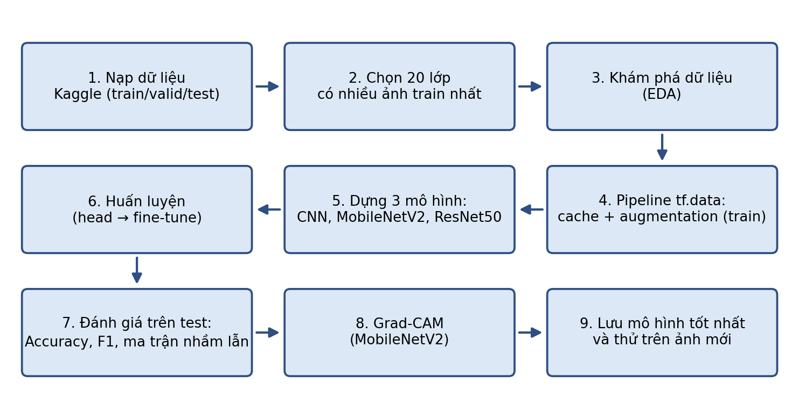
Hình 3.1. Quy trình nghiên cứu và xây dựng hệ thống SportSnap

3.2. Bộ dữ liệu
Đề tài sử dụng bộ dữ liệu SportSnap gồm ảnh màu 224×224×3 (định dạng JPG) của 20 môn thể thao, được tổ chức thành ba thư mục train, valid và test, trong đó tên thư mục con là nhãn lớp. Cấu trúc này theo bộ dữ liệu công khai 100 Sports Image Classification do Gerald Piosenka (tài khoản Kaggle gpiosenka) công bố trên Kaggle [18]; bộ dữ liệu của nhóm được đăng trên Kaggle dưới tên kienmaitrung287/data-sportsnap. Ảnh của bộ dữ liệu do nhóm tìm và thu thập từ Kaggle; mỗi lớp có 300 ảnh huấn luyện, 5 ảnh validation và 5 ảnh test (tệp sports.csv). Trong notebook, việc tăng cường dữ liệu chỉ được thực hiện ngẫu nhiên trong lúc huấn luyện (lật ngang, xoay, phóng to/thu nhỏ, dịch chuyển, thay đổi độ tương phản và độ sáng; Mục 3.5).
Khi chạy notebook, mã nguồn tự dò các thư mục train/valid/test bên trong đường dẫn /kaggle/input/datasets/kienmaitrung287/data-sportsnap/datasets/sports-classification. Kết quả dò được: tập train có 20 lớp, mỗi lớp đúng 300 ảnh (6.000 ảnh, khớp với số ảnh bộ nạp Keras ghi nhận); tập valid có 100 ảnh và tập test có 100 ảnh (5 ảnh mỗi lớp). Nhóm đã kiểm tra ảnh trùng hoặc gần trùng giữa train và valid/test bằng perceptual hash (Mục 3.4 và 5.9).

3.3. Các môn thể thao (20 lớp) được sử dụng
Phiếu đề tài yêu cầu khoảng 15–20 môn thể thao phổ biến. Bộ dữ liệu SportSnap đã gồm đúng 20 lớp, nên bước chọn NUM_TOP_CLASSES = 20 trong notebook giữ lại toàn bộ lớp (vì mọi lớp đều có 300 ảnh, không còn tiêu chí xếp hạng theo số ảnh). Danh sách (Bảng 3.1) gồm các môn quen thuộc (football, basketball, baseball, golf, tennis, swimming, volleyball, boxing) lẫn các môn ít phổ biến hơn (roller derby, polo, archery), đồng thời có một số cặp môn có hình thức thi đấu hoặc bối cảnh gần nhau (hockey – field hockey, rollerblade racing – roller derby, football – field hockey), tạo điều kiện kiểm tra khả năng phân biệt của mô hình. Nhãn canoe slamon giữ nguyên cách đặt tên của bộ dữ liệu.
Bảng 3.1. Danh sách 20 lớp (xếp theo thứ tự chữ cái)
STT | Nhãn trong bộ dữ liệu | Số ảnh train | Bối cảnh/đặc điểm chung của môn
1 | archery | 300 | Bắn cung: cung, tên và bia
2 | baseball | 300 | Bóng chày: sân cỏ có khu đất nện, gậy và bóng
3 | basketball | 300 | Bóng rổ: sân trong nhà, rổ
4 | boxing | 300 | Quyền anh: sàn đấu có dây, găng tay
5 | canoe slamon | 300 | Chèo thuyền ca-nô: mặt nước, thuyền
6 | field hockey | 300 | Khúc côn cầu trên cỏ: sân cỏ, gậy cong
7 | figure skating women | 300 | Trượt băng nghệ thuật đơn nữ: sân băng
8 | football | 300 | Bóng đá: sân cỏ ngoài trời, môn đồng đội
9 | formula 1 racing | 300 | Đường đua, xe bánh hở
10 | golf | 300 | Sân cỏ rộng, gậy golf
11 | high jump | 300 | Nhảy cao: đường chạy đà, xà ngang
12 | hockey | 300 | Khúc côn cầu (sân băng): gậy, đĩa
13 | olympic wrestling | 300 | Đấu vật: thảm đấu, đối kháng thân thể
14 | polo | 300 | Polo: sân cỏ, người cưỡi ngựa cầm gậy
15 | roller derby | 300 | Patin đối kháng: sân kín, đồ bảo hộ
16 | rollerblade racing | 300 | Trượt patin tốc độ
17 | swimming | 300 | Bơi lội: hồ bơi, mặt nước
18 | tennis | 300 | Quần vợt: sân, vợt và lưới
19 | uneven bars | 300 | Thể dục dụng cụ: xà lệch
20 | volleyball | 300 | Bóng chuyền: lưới cao, sân trong nhà hoặc bãi biển

Ghi chú: số ảnh train lấy từ thống kê thư mục trong notebook; cột cuối là mô tả chung về môn thể thao, không phải kết quả đo từ dữ liệu.
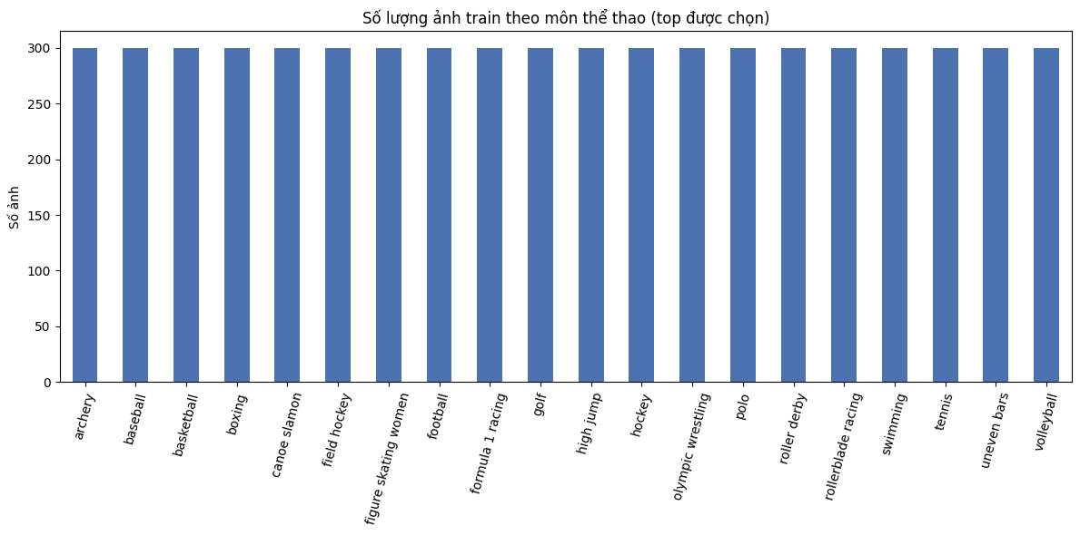
Hình 3.2. Số lượng ảnh train theo môn thể thao (20 lớp, mỗi lớp 300 ảnh)
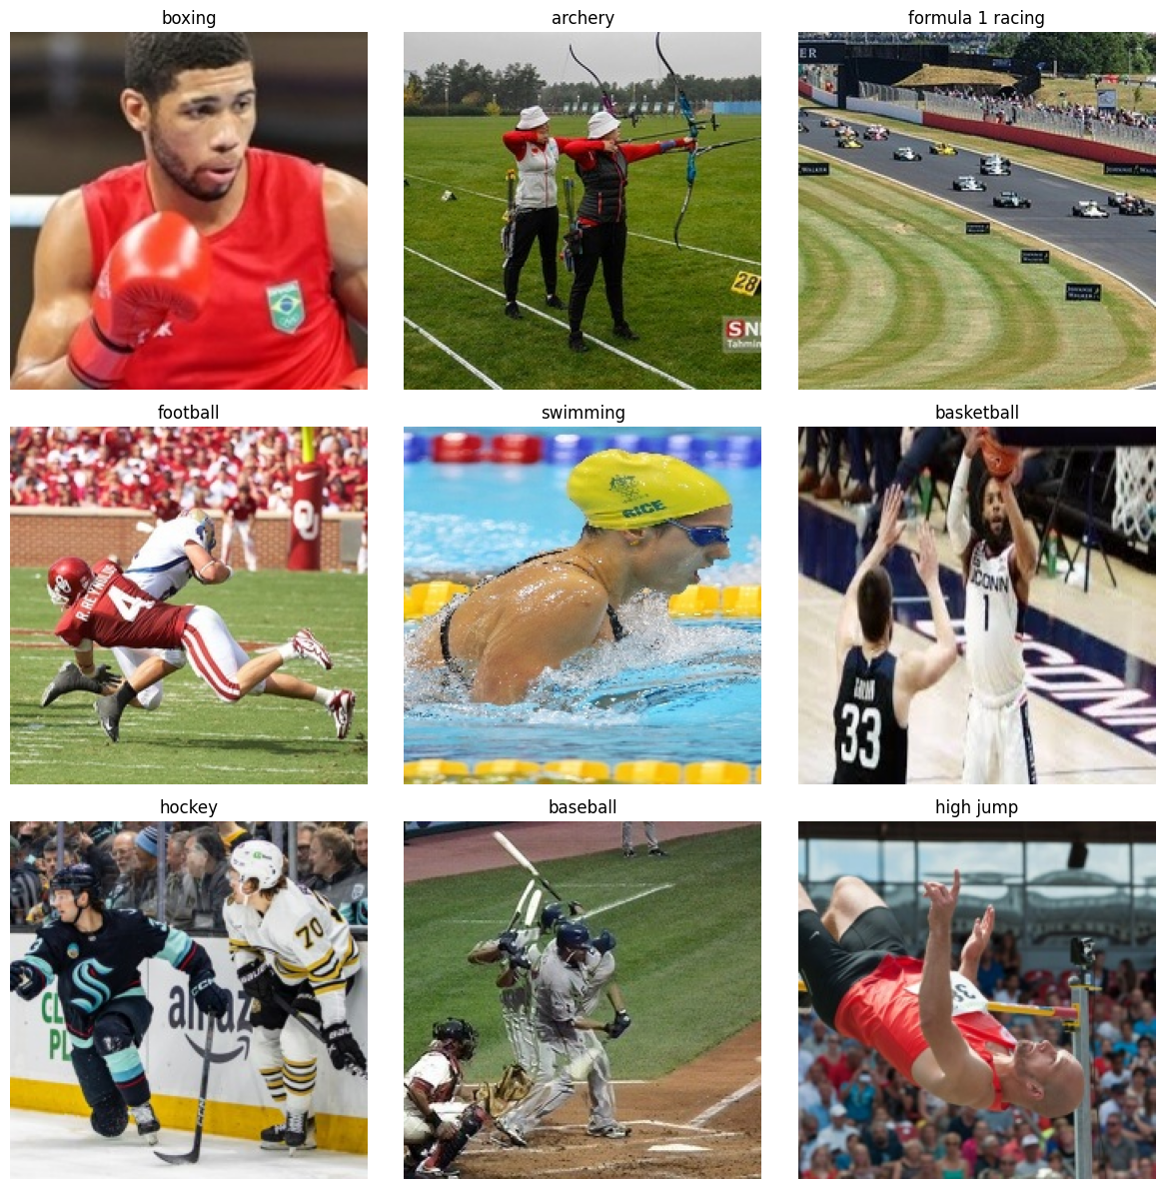
Hình 3.3. Ảnh mẫu của 9 lớp được chọn ngẫu nhiên trong tập train (seed = 42)

3.4. Các tập dữ liệu
Đề tài giữ nguyên cách chia sẵn của bộ dữ liệu SportSnap: thư mục train dùng để huấn luyện, thư mục valid dùng cho validation (dừng sớm, giảm tốc độ học, lưu checkpoint, chọn mô hình triển khai) và thư mục test dùng để báo cáo kết quả. Mỗi tập được nạp bằng tf.keras.utils.image_dataset_from_directory với danh sách lớp cố định (class_names); ảnh được đưa về 224×224, batch size 32 và hạt giống ngẫu nhiên 42. Tập valid và test không xáo trộn thứ tự (shuffle=False).
Bảng 3.2. Thống kê số ảnh các tập dữ liệu (20 lớp)
Tập | Số ảnh | Ảnh/lớp | Mục đích
Huấn luyện (train) | 6.000 | 300 | Cập nhật trọng số, có augmentation
Validation (valid) | 100 | 5 | Dừng sớm, giảm tốc độ học, chọn checkpoint, chọn mô hình triển khai
Kiểm thử (test) | 100 | 5 | Đánh giá cuối cùng, báo cáo kết quả

Do tập test chỉ có 100 ảnh (mỗi ảnh sai làm Accuracy thay đổi 1 điểm phần trăm), mọi Accuracy trên tập này được báo cáo kèm khoảng tin cậy Wilson (Mục 5.3). Vì ảnh trong bộ dữ liệu có nguồn từ Internet nên có khả năng tồn tại ảnh trùng hoặc gần trùng giữa train và valid/test. Nhóm đã kiểm tra bằng perceptual hash (pHash, khoảng cách Hamming ≤ 5) giữa 200 ảnh valid/test và 6.000 ảnh train của 20 lớp: không phát hiện cặp gần trùng nào (Mục 5.9). pHash chỉ bắt được các ảnh gần như giống hệt nên không loại trừ hoàn toàn trường hợp ảnh cùng sự kiện hoặc cùng nguồn (Mục 5.8).

3.5. Tiền xử lý và tăng cường dữ liệu
Mọi ảnh được đưa về kích thước 224×224 khi nạp. Sau đó, mỗi mô hình dùng phép chuẩn hóa giá trị điểm ảnh tương ứng với cách trọng số của nó được huấn luyện: mạng CNN từ đầu chia giá trị điểm ảnh cho 255 (lớp Rescaling nằm trong mô hình); MobileNetV2 dùng mobilenet_v2.preprocess_input (đưa giá trị về khoảng [−1, 1]); ResNet50 dùng resnet50.preprocess_input (đổi thứ tự kênh sang BGR và trừ trung bình ImageNet theo kênh, không chia tỷ lệ). Như vậy ba mô hình dùng chung kích thước ảnh, batch và nguồn dữ liệu, nhưng không dùng chung một phép chuẩn hóa.
Tăng cường dữ liệu chỉ áp dụng cho tập train, dùng chung cho cả ba mô hình (Bảng 3.3). Bộ phép biến đổi được thiết kế theo hướng “chịu được ảnh chụp từ camera”: ngoài các phép hình học và quang học thông thường còn có nhiễu Gaussian để mô phỏng nhiễu cảm biến của webcam hoặc điện thoại. Lưu ý rằng tham số của RandomRotation trong Keras là tỷ lệ của một vòng tròn đầy đủ (2π), nên RandomRotation(0.15) tương ứng góc xoay ngẫu nhiên khoảng ±54°. Hình 3.4 minh họa các biến thể ngẫu nhiên của một ảnh.
Bảng 3.3. Các phép biến đổi dữ liệu (chỉ áp dụng cho tập train)
Phép biến đổi (Keras) | Tham số | Mục đích
RandomFlip | Lật ngang | Bất biến theo hướng trái–phải
RandomRotation | 0,15 (≈ ±54°) | Bất biến với góc chụp nghiêng
RandomZoom | Chiều cao ±0,2 | Bất biến theo khoảng cách chụp
RandomTranslation | 0,10 theo chiều ngang và dọc (±10%) | Đối tượng không luôn ở giữa khung hình
RandomContrast | 0,30 | Thay đổi độ tương phản, chịu ánh sáng chói hoặc yếu
RandomBrightness | 0,30 (thang giá trị 0–255) | Thay đổi độ sáng, chụp trong nhà hoặc ngoài trời
GaussianNoise | 0,05 | Mô phỏng nhiễu hạt của cảm biến camera

Về mặt cài đặt, hàm prep_dataset thực hiện cache() trên dữ liệu thô (trước augmentation) để không phải đọc và giải mã ảnh lại ở mỗi epoch. Vì cache() phát lại các batch theo đúng thứ tự cũ, với tập train hàm này tách batch (unbatch), xáo trộn từng ảnh với bộ đệm 1.000 ảnh ở mỗi epoch, gom lại thành batch rồi mới áp dụng augmentation ngẫu nhiên; sau đó mới đến hàm tiền xử lý riêng của từng mô hình và prefetch. Nhờ vậy mỗi epoch mô hình nhìn thấy một biến thể khác của cùng một ảnh và các batch cũng có thành phần khác nhau. Với hàm mất mát có label smoothing, nhãn của tập train và validation được chuyển sang dạng one-hot; tập test giữ nhãn số nguyên để dùng với scikit-learn.
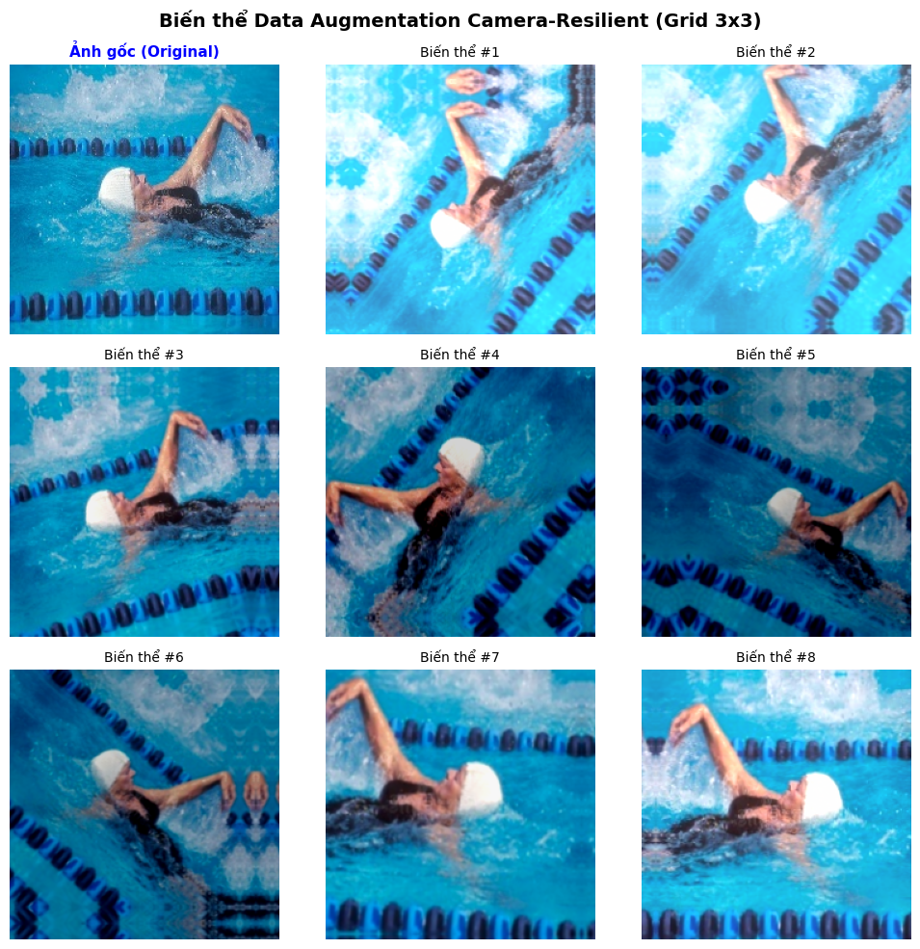
Hình 3.4. Ảnh gốc và 8 biến thể ngẫu nhiên sau tăng cường dữ liệu

3.6. Các mô hình so sánh
Đề tài so sánh ba mô hình thuộc ba nhóm: mạng CNN nhỏ tự xây dựng và huấn luyện từ đầu (baseline), MobileNetV2 và ResNet50 được học chuyển giao từ ImageNet.

3.6.1. Mô hình CNN từ đầu (CNN_Scratch)
CNN_Scratch gồm bốn khối liên tiếp (Bảng 3.4). Mỗi lớp tích chập 3×3 (padding same) dùng ReLU rồi Batch Normalization; khối 1 có một lớp 32 bộ lọc, khối 2 có hai lớp 64 bộ lọc, khối 3 có hai lớp 128 bộ lọc, khối 4 có một lớp 256 bộ lọc (đặt tên last_conv để làm lớp mục tiêu của Grad-CAM); mỗi khối kết thúc bằng max pooling 2×2. Phần phân loại gồm global average pooling, một lớp Dense 256 nơ-ron (ReLU), Dropout 0,4 và lớp softmax 20 nơ-ron. Mạng có 646.548 tham số, trong đó 645.204 tham số huấn luyện được và 1.344 tham số không huấn luyện của Batch Normalization. Đầu vào được chia 255 bằng lớp Rescaling nằm trong mô hình. Cấu trúc này dùng hai lớp tích chập liên tiếp ở các khối giữa và Batch Normalization để baseline đủ mạnh, nhờ đó phép so sánh với mô hình chuyển giao công bằng hơn so với một mạng quá nhỏ.
Bảng 3.4. Cấu trúc CNN_Scratch (ảnh vào 224×224×3)
Khối | Thành phần | Kích thước đầu ra | Tham số
Đầu vào | Rescaling (1/255) | 224×224×3 | 0
1 | Conv 3×3, 32 + ReLU + BN, MaxPool 2×2 | 112×112×32 | 1.024
2 | 2 × [Conv 3×3, 64 + ReLU + BN], MaxPool 2×2 | 56×56×64 | 55.936
3 | 2 × [Conv 3×3, 128 + ReLU + BN], MaxPool 2×2 | 28×28×128 | 222.464
4 | Conv 3×3, 256 + ReLU + BN (last_conv), MaxPool 2×2 | 14×14×256 | 296.192
Head | GAP, Dense 256 + ReLU, Dropout 0,4, Dense 20 (softmax) | 20 | 65.792 + 5.140
Tổng |  |  | 646.548

3.6.2. MobileNetV2 và ResNet50 (học chuyển giao)
Cả hai mạng được nạp trọng số tiền huấn luyện ImageNet từ tf.keras.applications với include_top=False và input_shape=(224, 224, 3). Phần thân mạng được nối với global average pooling, Dropout 0,3 và lớp Dense 20 đầu ra (softmax). Thân mạng được đóng băng ở giai đoạn đầu và mở khóa một phần ở giai đoạn tinh chỉnh (Mục 3.7). Số tham số của hai mô hình hoàn chỉnh, in ra ở mục 11 của notebook bằng count_params(), là 2.283.604 (MobileNetV2) và 23.628.692 (ResNet50).
Bảng 3.5. So sánh đặc điểm ba mô hình
Tiêu chí | CNN_Scratch | MobileNetV2 | ResNet50
Khởi tạo | Ngẫu nhiên | ImageNet | ImageNet
Tham số (mô hình đầy đủ, 20 lớp) | 646.548 | 2.283.604 | 23.628.692
Khối cơ bản | Conv–ReLU–MaxPool | Inverted residual | Bottleneck residual
Chuẩn hóa đầu vào | Chia 255 | [−1, 1] (preprocess_input) | Kiểu Caffe (preprocess_input)
Số lớp mở khóa khi fine-tune | Toàn bộ (không có giai đoạn đóng băng) | 80 lớp cuối (BN đóng băng) | 120 lớp cuối (BN đóng băng)
Lớp mục tiêu Grad-CAM (hỗ trợ trong code) | last_conv | out_relu | conv5_block3_out
Grad-CAM đã chạy trong notebook | Đã chạy (notebook bổ sung) | Đã chạy (notebook chính) | Đã chạy (notebook bổ sung)

3.7. Chiến lược huấn luyện và siêu tham số
Cả ba mô hình được huấn luyện trong cùng notebook với các thiết lập ở Bảng 3.6. CNN_Scratch huấn luyện toàn bộ mạng với Adam, tốc độ học đỉnh 1e-3 theo lịch cosine có 2 epoch khởi động, trong tối đa 50 epoch. Với hai mô hình học chuyển giao, huấn luyện chia làm hai giai đoạn: tối đa 10 epoch đầu chỉ huấn luyện phần đầu mới (thân mạng đóng băng, tốc độ học 1e-3), sau đó mở khóa 80 lớp cuối (MobileNetV2) hoặc 120 lớp cuối (ResNet50) của thân mạng, giữ các lớp Batch Normalization đóng băng, biên dịch lại mô hình với tốc độ học đỉnh 3e-5 giảm theo cosine và huấn luyện thêm tối đa 25 epoch. Cả ba dùng cross-entropy với label smoothing 0,1. Dừng sớm và lưu checkpoint đều theo val_loss (chứ không theo val_accuracy, vì tập validation chỉ có 100 ảnh nên val_accuracy dễ bão hòa và chọn epoch theo đó gần như ngẫu nhiên). Trong lần chạy được báo cáo, CNN_Scratch dừng sớm ở epoch 45 (val_loss tốt nhất ở epoch 33), còn hai mô hình chuyển giao chạy đủ 10 + 25 epoch (Bảng 5.2). Mô hình dùng để đánh giá là checkpoint có val_loss thấp nhất của từng mô hình: epoch 33 (CNN_Scratch), epoch 32 (MobileNetV2) và epoch 27 (ResNet50), tính theo tổng số epoch.
Bảng 3.6. Siêu tham số huấn luyện
Siêu tham số | Giá trị | Ghi chú
Bộ tối ưu | Adam | Tốc độ học đỉnh: 1e-3 (CNN_Scratch và giai đoạn phần đầu), 3e-5 (tinh chỉnh)
Lịch tốc độ học | Cosine có khởi động | CNN: 2 epoch khởi động, tối thiểu 1e-6; tinh chỉnh: 1 epoch khởi động, tối thiểu 1e-7
Hàm mất mát | Categorical cross-entropy | Label smoothing 0,1; nhãn one-hot cho train/valid
Batch size; ảnh vào | 32; 224×224×3 | 188 bước mỗi epoch (6.000 ảnh)
Số epoch tối đa | CNN: 50; chuyển giao: 10 + 25 | Giai đoạn phần đầu + giai đoạn tinh chỉnh
EarlyStopping | Theo val_loss; khôi phục trọng số tốt nhất | patience 12 (CNN), 8 (phần đầu), 10 (tinh chỉnh)
ReduceLROnPlateau | Theo val_loss, hệ số 0,5, patience 2 | Chỉ dùng ở giai đoạn phần đầu của mô hình chuyển giao
ModelCheckpoint | Theo val_loss, lưu mô hình tốt nhất | Mỗi giai đoạn huấn luyện lưu một tệp *_best.keras
Dropout; hạt giống | 0,4 (CNN), 0,3 (chuyển giao); seed 42 | seed 42 cho lần chạy chính; seed 100–104 cho thí nghiệm lặp (Mục 5.9)

Tiêu chí chọn mô hình triển khai. Quy tắc được đặt từ đầu, trước khi biết kết quả test, là chọn mô hình có Accuracy validation cao nhất (không dùng tập test); notebook thực hiện đúng quy tắc này bằng cách lấy mô hình có Accuracy validation lớn nhất. Sau khi huấn luyện lại, Accuracy validation của checkpoint tốt nhất là 0,98 (MobileNetV2) và 0,97 (ResNet50), nên nhóm chọn MobileNetV2 làm mô hình triển khai. Lựa chọn này phù hợp với mục tiêu ứng dụng web và thiết bị di động: tệp mô hình nhỏ hơn nhiều (26,3 MB so với 276,9 MB) và suy luận trên CPU nhanh hơn khoảng 1,7 lần (222,7 ms so với 369,5 ms, Bảng 5.13). Đổi lại cần nêu rõ: ResNet50 đạt Accuracy test cao hơn trong lần chạy chính (1,00 so với 0,97), Accuracy trung bình qua các hạt giống cao hơn (0,983 ± 0,006 so với 0,970 ± 0,012, Bảng 5.11); tuy nhiên các chênh lệch này không có ý nghĩa thống kê trên tập test 100 ảnh (Mục 5.3). Trên 100 ảnh ngoài bộ dữ liệu, MobileNetV2 nhỉnh hơn ResNet50 ở cả Top-1 (0,85 so với 0,83) và Top-5 (0,98 so với 0,97, Bảng 5.12), chênh lệch chỉ 1–2 ảnh. Vì Accuracy validation của hai mô hình chỉ chênh nhau 1 ảnh trên tập 100 ảnh, quy tắc này có độ bất định lớn. Lịch sử các cấu hình. Báo cáo trình bày lần chạy chính cuối cùng (gọi là v3). Trước đó nhóm đã chạy trên một bộ dữ liệu khác (gọi là bộ dữ liệu A: 20 lớp chọn theo số ảnh từ bộ 100 Sports Image Classification, 3.311 ảnh train) hai cấu hình: v1 (CNN không có Batch Normalization, tốc độ học tinh chỉnh 1e-5, mở khóa 40 và 50 lớp cuối, không label smoothing, dừng sớm theo val_accuracy; hai lần chạy) và v2 (cấu hình huấn luyện như mô tả ở trên, một lần chạy). Cấu hình v3 giữ nguyên cách huấn luyện của v2 nhưng đổi sang bộ dữ liệu SportSnap (6.000 ảnh train, các lớp khác) và bộ tăng cường dữ liệu hướng camera (Bảng 3.3). Cấu hình v2 được xây dựng sau khi xem kết quả của v1, kể cả các ảnh sai trên tập test, nên kết quả v2 và v3 không hoàn toàn độc lập với kết quả test trước đó; kết quả của v1 và v2 vẫn được giữ ở Mục 5.3.2 để minh bạch. Số liệu v3 trong Chương 5 đến từ lần chạy chính với seed 42 (huấn luyện lại sau lần chạy đầu, lần chạy đầu ghi ở Phụ lục C) và các lần lặp với seed 100–104.

3.8. Quy trình phân tích diễn giải
Để tìm hiểu RQ2, đề tài sử dụng Grad-CAM (Mục 2.8.1) theo cách cài đặt Keras với tf.GradientTape. Với mô hình CNN từ đầu, lớp mục tiêu là lớp tích chập cuối (last_conv) nằm trực tiếp trong đồ thị mô hình. Với mô hình học chuyển giao, lớp mục tiêu là đầu ra cuối cùng của mạng nền, ngay trước global average pooling (out_relu với MobileNetV2, conv5_block3_out với ResNet50); vì lớp này nằm bên trong mạng nền (submodel) nên quá trình tính được tách thành hai giai đoạn: (1) mô hình conv_model đi từ đầu vào của mạng nền đến lớp mục tiêu; (2) mô hình phân loại gồm các lớp phía sau mạng nền (GAP, Dropout, Dense) áp lên đầu ra của lớp mục tiêu. Trọng số kênh là gradient trung bình theo không gian của điểm số lớp dự đoán; bản đồ nhiệt được tổ hợp tuyến tính, qua ReLU, chuẩn hóa về [0, 1], nội suy lên kích thước ảnh và phủ lên ảnh gốc với hệ số trong suốt 0,4.
Trong notebook, Grad-CAM được chạy trên MobileNetV2 theo ba cách: (i) 6 ảnh chọn ngẫu nhiên từ tập test (seed 42); (ii) mỗi lớp một ảnh, lấy ảnh đầu tiên gặp được của lớp đó trong tập test (20 ảnh); (iii) các ảnh MobileNetV2 dự đoán sai trên tập test (3 ảnh). Với ResNet50 và CNN_Scratch, notebook bổ sung chạy Grad-CAM trên cùng 6 ảnh ngẫu nhiên (Mục 5.5). Trước khi phân tích, notebook kiểm tra nhãn dự đoán dùng trong Grad-CAM có khớp với model.predict hay không trên 32 ảnh đầu tiên của tập test (khớp 32/32, Mục 4.7.4). Để trả lời RQ2 bằng số liệu, nhóm thêm thí nghiệm che nền/che người: mặt nạ người được tạo bằng DeepLabV3, vùng bị che được tô xám, rồi đo Accuracy của ResNet50 trên 200 ảnh valid + test ở ba điều kiện (gốc, chỉ nền, chỉ người) và tỷ lệ năng lượng Grad-CAM nằm trong mặt nạ người (Mục 5.9). Phân tích vẫn dựa trên số ảnh nhỏ; nhóm chưa đo độ đồng thuận giữa người gán nhãn và chưa làm kiểm tra xóa dần vùng nổi bật (deletion test).

3.9. Các thí nghiệm đã thực hiện
Bảng 3.7. Các thí nghiệm đã thực hiện trong đề tài
Mã | Nội dung | Mục đích | Đầu ra
E1 | Huấn luyện ba mô hình (seed 42, một lần chạy, cấu hình v3 trên bộ dữ liệu SportSnap) | RQ1: so sánh CNN từ đầu với hai mô hình chuyển giao | Bảng 5.2, Hình 5.1, Bảng 5.4
E2 | So sánh Frozen (chỉ huấn luyện phần đầu) và Fine-tuning | RQ1: lợi ích của việc tinh chỉnh | Bảng 5.3
E3 | F1 theo lớp, ma trận nhầm lẫn, danh sách ảnh sai trên train/valid/test | RQ3: lỗi và nguyên nhân thị giác | Bảng 5.6–5.8, Hình 5.2–5.5
E4 | Grad-CAM trên MobileNetV2 (6 ảnh ngẫu nhiên, mỗi lớp một ảnh, ảnh sai) | RQ2: vùng ảnh đóng góp vào quyết định | Hình 5.6–5.8
E5 | TTA lật ngang và ensemble MobileNetV2 + ResNet50 (trên tập test 100 ảnh) | Tham khảo: có cải thiện thêm hay không | Mục 5.2.3
E6 | Suy luận trên 1 ảnh test và 15 ảnh ngoài bộ dữ liệu (Bảng 4.2); Top-1/Top-5 trên 100 ảnh ngoài bộ dữ liệu | Kiểm thử chức năng | Bảng 4.2, 5.12
E7 | Số tham số, thời gian huấn luyện, kích thước tệp, thời gian suy luận (GPU) | Chi phí tính toán | Bảng 5.9
E8 | Lặp 5 hạt giống (ResNet50: 3 hạt giống), báo cáo trung bình ± độ lệch chuẩn | RQ1: mức dao động giữa các lần chạy | Bảng 5.11
E9 | Tập test mở rộng: tách phân tầng 20% tập train (1.200 ảnh), huấn luyện MobileNetV2 trên 80% còn lại | Thu hẹp khoảng tin cậy | Mục 5.9
E10 | Kiểm tra ảnh trùng bằng pHash giữa valid/test và train | Kiểm soát rò rỉ dữ liệu | Mục 5.9
E11 | Thời gian suy luận trên CPU (batch 1, trung bình 100 lần, bỏ 10 lần khởi động) và kích thước tệp | Căn cứ chọn mô hình triển khai | Bảng 5.13
E12 | Ablation che nền/che người trên ResNet50 và MobileNetV2 (200 ảnh valid + test) | RQ2: vai trò của bối cảnh so với người chơi | Bảng 5.14, Hình 5.11
E13 | Grad-CAM cho ResNet50 và CNN_Scratch | RQ2: so sánh vùng chú ý giữa các mô hình | Hình 5.9, 5.10

Các thí nghiệm bổ sung theo góp ý của GVHD (E8–E13) đã được thực hiện và trình bày ở Mục 5.9. Còn lại chưa thực hiện: Stratified K-Fold (mã có trong notebook, GVHD cho biết không bắt buộc, lần chạy bị ngắt giữa chừng nên không có kết quả), ablation không tăng cường dữ liệu, tập test mở rộng cho ResNet50 và CNN_Scratch (chỉ chạy cho MobileNetV2).

3.10. Đạo đức dữ liệu và quyền riêng tư
Bộ dữ liệu chứa ảnh người thật đang thi đấu thể thao. Nhóm chỉ sử dụng dữ liệu cho mục đích học tập và nghiên cứu theo điều khoản của nguồn công khai, không công bố lại ảnh gốc ngoài các ví dụ minh họa cần thiết cho báo cáo, và luôn trích dẫn nguồn [18]. Bộ 100 ảnh ngoài bộ dữ liệu (thư mục anh-ngoai) gồm 71 ảnh có ghi nguồn trong tệp sources.csv (67 ảnh từ Wikimedia Commons và 4 ảnh từ Flickr; Phụ lục F) và 29 ảnh là ảnh lưu cục bộ mà nhóm chưa ghi lại đường dẫn nguồn. Nhóm chỉ dùng các ảnh này để đánh giá nội bộ, không phân phối lại. Mô hình chỉ phân loại môn thể thao, không nhận dạng danh tính cá nhân. Các ảnh dùng để thử nghiệm bên ngoài tập dữ liệu chỉ được xử lý trong phiên làm việc trên notebook. Trong ứng dụng web, ảnh gửi ở trang Quét chỉ được xử lý trong bộ nhớ, nhưng ảnh đưa vào Thư viện và ảnh gửi kèm khi người dùng sửa nhãn được lưu lại trên máy chạy web (Mục 4.1.2); nếu triển khai công khai, cần thông báo rõ cho người dùng về việc lưu trữ này.
Về tính thiên lệch, bộ dữ liệu có thể phản ánh thiên lệch địa lý hoặc giới tính của nguồn ảnh (ví dụ ảnh thi đấu chuyên nghiệp nhiều hơn ảnh nghiệp dư). Nhóm ghi nhận điều này ở phần hạn chế và không khẳng định mô hình hoạt động đồng đều trên mọi bối cảnh chụp ảnh.

3.11. Tóm tắt chương
Chương này đã trình bày quy trình nghiên cứu tổng thể, bộ dữ liệu SportSnap gồm 20 lớp, tiền xử lý và tăng cường dữ liệu, ba mô hình so sánh, chiến lược huấn luyện cùng quy tắc chọn mô hình triển khai, quy trình phân tích diễn giải và các thí nghiệm đã/chưa thực hiện. Chương tiếp theo mô tả việc xây dựng hệ thống từ các thành phần này.

CHƯƠNG 4. THIẾT KẾ VÀ XÂY DỰNG HỆ THỐNG

4.1. Phân tích yêu cầu

4.1.1. Yêu cầu chức năng
Phiếu đề tài đặt mục tiêu xây dựng ứng dụng phân loại môn thể thao từ ảnh. Hệ thống gồm hai thành phần: chức năng suy luận trong notebook (đã hoàn chỉnh) và ứng dụng web SportSnap (nạp mô hình TensorFlow/Keras MobileNetV2, Mục 4.3). Chức năng suy luận trong notebook cần:
- Nhận đường dẫn tới một ảnh (ảnh trong tập test hoặc ảnh do nhóm tự chuẩn bị) và đọc ảnh đó.
- Tiền xử lý ảnh bằng hàm tiền xử lý tương ứng với mô hình đang dùng (best_preprocess_fn).
- Dự đoán môn thể thao bằng mô hình triển khai MobileNetV2 (tệp sportsnap_best_model.keras do notebook lưu theo Accuracy validation, Mục 3.7), lấy trung bình dự đoán của ảnh gốc và ảnh lật ngang (TTA).
- Hiển thị ảnh kèm ba nhãn có xác suất cao nhất làm tiêu đề và trả về nhãn dự đoán.
Ứng dụng web SportSnap cần: (1) cho người dùng chọn ảnh JPG, PNG hoặc WebP (tối đa 12 MB) hoặc chụp bằng camera, rồi trả về môn thể thao dự đoán cùng ba nhãn có xác suất cao nhất; (2) cảnh báo khi độ tin cậy thấp hơn ngưỡng 0,60; (3) hiển thị bản đồ Grad-CAM của dự đoán; (4) phân loại nhiều ảnh hoặc một tệp ZIP và cho tải về bộ ảnh đã xếp theo môn; (5) báo lỗi rõ ràng khi tệp sai định dạng, quá lớn, bị hỏng hoặc khi mô hình chưa sẵn sàng. Theo yêu cầu của GVHD, web dùng mô hình TensorFlow/Keras của đề tài (MobileNetV2), không dùng mô hình riêng; cách tích hợp được mô tả ở Mục 4.3.

4.1.2. Yêu cầu phi chức năng
- Khả năng tái lập: cố định hạt giống 42, mã nguồn nằm trong một notebook chạy tuần tự trên Kaggle (Phụ lục A, B).
- Hiệu năng: với mô hình triển khai MobileNetV2, tệp checkpoint MobileNetV2_finetune_best.keras nặng 26,3 MB và thời gian suy luận một ảnh trên CPU (batch 1, trung bình 100 lần sau 10 lần khởi động) là 222,7 ms trên máy cá nhân của nhóm và 235,6 ms trên CPU của Kaggle; ResNet50 nặng hơn (276,9 MB; 369,5 ms và 390,3 ms), xem Bảng 5.13. Tệp sportsnap_best_model.keras do notebook chính lưu (MobileNetV2, lưu ở một bước khác) nặng 9,7 MB và suy luận 105,3 ms/ảnh trên GPU của Kaggle (trung bình 50 lần, không dùng TTA). Thời gian phản hồi của web được đo bằng cách gửi cùng một ảnh (anh-ngoai/basketball/1.jpg) tới API /api/predict 21 lần trên máy cá nhân của nhóm (Intel Core i5-10300H, RAM 16 GB, TensorFlow chạy trên CPU); bỏ lần đầu, 20 lần còn lại có trung bình 314,2 ± 51,2 ms (trung vị 316,7 ms, nhỏ nhất 212,0 ms, lớn nhất 479,0 ms). Con số này gồm cả truyền ảnh qua HTTP, giải mã, tiền xử lý và dự đoán nên lớn hơn thời gian suy luận thuần ở Bảng 5.13. Khi phân loại hàng loạt 12 ảnh, web báo hoàn tất sau 2 giây (6,0 ảnh/s, Hình 4.7).
- Quyền riêng tư: ảnh gửi ở trang Quét được xử lý trong bộ nhớ của máy chủ rồi trả kết quả về trình duyệt, không ghi ra đĩa (tùy chọn lưu khung hình DEBUG_SAVE_FRAMES chỉ dành cho phát triển và mặc định tắt). Ảnh phân loại hàng loạt được lưu tạm trong backend/tmp/bulk và tự xóa sau 30 phút (BULK_TTL_SECONDS = 1800) hoặc khi người dùng bấm “Xóa tệp tạm”. Ảnh đưa vào Thư viện và ảnh gửi kèm khi sửa nhãn được lưu trên máy chạy web (thư mục data, cơ sở dữ liệu SQLite) để phục vụ tìm kiếm và dạy lại mô hình.

4.2. Kiến trúc và luồng xử lý
Do hệ thống gồm quy trình trong notebook và giao diện web, “kiến trúc” ở đây là chuỗi các bước từ ảnh đầu vào đến kết quả (Hình 4.1): ảnh được đọc và đưa về 224×224×3, đi qua hàm tiền xử lý của mô hình (resnet50.preprocess_input với ResNet50 và mobilenet_v2.preprocess_input với MobileNetV2), được mô hình tính phân phối xác suất 20 lớp bằng softmax; với TTA, xác suất của ảnh gốc và ảnh lật ngang được lấy trung bình; nhãn có xác suất cao nhất là kết quả dự đoán và ba nhãn đầu được hiển thị cùng ảnh.
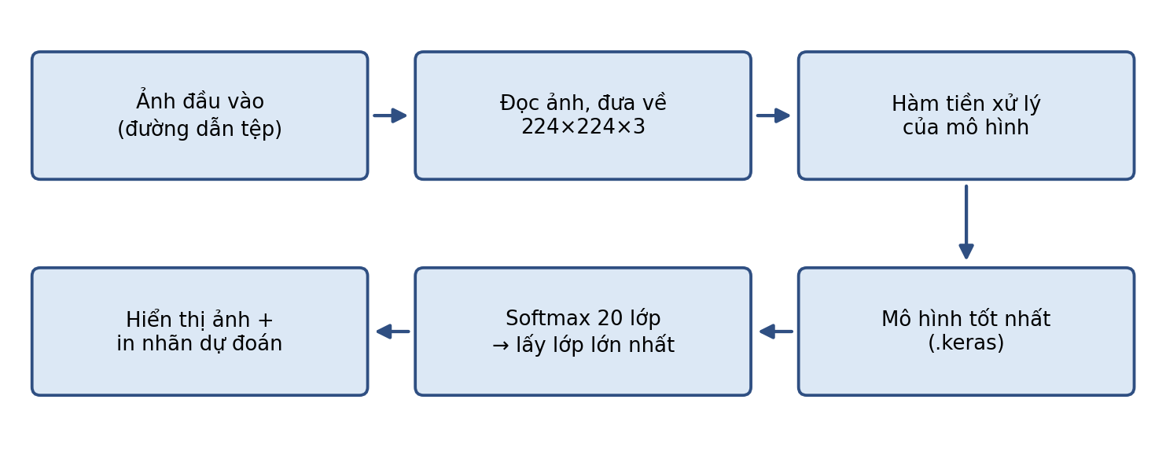
Hình 4.1. Luồng xử lý của chức năng suy luận trên ảnh mới
Mô hình dùng cho suy luận và triển khai là MobileNetV2 (tiêu chí ở Mục 3.7), được chọn theo Accuracy validation (0,98, cao hơn 0,97 của ResNet50) trước khi xét kết quả test. Trong lần chạy chính MobileNetV2 đạt Accuracy test 0,97 còn ResNet50 đạt 1,00; chênh lệch 3 ảnh trên 100 ảnh test nằm trong mức nhiễu của tập này. Đánh đổi: ResNet50 nhỉnh hơn về độ chính xác nhưng tệp 276,9 MB và chậm hơn khoảng 1,7 lần trên CPU (Bảng 5.13), trong khi MobileNetV2 chỉ 26,3 MB nên phù hợp với web và thiết bị di động.

4.3. Kịch bản sử dụng và ứng dụng SportSnap
Kịch bản sử dụng chính của hệ thống rất đơn giản: người dùng cung cấp một ảnh thể thao, hệ thống trả về môn thể thao dự đoán cùng ba nhãn có xác suất cao nhất; nếu độ tin cậy thấp, hệ thống cảnh báo để người dùng biết ảnh có thể thuộc môn khác hoặc nằm ngoài 20 lớp. Các mô tả dưới đây dựa trên mã nguồn của ứng dụng web SportSnap và các lần chạy thử của nhóm ngày 14/11/2026.
Kiến trúc. Ứng dụng gồm hai phần chạy trên cùng một máy. Giao diện (frontend) viết bằng React 19 và TypeScript, đóng gói bằng Vite, chạy ở cổng 5173 khi phát triển. Máy chủ (backend) viết bằng FastAPI (Python), chạy bằng uvicorn ở cổng 8000. Khi khởi động, backend nạp một lần tệp backend/models/best_model.keras (MobileNetV2 + GlobalAveragePooling + Dropout 0,3 + Dense 20 lớp, 9,7 MB, cùng kích thước với tệp sportsnap_best_model.keras do notebook lưu) bằng TensorFlow 2.20.0 cùng danh sách 20 nhãn backend/models/labels.json; nếu số đầu ra của mô hình khác số nhãn thì mô hình không được nạp. Đường dẫn mô hình, kiểu tiền xử lý (PREPROCESS = mobilenet_v2), ngưỡng tin cậy (CONFIDENCE_THRESHOLD = 0,60) và các giới hạn (12 MB mỗi ảnh, tối đa 2.000 tệp mỗi lần phân loại hàng loạt) được đặt trong tệp .env. Dự án có sẵn Dockerfile và docker-compose.yml để đóng gói, nhưng nhóm chạy thử trực tiếp trên máy, không qua Docker.
Các API chính. GET /api/classes trả về danh sách lớp của mô hình đang chạy; POST /api/predict nhận một ảnh; POST /api/scan nhận 2–6 khung hình chụp liên tiếp từ camera và lấy trung bình xác suất của các khung; POST /api/explain trả về bản đồ Grad-CAM; nhóm /api/bulk xử lý phân loại hàng loạt; nhóm /api/library phục vụ Thư viện; GET /api/health cho biết mô hình đã nạp hay chưa.
Xử lý một ảnh. Backend kiểm tra kích thước và định dạng, đọc ảnh, xoay theo thông tin EXIF, chuyển sang RGB, đổi kích thước về 224×224 (nội suy bilinear) và áp dụng mobilenet_v2.preprocess_input như trong notebook, rồi dự đoán một lần (web không dùng TTA). Kết quả JSON gồm nhãn, độ tin cậy, ba nhãn đầu, cờ is_uncertain (bật khi độ tin cậy nhỏ hơn 0,60) và thời gian xử lý. Giao diện chia độ tin cậy thành ba mức: từ 0,75 trở lên là “Chắc chắn”, từ 0,40 đến dưới 0,75 là “Có thể là…”, dưới 0,40 là “Chưa chắc”. Các lỗi được trả về kèm mã HTTP và thông báo tiếng Việt: 413 khi ảnh quá 12 MB, 415 khi sai định dạng, 422 khi ảnh hỏng và 503 khi mô hình chưa nạp.
Trang Quét (Hình 4.2). Danh sách 20 môn ở đầu trang được lấy trực tiếp từ /api/classes, tức từ labels.json của mô hình đang chạy; nhờ vậy có thể kiểm tra nhanh web đang dùng đúng mô hình của đề tài (20 lớp ở Bảng 3.1, có Bắn cung, Quyền anh, Quần vợt và Bóng chuyền). Người dùng chọn chế độ Camera hoặc Thư viện, kéo thả ảnh hoặc thử bốn ảnh mẫu.

Hình 4.2. Trang Quét của ứng dụng web SportSnap với danh sách 20 môn của mô hình
Kết quả dự đoán (Hình 4.3). Với ảnh mẫu bóng rổ, web trả về Basketball với độ tin cậy 83,5% (mức “Chắc chắn”); hai nhãn tiếp theo là Volleyball 11,8% và Field Hockey 1,2%. Thẻ kết quả hiển thị thanh độ tin cậy với vạch ngưỡng 60%, ba dự đoán hàng đầu và các nút xem Grad-CAM, xem 3D/AR.
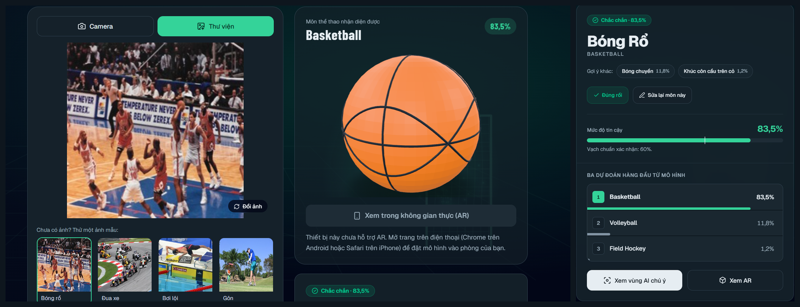
Hình 4.3. Kết quả dự đoán ảnh mẫu bóng rổ trên web: môn dự đoán và ba nhãn đầu
Giải thích bằng Grad-CAM (Hình 4.4). Nút “Xem vùng AI chú ý” gọi /api/explain. Backend tính Grad-CAM tại lớp out_relu của MobileNetV2 (như Mục 4.7.4), phóng bản đồ 7×7 lên kích thước ảnh và phủ theo thang màu jet; người dùng chỉnh được độ hiển thị của lớp phủ. Với ảnh bóng rổ, vùng nóng nhất nằm ở nhóm cầu thủ giữa sân. Giao diện ghi rõ đây là gợi ý giải thích, không phải vị trí vật thể đã được xác nhận.
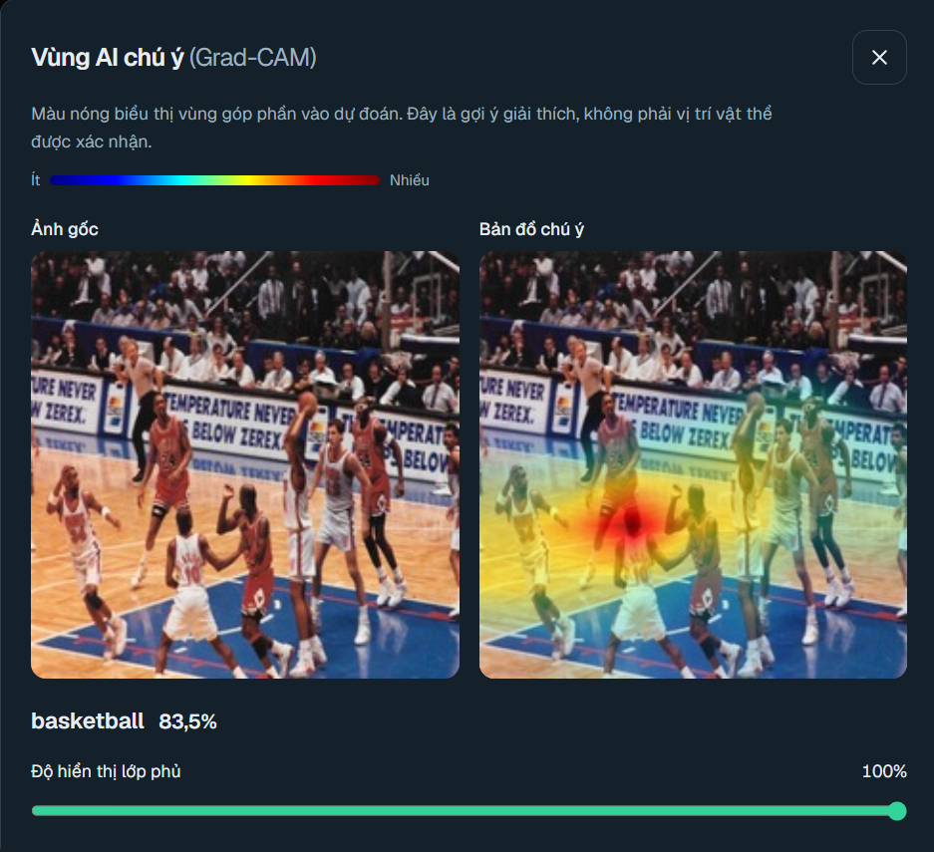
Hình 4.4. Grad-CAM của dự đoán Basketball 83,5% trên web
Trường hợp không chắc chắn (Hình 4.5, 4.6). Nhóm thử một ảnh không phải thể thao (người bê thùng giấy). Vì là bộ phân loại đóng, mô hình vẫn chọn một trong 20 lớp: Boxing 54,6%, sau đó là Golf 15,9% và Swimming 9,1%. Do 54,6% thấp hơn ngưỡng 60%, web hiển thị “Chưa chắc chắn, có thể là Boxing” bằng màu vàng. Grad-CAM cho thấy vùng nóng nằm ở chân và tay người đang ôm thùng chứ không ở dụng cụ thể thao nào. Ngưỡng 0,60 giúp cảnh báo nhưng không từ chối được ảnh ngoài 20 lớp.
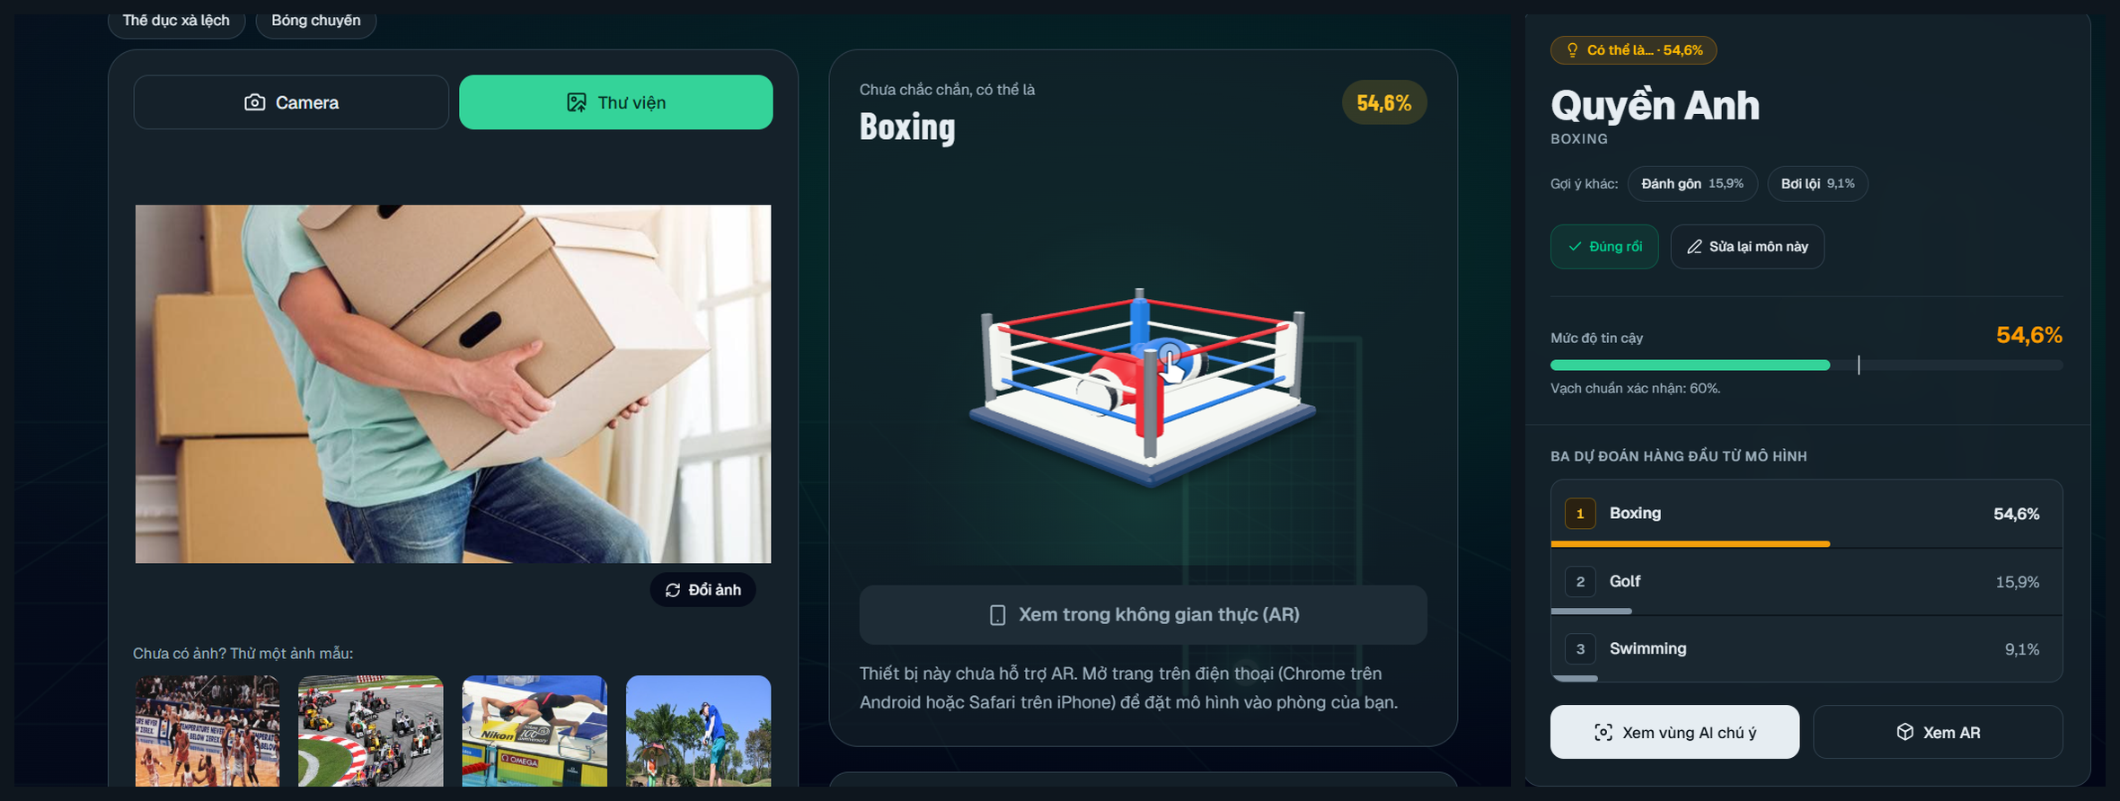
Hình 4.5. Kết quả của ảnh không phải thể thao: Boxing 54,6%, dưới ngưỡng 60%
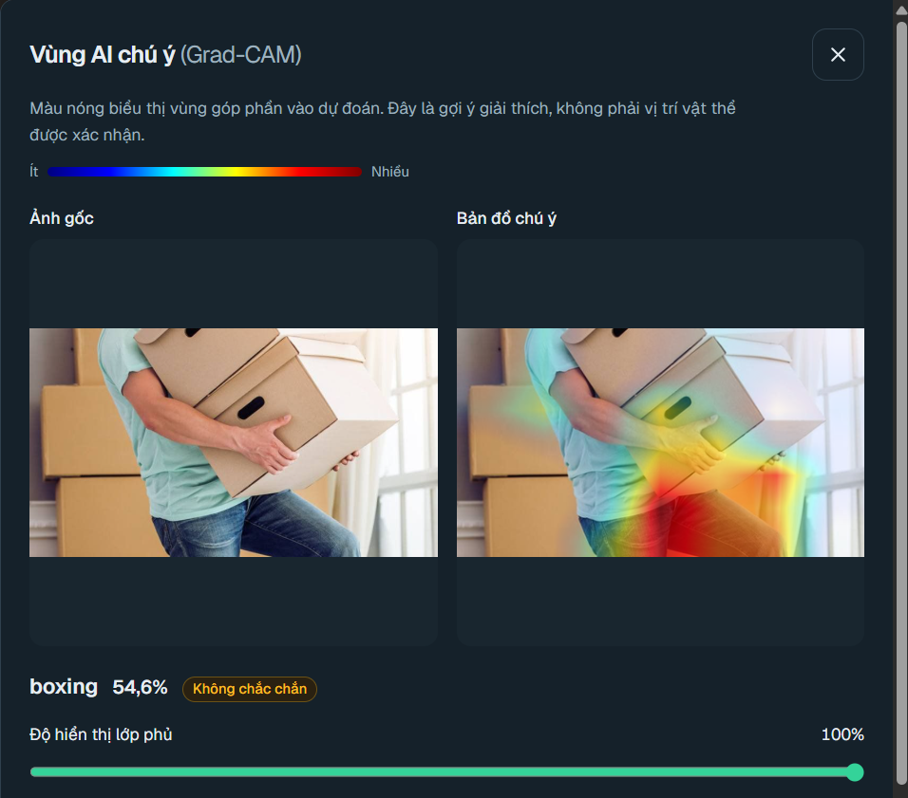
Hình 4.6. Grad-CAM của ảnh không phải thể thao (Boxing 54,6%, không chắc chắn)
Sửa nhãn. Dưới kết quả có hai nút “Đúng rồi” và “Sửa lại môn này”. Khi người dùng sửa, web gửi nhãn đúng (kèm ảnh) tới /api/corrections để lưu vào cơ sở dữ liệu; thao tác này hoàn tác được. Các nhãn đã sửa là dữ liệu đầu vào cho chức năng dạy lại mô hình ở phần Thư viện.
Phân loại hàng loạt (Hình 4.7). Người dùng chọn nhiều ảnh hoặc một tệp ZIP; backend xử lý theo lô 32 ảnh, xếp ảnh vào từng môn và cho tải về dạng ZIP; tệp tạm tự xóa sau 30 phút. Nhóm thử với 12 ảnh: 11 ảnh lấy từ thư mục ảnh ngoài bộ dữ liệu (anh-ngoai) và 1 ảnh không phải thể thao do nhóm tự lấy (ảnh người bê thùng ở trên). Web xử lý xong 12/12 tệp trong 2 giây (6,0 ảnh/s), không có tệp lỗi. Chín ảnh được xếp vào môn với độ tin cậy 70,2–96,1%; ba ảnh dưới ngưỡng được gắn nhãn “Không chắc chắn”: ảnh người bê thùng (Quyền anh 54,6%), ảnh dòng sông có tuyết không thấy thuyền (Đua thuyền vượt chướng ngại vật 52,9%) và ảnh sân quần vợt chụp xa (Quần vợt 40,4%, đúng môn nhưng độ tin cậy thấp).
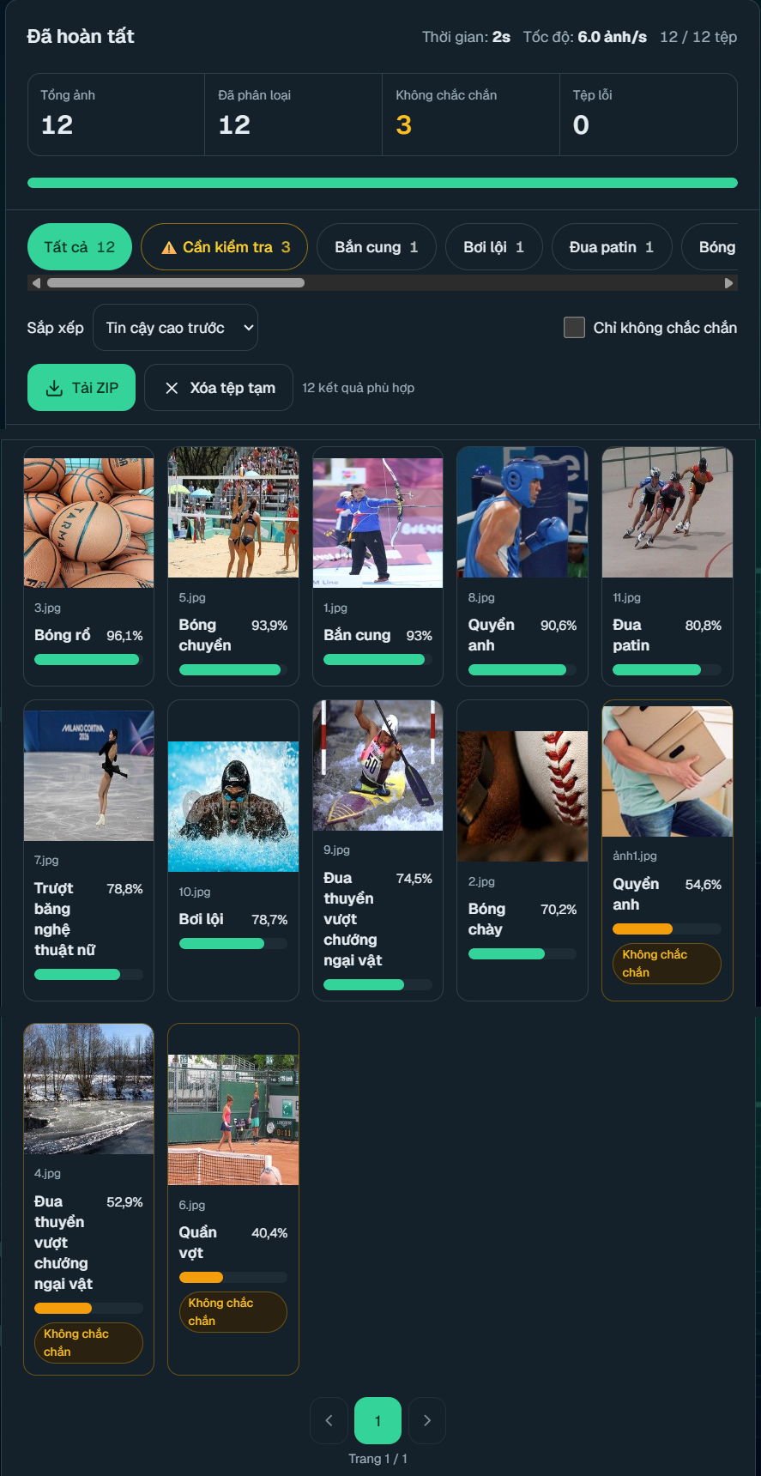
Hình 4.7. Phân loại hàng loạt 12 ảnh trên web: tổng quan và kết quả từng ảnh
Các chức năng bổ sung. Ngoài phần phân loại chính, web có một số chức năng phụ; các chức năng này không ảnh hưởng tới số liệu đánh giá mô hình ở Chương 5 và chỉ được trình bày ngắn.
- Xem 3D và AR (Hình 4.8): sau khi nhận diện, web hiển thị mô hình 3D của môn (ví dụ quả bóng rổ, võ đài quyền anh) bằng thư viện model-viewer; người dùng xoay và phóng to được. Nút “Xem trong không gian thực (AR)” chỉ hoạt động trên điện thoại hỗ trợ (Chrome trên Android hoặc Safari trên iPhone); trên máy tính web báo thiết bị chưa hỗ trợ AR. Nhóm chưa thử AR trên điện thoại.

Hình 4.8. Xem mô hình 3D của môn Bóng rổ trên web
- Thư viện ảnh và tìm kiếm: người dùng nạp một thư mục ảnh (ví dụ datasets/anh-ngoai, 100 ảnh) hoặc tải ảnh lên. Mỗi ảnh được mô hình gán nhãn và được mô hình CLIP ViT-B/32 (thư viện fastembed, chạy trên CPU) chuyển thành vector, nhờ đó người dùng tìm ảnh bằng mô tả tự do (ví dụ “vận động viên bơi lội”) hoặc tìm ảnh tương tự bằng một ảnh truy vấn.
- Lọc trùng và chọn ảnh đẹp (Hình 4.9): ảnh được gom nhóm theo hai bước, so khoảng cách pHash (ngưỡng mặc định 8) rồi độ tương đồng cosine của vector CLIP (ngưỡng 0,92); trong mỗi nhóm, ảnh được chấm điểm = 0,45 × độ nét + 0,25 × độ sáng + 0,30 × độ tin cậy của mô hình và ảnh điểm cao nhất được gợi ý giữ lại. Với 100 ảnh của thư mục anh-ngoai, web tìm được 5 nhóm ảnh trùng.
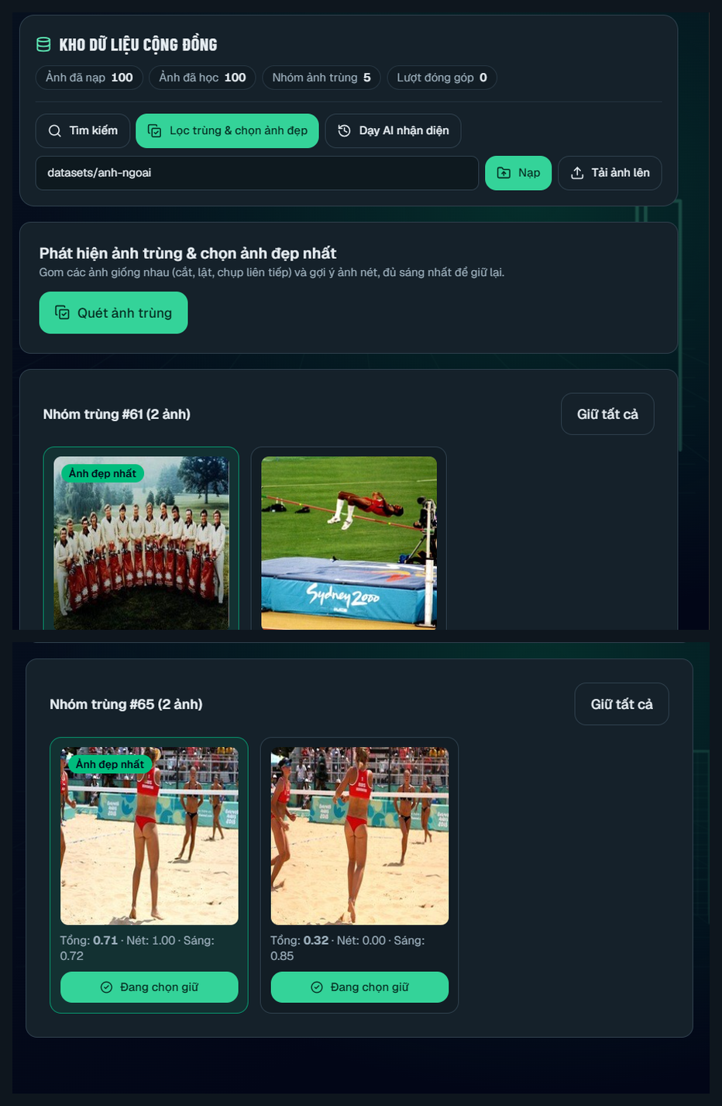
Hình 4.9. Thư viện ảnh và chức năng lọc trùng, chọn ảnh đẹp
- Dạy lại mô hình (Hình 4.10): từ các nhãn người dùng đã sửa (mỗi mẫu lặp 3 lần) cộng với 6 ảnh mỗi lớp lấy lại từ tập train (replay buffer, để mô hình không quên các lớp cũ), backend tinh chỉnh mô hình đang dùng 3 epoch (Adam, tốc độ học 1e-4, batch 16), hiệu chỉnh xác suất bằng temperature scaling và ghi lại Accuracy, Macro-F1, ECE trước và sau; mô hình mới được lưu đè vào một tệp duy nhất retrained_best.keras. Tại thời điểm viết báo cáo chưa có lượt đóng góp nào và nhóm chưa chạy chức năng này, nên báo cáo không có số liệu.

Hình 4.10. Màn hình dạy lại mô hình từ các lượt sửa nhãn
- Chế độ nhà phát triển: được ẩn và chỉ mở khi nhập mã X-Dev-Token; chế độ này cho phép đổi sang mô hình khác (ResNet50, CNN_Scratch…), so sánh mô hình và xem trang phân tích. Mọi kết quả web trong báo cáo đều dùng mô hình mặc định MobileNetV2.

4.4. Các thành phần của notebook
Bảng 4.1. Các thành phần mã nguồn trong notebook
Phần | Chức năng chính
1–2. Cài đặt, cấu hình | Import thư viện, cố định seed 42; đặt DATA_ROOT, IMG_SIZE = (224, 224), BATCH_SIZE = 32, NUM_TOP_CLASSES = 20, LABEL_SMOOTHING = 0,1; hàm find_dataset_dirs tự dò thư mục train/valid/test
3. Khám phá dữ liệu | Hàm class_counts (20 lớp, mỗi lớp 300 ảnh), chọn NUM_TOP_CLASSES = 20 lớp, biểu đồ số ảnh theo lớp, show_sample_images
4. Pipeline dữ liệu | make_filtered_dataset, data_augmentation (7 phép, gồm nhiễu Gaussian; có lưới trực quan hóa 3×3), prep_dataset (cache → unbatch/shuffle/batch → augmentation → tiền xử lý → one-hot → prefetch)
5. Xây dựng mô hình | conv_bn, build_cnn_scratch (646.548 tham số), build_transfer_model (MobileNetV2, ResNet50)
6. Huấn luyện | train_transfer_model (hai giai đoạn), cosine_schedule, get_callbacks, freeze_batchnorm, unfreeze_top_layers; huấn luyện và vẽ đường cong validation của ba mô hình
7. Đánh giá | evaluate_model (Accuracy, classification report, ma trận nhầm lẫn), summary_df, so sánh Frozen và Fine-tune (7a), cặp lớp bị nhầm, ensemble và TTA (7b), Stratified K-Fold tùy chọn (7c, mặc định tắt)
8. Grad-CAM | get_last_conv_layer_name, make_gradcam_heatmap, overlay_gradcam, show_gradcam_examples (6 ảnh ngẫu nhiên), gradcam_one_per_class, gradcam_misclassified; kiểm tra nhãn Grad-CAM khớp model.predict
9. Lưu mô hình, suy luận | Chọn mô hình theo Accuracy validation và lưu sportsnap_best_model.keras; predict_image (có TTA) cho ảnh test và ảnh bên ngoài
11. Số liệu bổ sung, phân tích lỗi | Số tham số, kích thước tệp, thời gian suy luận; bảng dự đoán trên cả ba tập (ket_qua_du_doan_tat_ca_anh.csv) và liệt kê ảnh sai

Hàm predict_image(path, model, preprocess_fn, class_names, top_k=3, tta=True) đọc một ảnh, đưa về 224×224, nếu tta=True thì thêm bản lật ngang rồi lấy trung bình hai phân phối xác suất; hàm hiển thị ảnh kèm top_k nhãn và xác suất làm tiêu đề, và trả về nhãn dự đoán. Với CNN_Scratch, preprocess_fn là None vì phép chia 255 đã nằm trong mô hình.

4.5. Kiểm thử chức năng suy luận
Nhóm thử chức năng suy luận (hàm predict_image, có TTA lật ngang) với mô hình MobileNetV2 (MobileNetV2_finetune_best.keras) trên 16 ảnh: một ảnh của tập test (baseball/2.jpg) và 15 ảnh đầu tiên trong thư mục ảnh ngoài bộ dữ liệu anh-ngoai (100 ảnh, 5 ảnh mỗi lớp, sắp theo tên lớp nên 15 ảnh này thuộc ba lớp archery, baseball và basketball). Trong 15 ảnh này, 13 ảnh có nguồn ghi trong sources.csv (Phụ lục F), còn 2 ảnh archery (1 và 2) là ảnh lưu cục bộ chưa ghi lại nguồn. Vì thư mục anh-ngoai được cập nhật ngày 13/11/2026, nhóm chạy lại phần này ngày 14/11/2026 trên máy cá nhân (TensorFlow 2.20.0, CPU) bằng tệp notebook/chay_lai_anh_ngoai.py, trong đó mã dự đoán chép nguyên hàm predict_image của notebook chính; kết quả lưu ở notebook/ket_qua_anh_ngoai.txt và được trình bày trong Bảng 4.2. Kết quả định lượng trên cả 100 ảnh ở Mục 5.9.
Bảng 4.2. Kết quả dự đoán trên 16 ảnh (MobileNetV2, chạy lại ngày 14/11/2026)
STT | Ảnh | Nhãn mong đợi | Top-1 (xác suất) | Top-2 (xác suất) | Đúng?
1 | test/baseball/2.jpg | baseball | baseball (80,8%) | golf (9,7%) | Đúng
2 | archery/1.jpg | archery | archery (96,1%) | boxing (1,1%) | Đúng
3 | archery/2.jpg | archery | archery (89,2%) | uneven bars (1,4%) | Đúng
4 | archery/3.jpg | archery | archery (86,3%) | basketball (4,0%) | Đúng
5 | archery/4.jpg | archery | archery (86,8%) | basketball (7,5%) | Đúng
6 | archery/5.jpg | archery | archery (96,3%) | field hockey (1,3%) | Đúng
7 | baseball/1.jpg | baseball | baseball (78,5%) | archery (2,6%) | Đúng
8 | baseball/2.jpg | baseball | baseball (96,5%) | football (0,7%) | Đúng
9 | baseball/3.jpg | baseball | baseball (91,3%) | swimming (1,5%) | Đúng
10 | baseball/4.jpg | baseball | baseball (49,7%) | archery (13,5%) | Đúng
11 | baseball/5.jpg | baseball | baseball (89,5%) | archery (1,4%) | Đúng
12 | basketball/1.jpg | basketball | basketball (57,1%) | rollerblade racing (7,1%) | Đúng
13 | basketball/2.jpg | basketball | basketball (97,1%) | baseball (1,0%) | Đúng
14 | basketball/3.jpg | basketball | basketball (95,8%) | roller derby (1,1%) | Đúng
15 | basketball/4.jpg | basketball | basketball (96,1%) | golf (1,1%) | Đúng
16 | basketball/5.jpg | basketball | polo (20,9%) | archery (19,1%) | Sai

Ghi chú: nhãn mong đợi của 15 ảnh ngoài bộ dữ liệu lấy theo tên thư mục chứa ảnh (anh-ngoai/<lớp>/); xác suất lấy từ tệp notebook/ket_qua_anh_ngoai.txt (hàm dự đoán có TTA lật ngang); bảng chỉ minh họa 15 ảnh đầu, kết quả định lượng trên cả 100 ảnh ở Bảng 5.12.
Trong 16 ảnh có 15 ảnh được dự đoán đúng: ảnh test đúng (baseball 80,8%) và 14/15 ảnh ngoài bộ dữ liệu đúng (Top-1). Ảnh sai duy nhất là basketball/5.jpg, cảnh sân bóng rổ ngoài trời với người chơi nhỏ ở xa, bị dự đoán là polo với xác suất thấp (20,9%, kế tiếp là archery 19,1%). Hai ảnh đúng có xác suất thấp nhất là baseball/4.jpg (49,7%), toàn cảnh sân bóng chày nhìn từ khán đài, và basketball/1.jpg (57,1%), toàn cảnh trận bóng rổ trong nhà thi đấu; cả hai đều chụp xa, vận động viên nhỏ trong khung hình. Ảnh archery/4.jpg (một nhóm người đứng trên sàn nhà thi đấu, chỉ thấy một phần cung) vẫn được dự đoán là archery 86,8%, có thể mô hình dựa một phần vào bối cảnh; đây là suy đoán chưa kiểm chứng. Xác suất Top-1 của các ảnh đúng từ 49,7% đến 97,1%, không vượt 98% vì mô hình được huấn luyện với label smoothing (Mục 2.2.5). Xác suất có thể chênh vài điểm phần trăm so với các lần chạy trên Kaggle do khác môi trường (phiên bản thư viện, phần cứng). Top-1 và Top-5 trên toàn bộ 100 ảnh ở Mục 5.9 (Bảng 5.12).

4.6. Hướng dẫn chạy
Notebook được thiết kế để chạy tuần tự trên Kaggle Notebook (GPU) hoặc Google Colab:
- Tạo notebook trên Kaggle và dùng chức năng “Add Data” để thêm bộ dữ liệu 100 Sports Image Classification [18]; dữ liệu sẽ nằm dưới /kaggle/input/.... Trên Colab, tải dữ liệu bằng Kaggle API rồi chỉnh biến DATA_ROOT.
- Chạy lần lượt các phần 1–11 theo thứ tự; cell cài đặt thư viện có thể bỏ qua trên Kaggle. Chạy huấn luyện cả ba mô hình mất khoảng 97 phút trên GPU của Kaggle (Bảng 5.9), chưa kể Stratified K-Fold tùy chọn.
- Với suy luận trên ảnh mới, thêm ảnh vào một thư mục dữ liệu (ví dụ một dataset riêng trên Kaggle) và chỉnh UPLOAD_DIR.
- Chạy ứng dụng web trên Windows: trong thư mục backend, tạo môi trường ảo Python, cài thư viện theo requirements.txt (FastAPI, uvicorn, TensorFlow 2.20.0, Pillow, fastembed, imagehash…) rồi chạy python -m uvicorn app.main:app --port 8000; trong thư mục frontend chạy npm install và npm run dev, sau đó mở http://localhost:5173. Tệp run-local.cmd khởi động cả hai phần. Tệp requirements.txt ghi numpy 2.5.4, phiên bản cần Python 3.12 trở lên (Dockerfile dùng Python 3.12); trên máy dùng Python 3.11.6, nhóm cài các thư viện không ghi phiên bản cố định, chỉ giữ TensorFlow 2.20.0. Để kiểm tra web đã nạp đúng mô hình, mở http://127.0.0.1:8000/api/classes: kết quả phải gồm 20 lớp của Bảng 3.1.
Chi tiết các bước và danh sách thư viện nằm ở Phụ lục B.

4.7. Giải thích các quyết định cài đặt chính

4.7.1. Cache dữ liệu thô trước augmentation
Hàm prep_dataset đặt cache() trước augmentation (Mục 3.5) vì dữ liệu thô chỉ cần đọc và giải mã một lần, còn augmentation phải được random lại ở mỗi epoch. Do cache() phát lại đúng thứ tự batch của lần đầu, với tập train hàm này tách batch (unbatch), xáo trộn từng ảnh, gom batch lại rồi mới augmentation; nếu bỏ bước này mọi epoch sẽ gặp các batch có cùng thành phần.

4.7.2. Huấn luyện hai giai đoạn, mở khóa dần và đóng băng Batch Normalization
Với mô hình chuyển giao, hàm build_transfer_model trả về cả mô hình lẫn mạng nền để huấn luyện hai giai đoạn (hàm train_transfer_model): đầu tiên mạng nền đóng băng và chỉ huấn luyện phần đầu; sau đó hàm unfreeze_top_layers mở khóa n lớp cuối của mạng nền (80 với MobileNetV2, 120 với ResNet50) và freeze_batchnorm đóng băng lại mọi lớp Batch Normalization trước khi biên dịch lại với tốc độ học nhỏ. Đóng băng Batch Normalization giữ thống kê ImageNet, tránh bị cập nhật bởi các lô nhỏ của một tập dữ liệu chỉ có vài nghìn ảnh.

4.7.3. Dừng sớm và lưu mô hình
Mỗi lần huấn luyện có EarlyStopping theo val_loss (patience 8, 10 hoặc 12 tùy giai đoạn, khôi phục trọng số tốt nhất) và ModelCheckpoint theo val_loss. Chọn theo loss thay vì theo accuracy vì tập validation chỉ có 100 ảnh: val_accuracy chạm 1,0 ở vài epoch (ResNet50) nên “epoch tốt nhất” theo accuracy gần như ngẫu nhiên, còn val_loss thay đổi liên tục và phản ánh cả độ chắc chắn của dự đoán. Trong lần chạy được báo cáo, CNN_Scratch dừng sớm ở epoch 45 (val_loss nhỏ nhất ở epoch 33); hai mô hình chuyển giao chạy hết 10 + 25 epoch. Kết quả đánh giá ở Chương 5 dùng checkpoint do ModelCheckpoint lưu (val_loss nhỏ nhất: epoch 32 với MobileNetV2 và epoch 27 với ResNet50), không phải trọng số ở epoch cuối.

4.7.4. Lớp mục tiêu của Grad-CAM và bước kiểm tra nhãn
Với mô hình học chuyển giao, lớp mục tiêu nằm trong mạng nền, nên hàm make_gradcam_heatmap tách quá trình thành hai giai đoạn như mô tả ở Mục 3.8. Điểm cần chú ý là việc chọn lớp mục tiêu: các lớp phân loại (GAP, Dropout, Dense) được áp trực tiếp lên đầu ra của lớp mục tiêu, nên lớp này phải là đầu ra cuối cùng thực sự đi vào GAP của mạng nền. Với MobileNetV2 trong Keras, lớp Conv2D cuối cùng là Conv_1, nhưng sau nó còn Conv_1_bn (Batch Normalization) và out_relu (ReLU6); nếu lấy Conv_1 thì các lớp này bị bỏ qua và điểm số lớp không còn trùng với đầu ra của mô hình. Phiên bản đầu của notebook lấy lớp Conv2D cuối, và nhóm nhận thấy nhãn dự đoán in trong hình Grad-CAM không khớp với báo cáo phân loại của lần chạy đó.
Hàm get_last_conv_layer_name vì vậy được viết lại: với mạng nền lồng bên trong, nó lấy lớp cuối của mạng nền (out_relu với MobileNetV2, conv5_block3_out với ResNet50); với CNN từ đầu, nó trả về last_conv. Notebook thêm một bước kiểm tra so sánh nhãn dự đoán dùng trong Grad-CAM với model.predict trên 32 ảnh đầu tiên của tập test; kết quả là khớp 32/32. Cần lưu ý đây là kiểm tra khớp nhãn, không phải kiểm chứng toàn diện chất lượng bản đồ nhiệt.

4.7.5. Hạn chế của phần cài đặt
- Ứng dụng web: web dùng đúng mô hình MobileNetV2 và Grad-CAM thật (Mục 4.3) nhưng không dùng TTA; một số chức năng phụ (gán nhãn trong Thư viện, lọc trùng) còn cho kết quả chưa chính xác ở vài ảnh, và AR, dạy lại mô hình chưa được chạy thử.
- Grad-CAM còn ở mức định tính: hàm Grad-CAM đã chạy cho cả ba mô hình nhưng ResNet50 và CNN_Scratch chỉ trên 6 ảnh ngẫu nhiên; chưa có thống kê vùng nóng theo nhóm đặc trưng (Mục 5.5).
- Tiêu chí chọn mô hình: MobileNetV2 được chọn theo quy tắc Accuracy validation (0,98 so với 0,97 của ResNet50) đặt trước khi biết kết quả test (Mục 3.7); tuy nhiên chênh lệch chỉ 1 ảnh trên tập 100 ảnh nên quy tắc này có độ bất định lớn, và ResNet50 cao hơn về Accuracy test và qua nhiều hạt giống.
- Chi phí suy luận: MobileNetV2 nhẹ (26,3 MB; khoảng 223–236 ms/ảnh trên CPU, Bảng 5.13) nên phù hợp triển khai; thời gian phản hồi của web trên máy cá nhân trung bình 314,2 ± 51,2 ms (Mục 4.1.2).
- Notebook chưa có kiểm thử tự động; mã web có sẵn thư mục kiểm thử (backend/tests dùng pytest) nhưng báo cáo chưa trình bày kết quả chạy các kiểm thử này.

4.8. Tóm tắt chương
Chương này đã xác định yêu cầu, trình bày luồng xử lý và các thành phần của hệ thống, ứng dụng web, kết quả thử 16 ảnh, các quyết định cài đặt quan trọng và các hạn chế của phần cài đặt, cùng ứng dụng web SportSnap dùng mô hình MobileNetV2 của đề tài để dự đoán một ảnh, giải thích bằng Grad-CAM và phân loại hàng loạt. Chương tiếp theo trình bày thực nghiệm và đánh giá.

CHƯƠNG 5. THỰC NGHIỆM VÀ ĐÁNH GIÁ
Lưu ý: số liệu trong chương này lấy từ nhật ký chạy thực tế của hai notebook: notebook chính detaimoi.final.ipynb (bộ SportSnap, cấu hình huấn luyện v3, huấn luyện lại với seed 42 trên Kaggle) và notebook bổ sung SportSnap_02_ThiNghiem_BoSung_Muc12.ipynb (chạy trên máy cá nhân của nhóm). Lần chạy chính trước đó của cùng cấu hình cho kết quả hơi khác (0,77 / 0,98 / 0,98 cho CNN_Scratch / MobileNetV2 / ResNet50, Phụ lục C); báo cáo dùng lần chạy sau cùng và coi sự khác biệt giữa hai lần chạy là một minh chứng cho mức dao động giữa các lần chạy (Mục 5.3). Kết quả của bộ dữ liệu cũ (dataset A, cấu hình v1 và v2) chỉ được dùng ở Mục 5.3.2 như lịch sử thực nghiệm; hai bộ dữ liệu có tập test khác nhau nên các con số không so sánh trực tiếp được. Các số không có sẵn trong nhật ký (khoảng tin cậy, tổng thời gian huấn luyện) được nêu rõ cách tính. Notebook gộp SportSnap_FULL_fixed.ipynb trong thư mục notebook của dự án không huấn luyện lại mà nạp đúng các checkpoint trên và chạy trên CPU máy cá nhân (TensorFlow 2.19.0); kết quả của nó lệch 1–3 ảnh so với lần chạy trên Kaggle: CNN_Scratch đạt 0,79 trên test và 0,77 trên validation (so với 0,80 và 0,82), MobileNetV2 vẫn đạt 0,97 và 0,98 nhưng một trong ba ảnh test sai là ảnh khác (volleyball → rollerblade racing thay cho baseball → boxing), số ảnh train sai là 43 (so với 40), ResNet50 kèm TTA đạt 1,00 (so với 0,99), và thời gian CPU là 156,0 / 338,0 / 79,6 ms cho MobileNetV2 / ResNet50 / CNN_Scratch. Notebook SportSnap_02 cũng cho CNN_Scratch 0,79 (test) và 0,77 (validation) khi nạp lại checkpoint. Báo cáo dùng số của lần chạy trên Kaggle; các chênh lệch trên cho thấy kết quả phụ thuộc môi trường chạy ở mức vài ảnh.

5.1. Môi trường thực nghiệm
Bảng 5.1. Cấu hình phần cứng, phần mềm và đặc điểm mô hình
Hạng mục | Giá trị
Nền tảng | Kaggle Notebook
GPU | GPU của Kaggle (notebook in ra 2 thiết bị GPU; nhật ký không ghi loại GPU)
Thư viện chính | TensorFlow/Keras 2.21.0 [15][16]; scikit-learn [17] (classification_report, confusion_matrix, accuracy_score); NumPy, pandas, matplotlib, seaborn, OpenCV; imagehash; PyTorch/torchvision (chỉ dùng DeepLabV3 cho ablation)
Dữ liệu | 20 lớp; train 6.000 ảnh (300 ảnh/lớp), valid 100 ảnh, test 100 ảnh; ảnh 224×224; batch 32 (188 bước mỗi epoch)
Số tham số: CNN_Scratch / MobileNetV2 / ResNet50 | 646.548 / 2.283.604 / 23.628.692 (in ra ở notebook)
Cấu hình huấn luyện | v3 (công thức v2 + tăng cường dữ liệu 7 phép), seed 42 cho lần chạy chính, seed 100–104 cho thí nghiệm lặp (Mục 3.7)

Ghi chú: thí nghiệm chính chạy trên Kaggle (GPU); các thí nghiệm bổ sung (CPU, ablation, ảnh ngoài bộ dữ liệu) chạy trên máy cá nhân (Windows, Python 3.12, TensorFlow 2.19.0) nên thời gian CPU ở Bảng 5.13 có hai cột. Cấu hình máy cá nhân: CPU Intel Core i5-10300H 2,50 GHz (4 nhân, 8 luồng), RAM 16 GB (15,8 GB khả dụng), GPU NVIDIA GeForce GTX 1650 Ti (4 GB) và Intel UHD Graphics; các số đo thời gian suy luận ở máy này được đo trên CPU.

5.2. Kết quả phân loại tổng hợp
Bảng 5.2 tổng hợp kết quả trên tập test (100 ảnh) của ba mô hình trong cấu hình v3. Mục tiêu của đề tài là Accuracy ≥ 0,88; cột cuối cho biết mô hình có đạt mục tiêu hay không.
Bảng 5.2. So sánh ba mô hình trên tập test (bộ SportSnap, cấu hình v3, seed 42)
Mô hình | Accuracy (test) | Macro-F1 | Val acc (mô hình cuối) | Số epoch đã chạy | Thời gian huấn luyện (≈ phút) | Đạt ≥ 0,88?
ResNet50 | 1,00 | 1,00 | 0,97 | 10 + 25 | 33,9 (2.031 giây) | Có
MobileNetV2 | 0,97 | 0,97 | 0,98 | 10 + 25 | 28,3 (1.700 giây) | Có
CNN_Scratch | 0,80 | 0,80 | 0,82 | 45 (dừng sớm) | 35,0 (2.097 giây) | Không

Ghi chú: Accuracy lấy từ evaluate_model; Macro-F1 là “macro avg f1-score” trong classification report. Các mô hình được đánh giá bằng checkpoint có val_loss thấp nhất (epoch 33 với CNN_Scratch, epoch 32 với MobileNetV2, epoch 27 với ResNet50, tính theo tổng số epoch); Val acc là Accuracy trên tập validation của các checkpoint đó và là cơ sở của quy tắc chọn ban đầu (Mục 3.7). Thời gian huấn luyện là tổng thời gian từng epoch trong nhật ký, gồm cả đánh giá validation. CNN_Scratch dừng sớm ở epoch 45 vì val_loss không cải thiện sau 12 epoch (patience 12). Riêng ô chọn mô hình của notebook chính in Val Accuracy của CNN_Scratch là 0,05, không khớp với nhật ký huấn luyện (0,82 ở epoch 33) và với lần nạp lại checkpoint trên máy cá nhân (0,77); nhóm chưa tìm ra nguyên nhân nên báo cáo lấy 0,82 từ nhật ký. Sai lệch này không ảnh hưởng tới việc chọn mô hình vì CNN_Scratch thấp hơn hai mô hình chuyển giao ở mọi cách đo.
Hai mô hình chuyển giao đạt mục tiêu Accuracy ≥ 0,88 với biên độ lớn (ResNet50 1,00; MobileNetV2 0,97), còn CNN_Scratch chỉ đạt 0,80 nên không đạt mục tiêu; khoảng tin cậy 95% của nó [0,711; 0,867] (Bảng 5.4) nằm hoàn toàn dưới 0,88. Khoảng cách giữa mô hình chuyển giao và CNN là 17–20 điểm phần trăm. Về thời gian, ba mô hình có thời gian huấn luyện cùng bậc (28–35 phút); CNN_Scratch tốn nhiều nhất vì chạy 45 epoch, và thời gian mỗi epoch dao động nhiều nên không nên diễn giải sâu chênh lệch giữa các mô hình (Mục 5.6).

5.2.1. Đường cong huấn luyện
Hình 5.1 vẽ Accuracy và loss trên tập validation theo epoch của ba mô hình (với hai mô hình chuyển giao, đường cong nối giai đoạn phần đầu và giai đoạn tinh chỉnh; đường đứt nét đánh dấu epoch 10/11). Vì dùng label smoothing 0,1 với 20 lớp nên loss không thể xuống dưới khoảng 0,59 (Mục 2.2.5); validation loss cuối của hai mô hình chuyển giao (0,745–0,755) đã tương đối gần cận này. Hình được vẽ lại từ nhật ký từng epoch vì biến lịch sử huấn luyện không còn trong notebook chính. Một số quan sát:
- MobileNetV2 đạt val accuracy 0,93 sau giai đoạn phần đầu (Accuracy train lúc đó 0,862, thấp hơn val do augmentation mạnh và label smoothing), sau đó tinh chỉnh nâng val accuracy lên 0,97–0,99. Val loss thấp nhất là 0,7404 ở epoch 32 (val accuracy 0,98); ở epoch cuối val accuracy là 0,99, val loss 0,745 và Accuracy train 0,988.
- ResNet50 đạt val accuracy 0,97 sau giai đoạn phần đầu (Accuracy train 0,907), đạt 1,00 ở epoch 11 rồi dao động quanh 0,95–0,99; val loss thấp nhất 0,7416 ở epoch 27 (val accuracy 0,97), epoch cuối có val accuracy 0,96 và val loss 0,755. Accuracy train đạt 0,9997 trong khi val accuracy chỉ 0,96, một dấu hiệu nhẹ của việc khớp rất sát tập train; vì vậy dùng checkpoint ở epoch 27 thay cho epoch cuối.
- CNN_Scratch kém ổn định hơn rõ rệt: val accuracy tăng từ 0,05 ở epoch 1 lên khoảng 0,6–0,8 và dao động mạnh (0,40–0,82) trong khi train loss vẫn giảm; val loss tốt nhất là 1,234 ở epoch 33 (val accuracy 0,82), huấn luyện dừng sớm ở epoch 45 (val accuracy 0,77). Accuracy train cuối là 0,953 so với val 0,77, cho thấy khoảng cách khái quát hóa lớn. Vì tập validation chỉ có 100 ảnh, một phần dao động này là nhiễu lấy mẫu.
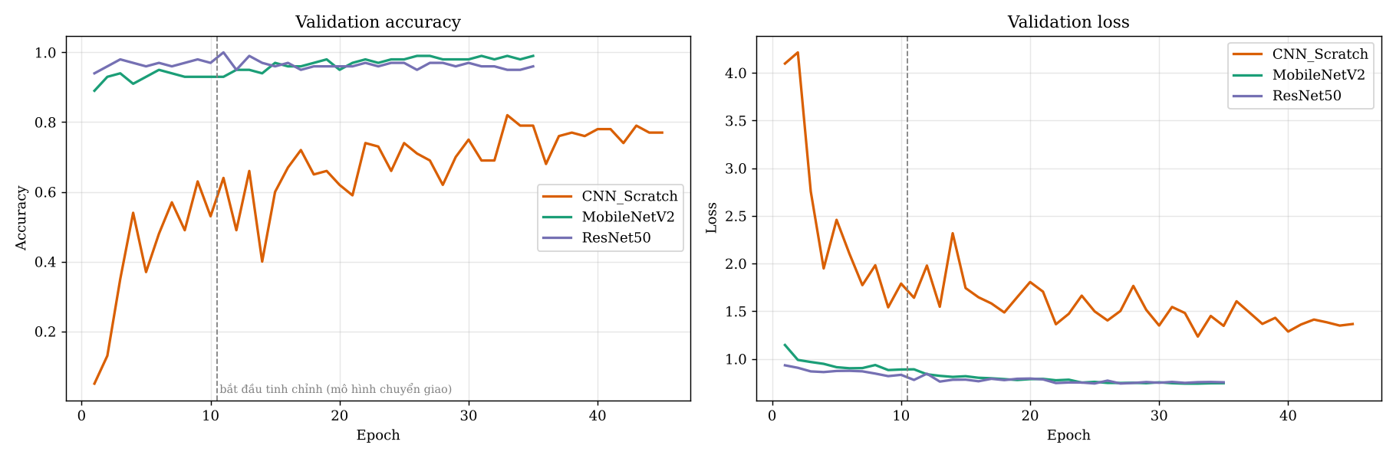
Hình 5.1. Validation accuracy và validation loss theo epoch của ba mô hình (cấu hình v3, dựng lại từ nhật ký)

5.2.2. So sánh Frozen và Fine-tuning
Để đánh giá lợi ích của giai đoạn tinh chỉnh, notebook đo Accuracy test ngay sau giai đoạn phần đầu (thân mạng đóng băng, gọi là Frozen) và sau giai đoạn tinh chỉnh (Bảng 5.3). Tinh chỉnh tăng Accuracy của MobileNetV2 thêm 2 điểm phần trăm (0,95 lên 0,97) và của ResNet50 thêm 6 điểm (0,94 lên 1,00).
Bảng 5.3. Accuracy trên tập test: Frozen so với Fine-tuning (cấu hình v3)
Mô hình | Frozen (chỉ huấn luyện phần đầu) | Fine-tuning | Chênh lệch
MobileNetV2 | 0,95 | 0,97 | +0,02
ResNet50 | 0,94 | 1,00 | +0,06

Khoảng tin cậy Wilson của 0,95 là [0,888; 0,978] và của 0,97 là [0,915; 0,990] (n = 100), chồng lấn nhau; với ResNet50, 0,94 có khoảng [0,875; 0,972] và 1,00 có khoảng [0,963; 1,000], cũng chồng lấn. Vì vậy kết quả chỉ cho thấy xu hướng tinh chỉnh có lợi ở cả hai mô hình (nhiều hơn với ResNet50), chưa phải khác biệt có ý nghĩa thống kê từng mô hình. Số Frozen lấy từ cùng lần chạy chính với cột Fine-tuning (ô 26–28 của notebook chính); khi nạp lại các checkpoint giai đoạn phần đầu ở ô sau của notebook chính và trong SportSnap_FULL_fixed, kết quả là 0,94 và 0,93. Đây là kết quả của một lần chạy; ablation không tăng cường dữ liệu chưa được thực hiện.

5.2.3. Test-Time Augmentation và ensemble
Notebook cũng thử hai kỹ thuật không cần huấn luyện thêm trên tập test: TTA lật ngang (lấy trung bình xác suất của ảnh gốc và ảnh lật) và ensemble hai mô hình chuyển giao. MobileNetV2 kèm TTA đạt 0,97 (không đổi), ResNet50 kèm TTA đạt 0,99 (thấp hơn 1 ảnh so với 1,00 khi không dùng TTA), ensemble trung bình MobileNetV2 và ResNet50 đạt 0,99, và ensemble có trọng số 0,3/0,7 kèm TTA cũng đạt 0,99. Chênh lệch tối đa là 1 ảnh trên 100 ảnh test nên không đủ để kết luận TTA hay ensemble có lợi; mô hình triển khai MobileNetV2 không dùng ensemble.

5.3. Ý nghĩa thống kê và mức dao động giữa các lần chạy

5.3.1. Khoảng tin cậy trên tập test
Vì tập test chỉ có 100 ảnh nên mỗi Accuracy đo được đi kèm một khoảng bất định đáng kể. Bảng 5.4 trình bày khoảng tin cậy 95% theo công thức Wilson [19] (Mục 2.10.3).
Bảng 5.4. Khoảng tin cậy 95% (Wilson) của Accuracy trên tập test (n = 100, cấu hình v3)
Mô hình | Số ảnh đúng | Accuracy | Khoảng tin cậy 95% (Wilson)
ResNet50 | 100/100 | 1,00 | [0,963; 1,000]
MobileNetV2 | 97/100 | 0,97 | [0,915; 0,990]
CNN_Scratch | 80/100 | 0,80 | [0,711; 0,867]

Khoảng tin cậy của CNN_Scratch [0,711; 0,867] nằm dưới cận dưới của cả hai mô hình chuyển giao (0,915 với MobileNetV2 và 0,963 với ResNet50) và không chồng lấn với chúng, nên khoảng cách 17–20 điểm vượt xa độ bất định của tập test; H1 được ủng hộ ở mức Accuracy. Cận trên của CNN_Scratch (0,867) cũng thấp hơn mục tiêu 0,88, nên kết luận “CNN không đạt mục tiêu” vững hơn một con số điểm. Hai mô hình chuyển giao (97/100 và 100/100) có khoảng tin cậy chồng lấn nên một lần chạy chưa đủ để xếp hạng; các lần chạy lặp ở Mục 5.9 (Bảng 5.11) cho thấy ResNet50 nhỉnh hơn nhẹ (0,983 so với 0,970) nhưng chênh lệch vẫn nhỏ so với dao động.

5.3.2. Lịch sử thực nghiệm: dataset A (v1, v2) và SportSnap (v3)
Trước bản cuối, nhóm đã chạy ba đợt thực nghiệm trên hai bộ dữ liệu khác nhau (Bảng 5.5): hai lần chạy cấu hình v1 và một lần chạy cấu hình v2 trên bộ dữ liệu cũ (dataset A: 20 lớp chọn theo số lượng ảnh từ bộ 100 Sports Image Classification [18], 3.311 ảnh train), và lần chạy cuối (v3) trên bộ SportSnap. Hai lần chạy v1 dùng cùng mã và cùng seed 42 nhưng cho kết quả khác nhau, do tính không tất định của cuDNN và tf.data trên GPU; muốn tái lập chính xác có thể bật tf.config.experimental.enable_op_determinism().
Bảng 5.5. Accuracy test qua các đợt thực nghiệm (dataset A: v1, v2; SportSnap: v3)
Mô hình | Dataset A, v1 lần 1 | Dataset A, v1 lần 2 | Dataset A, v2 | SportSnap, v3 (bản cuối)
CNN_Scratch | 0,72 | 0,75 | 0,88 | 0,80
MobileNetV2 | 0,99 | 0,98 | 0,99 | 0,97
ResNet50 | 0,96 | 0,99 | 1,00 | 1,00

Ghi chú: mỗi cột là một lần chạy trên một tập test 100 ảnh; các cột dataset A và cột SportSnap dùng tập test khác nhau. v2 thêm BatchNorm và khối tích chập kép cho CNN, label smoothing, lịch cosine và mở khóa 80 (MobileNetV2) / 120 (ResNet50) lớp với tốc độ học 3e-5; v3 giữ công thức v2 nhưng đổi bộ dữ liệu (300 ảnh/lớp, 6.000 ảnh train) và bộ tăng cường dữ liệu (7 phép, Mục 3.5). Ở v1, dừng sớm theo val_accuracy. Cột SportSnap là lần chạy chính sau cùng; lần chạy trước đó của cùng cấu hình v3 và cùng seed cho 0,77 (CNN_Scratch), 0,98 (MobileNetV2) và 0,98 (ResNet50) (Phụ lục C).
Có bốn điểm đáng chú ý. Thứ nhất, hai mô hình chuyển giao ổn định ở mức 0,96–1,00 qua các lần chạy; chênh lệch 1–3 ảnh giữa chúng nằm trong mức dao động và thứ hạng đảo qua các lần chạy (ResNet50 cao hơn ở v2 và ở lần chạy chính của v3, thấp hơn ở v1 lần 1), nên không đủ để xếp hạng chỉ từ một lần chạy (Mục 5.3.1). Thứ hai, Accuracy của CNN_Scratch tăng từ 0,72–0,75 (v1) lên 0,88 (v2, dataset A) rồi còn 0,77–0,80 ở v3 (SportSnap). Nhóm không tách được nguyên nhân của mức giảm này, vì v3 thay đồng thời bộ dữ liệu (số ảnh mỗi lớp, tập lớp, tập test), bộ tăng cường dữ liệu (mạnh hơn, thêm nhiễu Gauss và thay đổi độ sáng/tương phản) và có thể cả mức hội tụ của mạng; một mạng nhỏ học từ đầu thường nhạy với cường độ augmentation, nhưng đây chỉ là giả thuyết chưa kiểm chứng. Thứ ba, chạy lại cùng cấu hình v3 với cùng seed 42 vẫn cho kết quả khác (CNN_Scratch 0,77 rồi 0,80), nên cố định seed không đảm bảo tái lập tuyệt đối trên GPU. Thứ tư, v2 được xây dựng sau khi xem kết quả của v1 trên tập test của dataset A, nên công thức huấn luyện của v3 thừa hưởng một phần việc chọn cấu hình theo test; mức ổn định thực sự được ước lượng bằng cách lặp nhiều hạt giống (Mục 5.9).

5.4. Phân tích lỗi theo lớp
Bảng 5.6 trình bày F1-score từng lớp của ba mô hình trên tập test (mỗi lớp có 5 ảnh). Các ma trận nhầm lẫn tương ứng ở Hình 5.2–5.4.
Bảng 5.6. F1-score theo lớp trên tập test (mỗi lớp 5 ảnh, cấu hình v3)
Lớp | CNN_Scratch | MobileNetV2 | ResNet50
archery | 0,55 | 1,00 | 1,00
baseball | 0,73 | 0,89 | 1,00
basketball | 0,62 | 0,91 | 1,00
boxing | 1,00 | 0,80 | 1,00
canoe slamon | 1,00 | 1,00 | 1,00
field hockey | 0,89 | 1,00 | 1,00
figure skating women | 1,00 | 1,00 | 1,00
football | 0,67 | 1,00 | 1,00
formula 1 racing | 0,91 | 1,00 | 1,00
golf | 0,67 | 1,00 | 1,00
high jump | 0,91 | 1,00 | 1,00
hockey | 0,89 | 1,00 | 1,00
olympic wrestling | 0,80 | 1,00 | 1,00
polo | 1,00 | 1,00 | 1,00
roller derby | 0,57 | 1,00 | 1,00
rollerblade racing | 0,50 | 0,89 | 1,00
swimming | 1,00 | 1,00 | 1,00
tennis | 0,57 | 0,91 | 1,00
uneven bars | 0,89 | 1,00 | 1,00
volleyball | 0,80 | 1,00 | 1,00
Macro avg | 0,80 | 0,97 | 1,00

ResNet50 không sai ảnh nào trên tập test (100/100). MobileNetV2 sai 3 ảnh: một ảnh baseball bị dự đoán thành boxing (toàn cảnh sân vận động ban đêm), một ảnh boxing thành tennis và một ảnh rollerblade racing thành basketball (F1 của baseball, basketball, boxing, rollerblade racing và tennis dưới 1,00: 0,89; 0,91; 0,80; 0,89; 0,91). CNN_Scratch sai 20 ảnh và lỗi trải trên nhiều lớp: F1 thấp nhất ở rollerblade racing (0,50), archery (0,55), roller derby (0,57) và tennis (0,57); chỉ 5 lớp đạt 1,00 (boxing, canoe slamon, figure skating women, polo, swimming). Macro precision của CNN_Scratch là 0,84 và macro recall là 0,80. Bảng 5.7 liệt kê các cặp bị nhầm.
Bảng 5.7. Các cặp (lớp thật → lớp dự đoán) bị nhầm trên tập test
Mô hình | Lớp thật | Dự đoán nhầm | Số ảnh
CNN_Scratch | roller derby | basketball | 3
CNN_Scratch | tennis | archery | 2
CNN_Scratch | volleyball | olympic wrestling | 1
CNN_Scratch | uneven bars | basketball | 1
CNN_Scratch | tennis | rollerblade racing | 1
CNN_Scratch | rollerblade racing | volleyball | 1
CNN_Scratch | rollerblade racing | basketball | 1
CNN_Scratch | rollerblade racing | baseball | 1
MobileNetV2 | rollerblade racing | basketball | 1
MobileNetV2 | boxing | tennis | 1
MobileNetV2 | baseball | boxing | 1
ResNet50 | (không có lỗi) | — | 0

Ghi chú: với CNN_Scratch, notebook chỉ in 8 cặp bị nhầm nhiều nhất (11 trong tổng 20 lỗi); 9 lỗi còn lại là các cặp lẻ không được liệt kê. Với MobileNetV2, bảng liệt kê đủ cả 3 lỗi; ResNet50 không có lỗi.
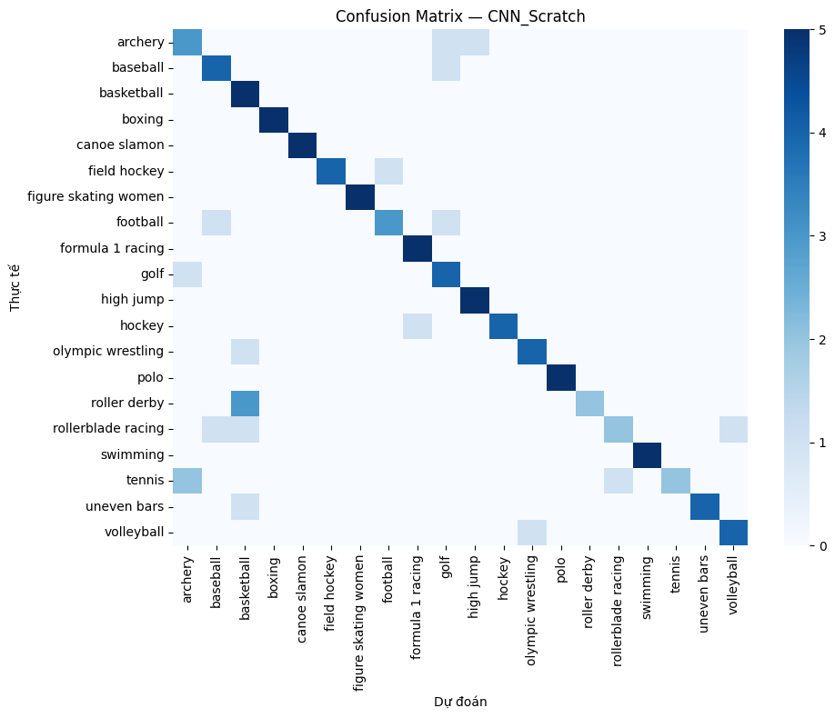
Hình 5.2. Ma trận nhầm lẫn của CNN_Scratch trên tập test (cấu hình v3)
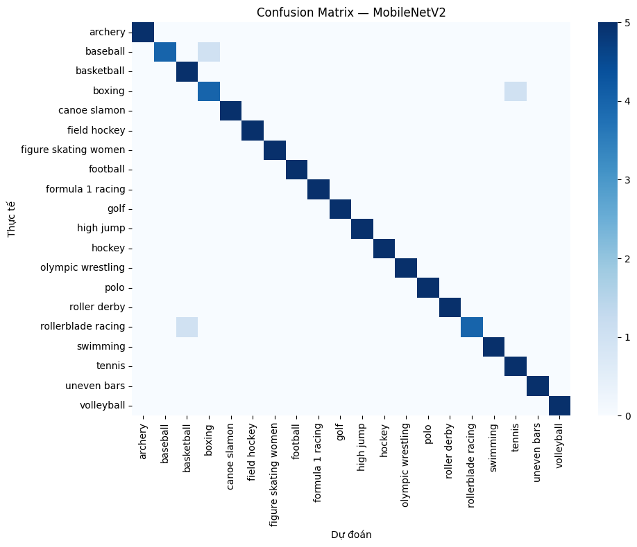
Hình 5.3. Ma trận nhầm lẫn của MobileNetV2 trên tập test (cấu hình v3)
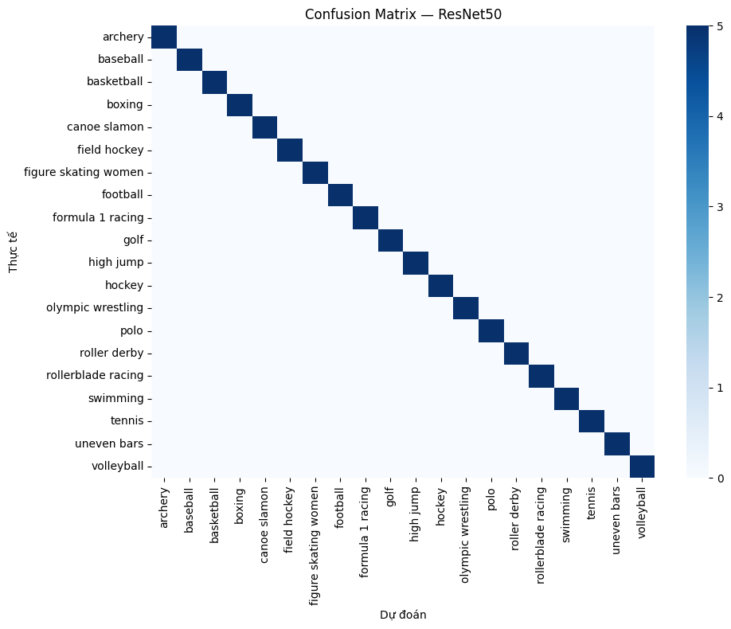
Hình 5.4. Ma trận nhầm lẫn của ResNet50 trên tập test (cấu hình v3)
Để xem lỗi có tập trung ở tập test hay không, notebook đưa mô hình lưu trong notebook chính (MobileNetV2, không dùng TTA) chạy trên cả ba tập (Bảng 5.8). Mô hình sai 40 trong 6.000 ảnh train (Accuracy 0,993; khoảng Wilson 95% [0,991; 0,995]), 2 trong 100 ảnh valid (0,98) và 3 trong 100 ảnh test (0,97); tổng cộng 45/6.200 ảnh sai. Accuracy train cao hơn valid/test khoảng 1–2 điểm, nhưng chênh lệch này nằm trong khoảng bất định của hai tập 100 ảnh nên không có dấu hiệu quá khớp rõ rệt ở mô hình này. Trong 40 ảnh train bị sai, lỗi tập trung ở field hockey (9), basketball (5), golf (5) và olympic wrestling (5), tiếp theo là high jump (4), volleyball (3), archery (2), tennis (2), uneven bars (2), baseball (1), boxing (1) và figure skating women (1). Không có ảnh train nào bị dự đoán sai với độ tin cậy từ 80% trở lên, nên không có dấu hiệu gán nhãn sai rõ rệt trong tập train.
Bảng 5.8. Số ảnh MobileNetV2 dự đoán sai trên từng tập (không dùng TTA)
Tập | Số ảnh | Số ảnh sai | Accuracy
Train | 6.000 | 40 | 0,993
Valid | 100 | 2 | 0,98
Test | 100 | 3 | 0,97

Năm ảnh bị sai ở tập valid và test được trình bày ở Hình 5.5: ở tập valid, ảnh boxing bị dự đoán là swimming (35,8%) và ảnh golf bị dự đoán là archery (57,0%); ở tập test, ảnh baseball bị dự đoán là boxing (27,7%), ảnh boxing là tennis (32,4%) và ảnh rollerblade racing là basketball (47,9%). Ảnh baseball của tập test là toàn cảnh sân vận động ban đêm, không thấy rõ cầu thủ; ảnh boxing chỉ có một võ sĩ nằm trên sàn và chân của trọng tài, không thấy găng tay hay dây võ đài rõ ràng; ảnh rollerblade racing chụp trong nhà trên sàn gỗ, có thể gợi sân bóng rổ. Cả năm ảnh đều có xác suất của nhãn sai dưới 60% (từ 27,7% đến 57,0%), nên với ngưỡng 0,60 mà ứng dụng web dùng (Mục 4.3), cả năm đều sẽ bị gắn cảnh báo “không chắc chắn”; ba ảnh dưới 40% (35,8%; 27,7%; 32,4%) còn rơi vào mức “Chưa chắc” của giao diện. Các nhận xét về nguyên nhân thị giác chỉ mang tính suy đoán.
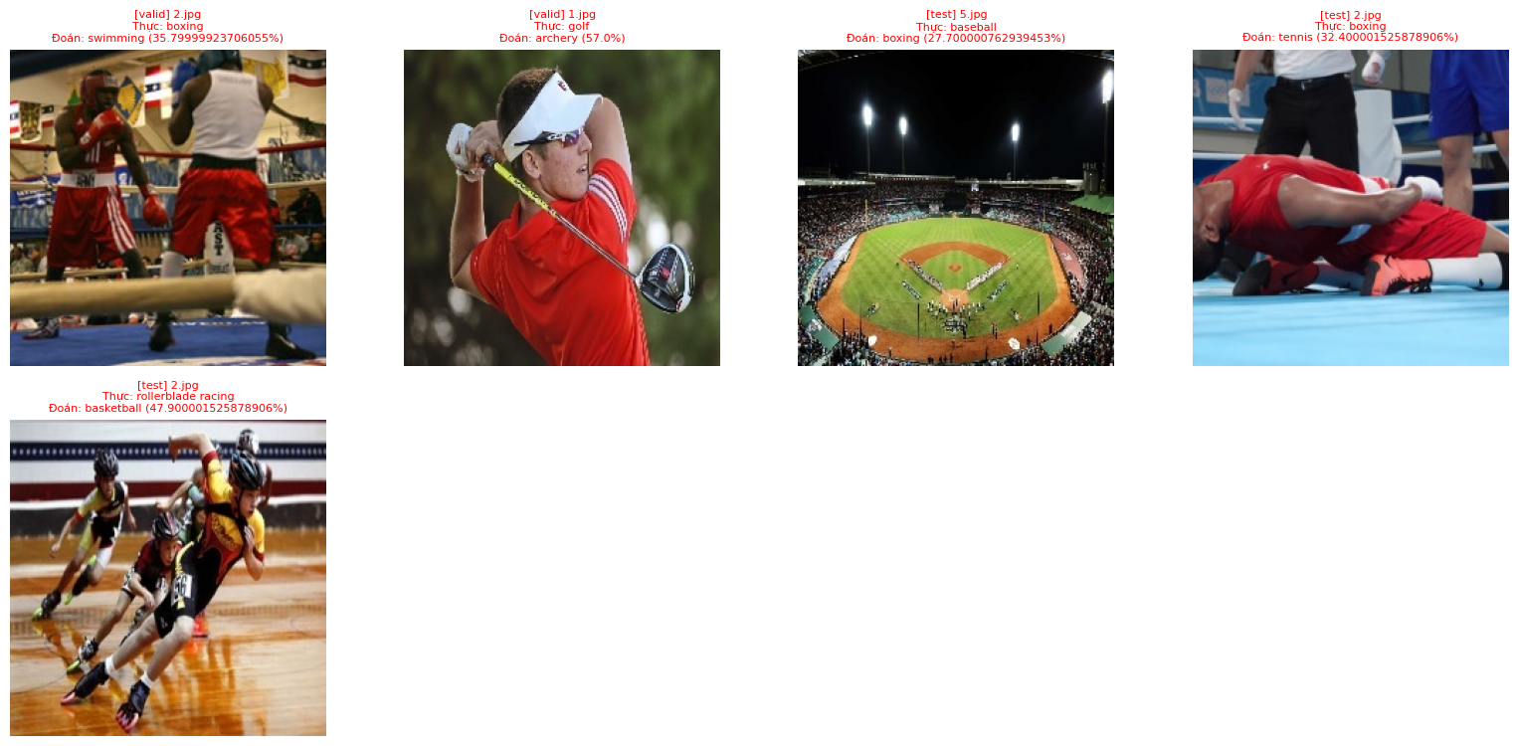
Hình 5.5. Năm ảnh MobileNetV2 dự đoán sai: hai ảnh tập valid (đầu) và ba ảnh tập test (sau)
Một số nhận xét về nguyên nhân (mang tính suy đoán, chưa được kiểm chứng bằng phân tích riêng):
- Lỗi của MobileNetV2 chỉ có 3 ảnh trên tập test và không thuộc cùng một cặp lớp, còn ResNet50 không sai ảnh nào. Cả ba ảnh sai của MobileNetV2 là ảnh khó (toàn cảnh sân không thấy cầu thủ, ảnh boxing không có găng, ảnh trượt patin trong nhà trên sàn gỗ gợi sân bóng rổ). Label smoothing giúp mô hình thường dự đoán sai với độ tin cậy không cao.
- Lỗi của CNN_Scratch trải đều trên nhiều lớp, nhiều nhất là roller derby → basketball (3 ảnh, có thể do sàn gỗ trong nhà và đám đông người chơi) và tennis → archery (2 ảnh), gồm cả cặp có tương đồng thị giác (rollerblade racing → volleyball/basketball: cùng sân trong nhà) lẫn cặp không có tương đồng rõ (uneven bars → basketball, volleyball → olympic wrestling). Điều này phù hợp với việc mô hình học từ đầu trên 300 ảnh mỗi lớp, dưới bộ tăng cường dữ liệu mạnh, chưa trích xuất được đặc trưng đủ phân biệt (đây là suy đoán, chưa kiểm chứng).
- Chỉ 11 trong số 20 lỗi của CNN_Scratch được liệt kê (Bảng 5.7), nên nhóm không rút ra kết luận về mức độ tập trung của lỗi ở từng cặp lớp.
Giả thuyết H3 (lỗi tập trung ở các cặp môn tương tự) được ủng hộ yếu: lỗi của MobileNetV2 chỉ có 3 ảnh, ResNet50 không có lỗi, và lỗi của CNN_Scratch gồm cả cặp tương tự lẫn cặp không tương tự rõ ràng; với tập train, lỗi của MobileNetV2 có tập trung ở một số lớp (field hockey 9, basketball, golf, olympic wrestling 5 ảnh mỗi lớp) nhưng tổng số lỗi nhỏ. Với số lỗi nhỏ như vậy, nhóm không kết luận về nguyên nhân thị giác của từng lỗi.

5.5. Kết quả diễn giải bằng Grad-CAM (RQ2)
Hình 5.6 là kết quả Grad-CAM của MobileNetV2 trên 6 ảnh chọn ngẫu nhiên từ tập test (seed 42; swimming, high jump, roller derby, golf, formula 1 racing và football, đều được dự đoán đúng). Hình 5.7 mở rộng sang 20 ảnh, mỗi lớp một ảnh (ảnh đầu tiên của lớp đó trong tập test), và Hình 5.8 là ba ảnh MobileNetV2 dự đoán sai trên tập test. Lớp mục tiêu là out_relu và nhãn dự đoán trong hình đã được kiểm tra khớp với model.predict (32/32, Mục 4.7.4). Màu càng nóng (đỏ) là vùng càng đóng góp vào điểm số của lớp được dự đoán. Hình 5.9 và 5.10 ở cuối mục này là Grad-CAM của ResNet50 và CNN_Scratch trên cùng 6 ảnh.
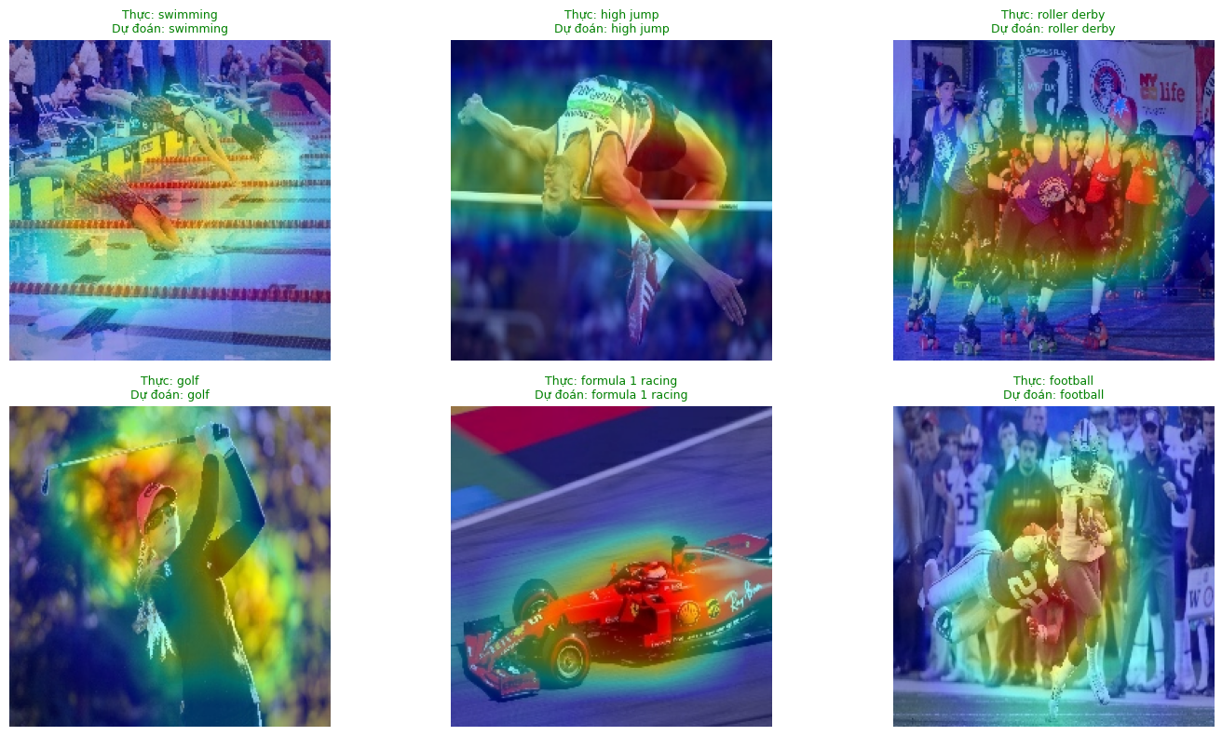
Hình 5.6. Grad-CAM của MobileNetV2 trên 6 ảnh chọn ngẫu nhiên của tập test (seed = 42)
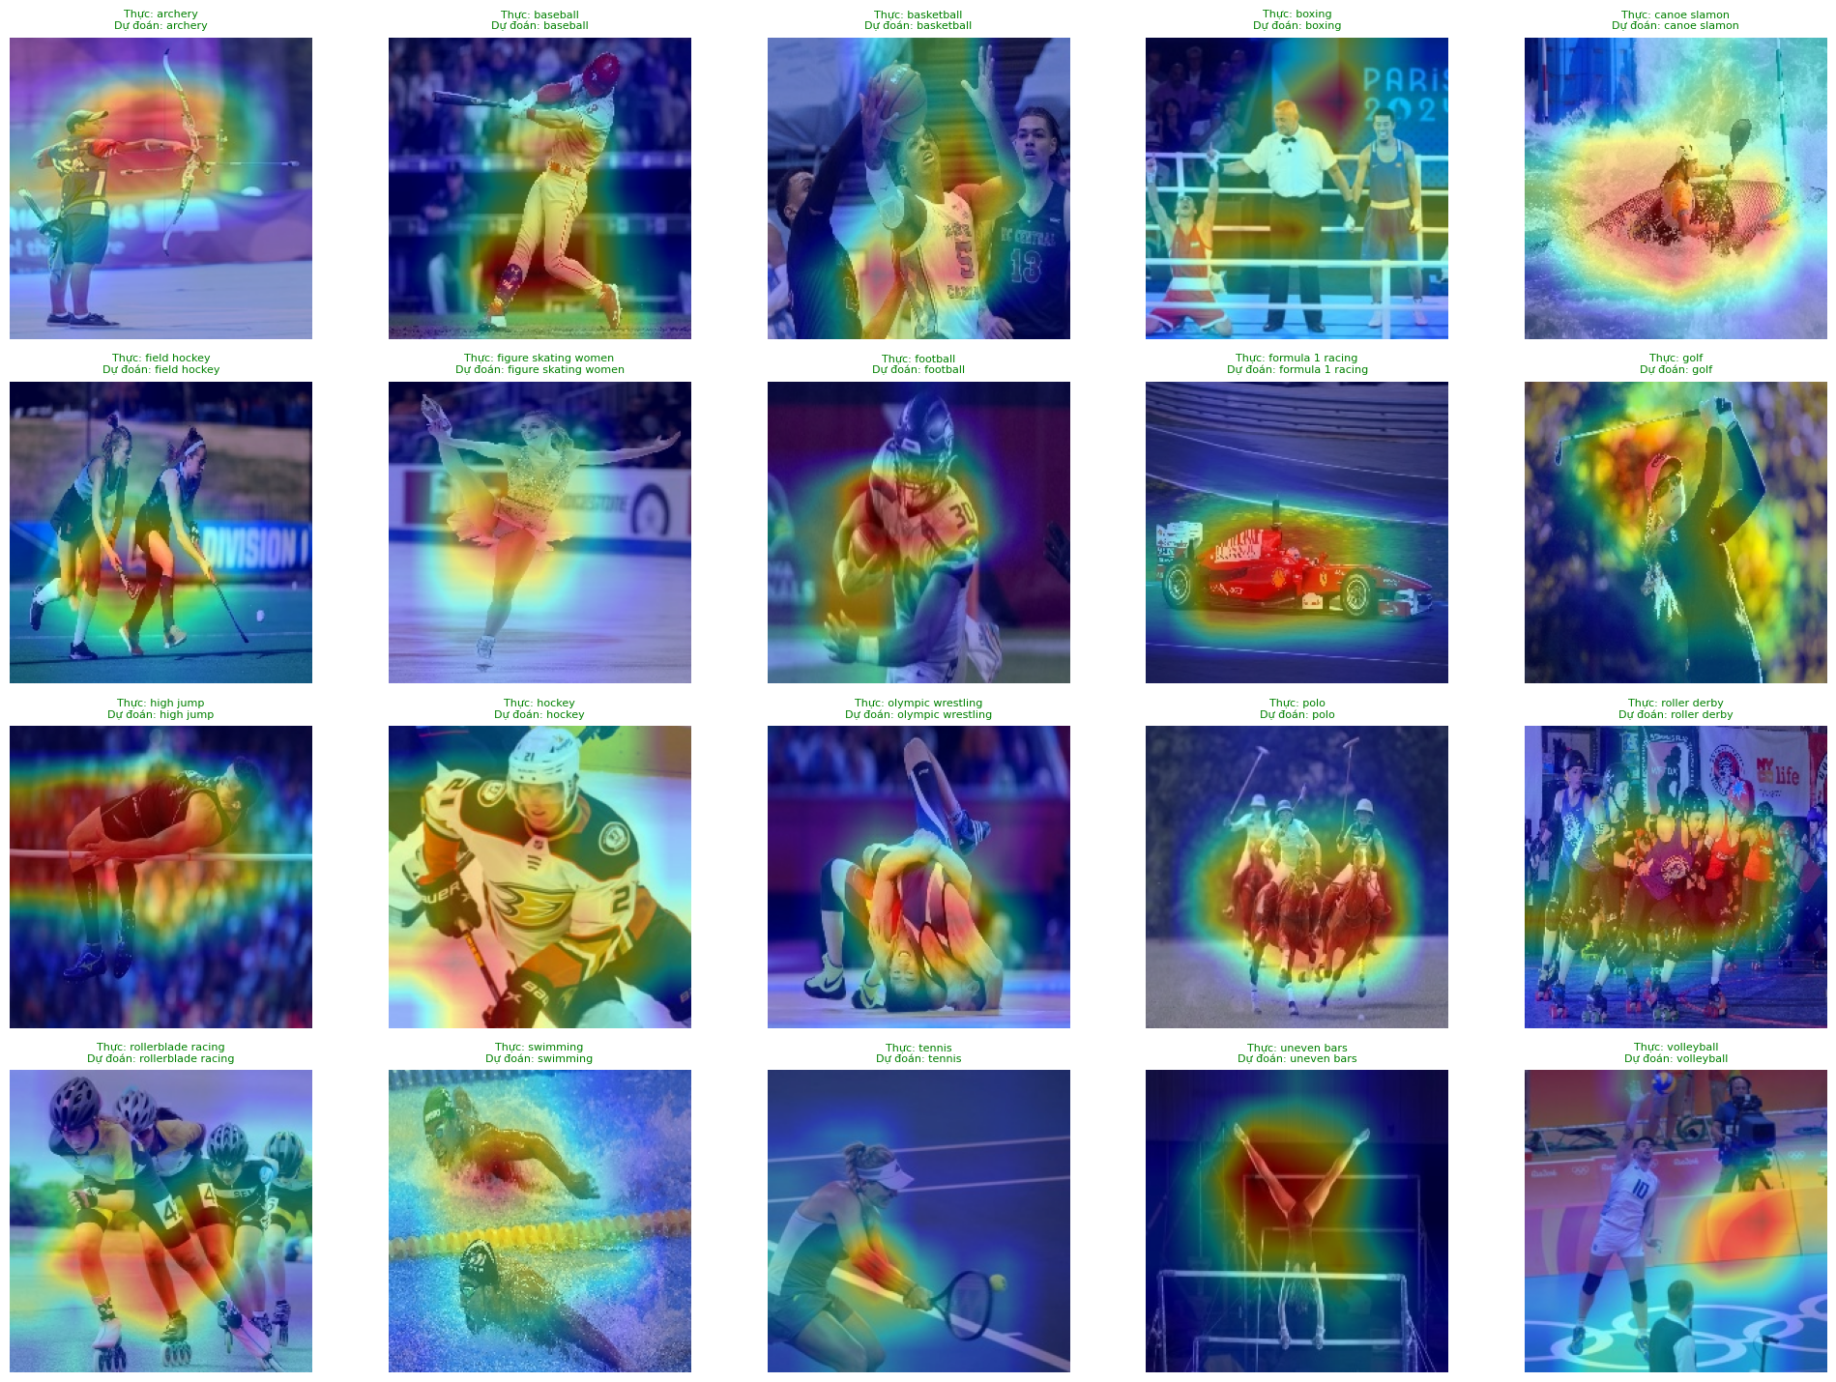
Hình 5.7. Grad-CAM của MobileNetV2, mỗi lớp một ảnh (20 ảnh của tập test)
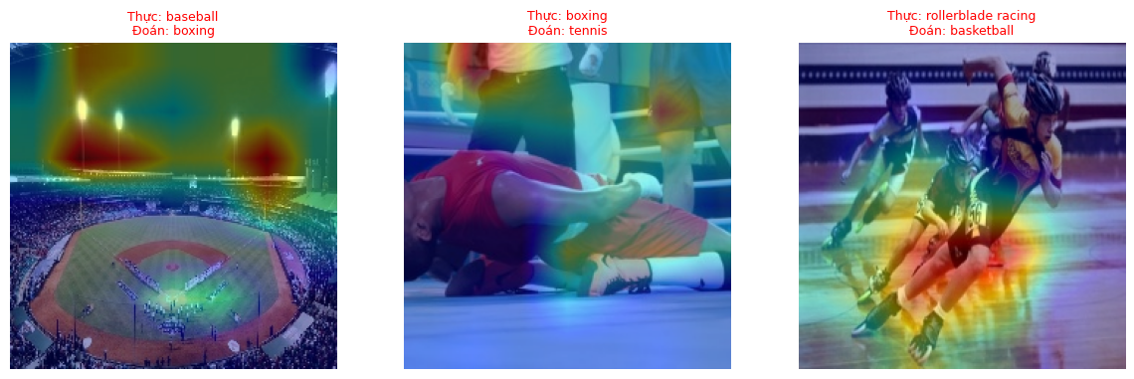
Hình 5.8. Grad-CAM của MobileNetV2 trên ba ảnh test bị dự đoán sai (baseball → boxing; boxing → tennis; rollerblade racing → basketball)
Quan sát định tính từ Hình 5.6 và 5.7 (đối chiếu bằng mắt, chưa có thống kê):
- Người chơi và phương tiện/dụng cụ thường là vùng nóng chính. Trong 6 ảnh ngẫu nhiên, vùng nóng nằm ở thân xe (formula 1 racing), ở người chơi golf, ở đám vận động viên (roller derby) và quanh vận động viên (high jump, football); ở ảnh mỗi lớp một ảnh, vùng nóng nằm ở thân xe (formula 1 racing), hai đô vật (olympic wrestling), ngựa và người cưỡi (polo), vận động viên trên xà (uneven bars), cầu thủ (football, basketball, hockey) và vợt/tay người chơi (tennis).
- Bối cảnh nền cũng tham gia ở các môn có nền đặc trưng. Với canoe slamon và swimming, vùng nóng phủ khu vực nước quanh thuyền hoặc vận động viên; với rollerblade racing và field hockey, vùng nóng gồm cả chân người chơi lẫn mặt sân.
- Có ảnh vùng nóng lệch khỏi người chơi. Ở ảnh boxing mô hình dự đoán đúng, vùng nóng nằm ở khoảng sàn giữa các võ sĩ hơn là trên người họ; ở ảnh volleyball, vùng nóng nằm bên cạnh thân người chơi, một phần trên sàn có biểu tượng vòng tròn Olympic; ở ba ảnh dự đoán sai (Hình 5.8), vùng nóng của ảnh baseball → boxing nằm ở khu đèn pha và khoảng tối phía trên sân chứ không phải ở sân hay cầu thủ, của ảnh boxing → tennis yếu và nằm ở phần chân trọng tài phía trên, không phải ở võ sĩ nằm trên sàn, còn của ảnh rollerblade racing → basketball chạy dọc chân các vận động viên và sàn gỗ. Đây là gợi ý hợp lý về việc mô hình có thể dựa vào nền hoặc vật thể phụ, nhưng chỉ dựa trên vài ảnh.
Kết quả Grad-CAM của ResNet50 (Hình 5.9) khá giống MobileNetV2: vùng nóng phủ thân xe (formula 1 racing), thân người chơi golf, nhóm vận động viên và vùng bao quanh (roller derby, high jump, football) và cả đường bơi (swimming); cả 6 ảnh đều được dự đoán đúng. CNN_Scratch (Hình 5.10) dự đoán sai 3 trong 6 ảnh (high jump → uneven bars, roller derby → basketball, golf → archery) và vùng nóng nhỏ, rải rác ở các điểm cục bộ (đầu gậy, chi, vạch đường bơi) hơn là bao quanh người chơi hay phương tiện. Với 20 ảnh (mỗi lớp một ảnh), 6 ảnh ngẫu nhiên, ba ảnh sai và bản đồ nhiệt có độ phân giải thô 7×7, nhóm chỉ đưa ra câu trả lời mang tính gợi ý định tính cho RQ2: người chơi/phương tiện/dụng cụ là vùng được sử dụng nhiều, và bối cảnh nền (nước, sân, sàn) cũng đóng vai trò, nhất là ở một số ảnh dự đoán sai. Thí nghiệm che nền/che người ở Mục 5.9 (Bảng 5.14, Hình 5.11) định lượng thêm: với ResNet50, chỉ giữ nền (che người) vẫn đạt Accuracy 0,70, trong khi chỉ giữ người (che nền) chỉ đạt 0,58, và trung bình chỉ 37,2% năng lượng Grad-CAM nằm trong mặt nạ người; với MobileNetV2, hai điều kiện cho Accuracy gần như ngang nhau (0,570 và 0,565). Giả thuyết H2 vì thế được ủng hộ một phần: nhiều môn có bối cảnh đặc trưng (formula 1 racing, polo, swimming, golf, high jump) dựa vào nền, còn các môn cùng bối cảnh (olympic wrestling, roller derby, rollerblade racing, hockey) dựa vào người chơi nhiều hơn.
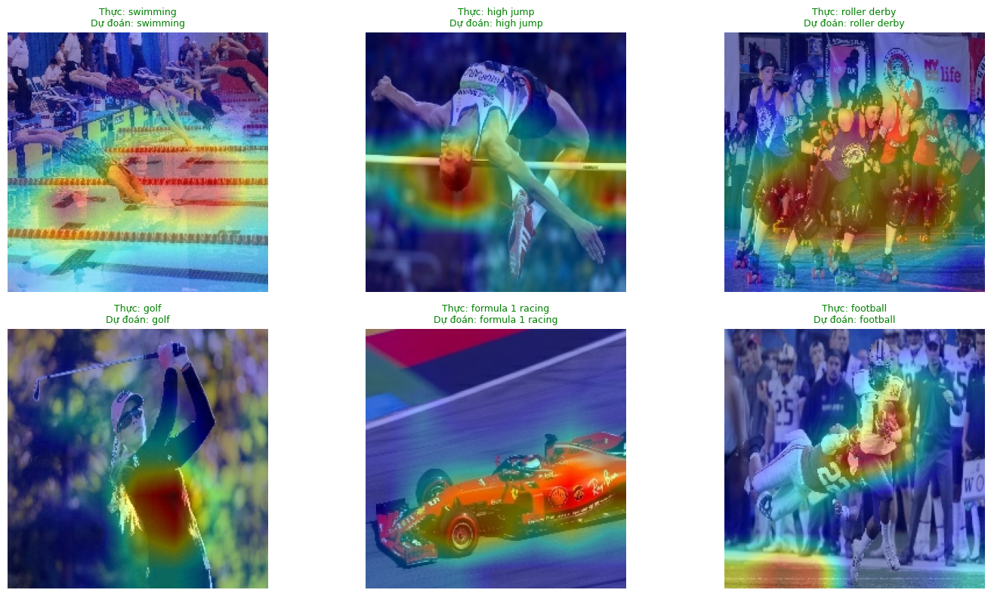
Hình 5.9. Grad-CAM của ResNet50 trên 6 ảnh chọn ngẫu nhiên của tập test (seed = 42)
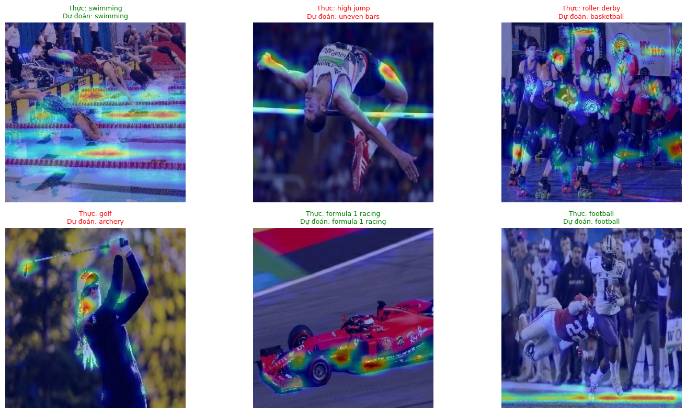
Hình 5.10. Grad-CAM của CNN_Scratch trên 6 ảnh chọn ngẫu nhiên của tập test (seed = 42)

5.6. Chi phí tính toán
Bảng 5.9. Chi phí huấn luyện và suy luận (cấu hình v3)
Mô hình | Tham số | Thời gian/epoch (trung bình) | Tổng số epoch | Tổng thời gian (≈)
CNN_Scratch | 646.548 | ≈ 47 giây | 45 (dừng sớm) | 2.097 giây (35,0 phút)
MobileNetV2 | 2.283.604 | ≈ 52 giây (phần đầu); ≈ 47 giây (tinh chỉnh) | 10 + 25 | 1.700 giây (28,3 phút)
ResNet50 | 23.628.692 | ≈ 57 giây (phần đầu); ≈ 58 giây (tinh chỉnh) | 10 + 25 | 2.031 giây (33,9 phút)

Với mô hình triển khai MobileNetV2, tệp checkpoint MobileNetV2_finetune_best.keras nặng 26,3 MB và thời gian suy luận là 222,7 ms/ảnh trên CPU máy cá nhân và 235,6 ms/ảnh trên CPU Kaggle (batch 1, trung bình 100 lần sau 10 lần khởi động); ResNet50 nặng 276,9 MB và 369,5 ms; số đo cho cả ba mô hình ở hai môi trường nằm ở Bảng 5.13 (Mục 5.9). Tệp sportsnap_best_model.keras do notebook chính lưu (MobileNetV2, lưu ở một bước khác) nặng 9,7 MB và suy luận 105,3 ms/ảnh trên GPU của Kaggle (trung bình 50 lần, không dùng TTA).
ResNet50 có số tham số gấp khoảng 10 lần MobileNetV2 và gấp khoảng 37 lần CNN_Scratch nhưng thời gian mỗi epoch chỉ dài hơn MobileNetV2 khoảng 10 giây; CNN_Scratch chỉ có 0,65 triệu tham số vẫn mất khoảng 47 giây mỗi epoch. Một giải thích hợp lý (chưa kiểm chứng) là phần đọc dữ liệu và tăng cường dữ liệu 7 phép chiếm phần lớn thời gian mỗi epoch, và thời gian từng epoch dao động mạnh nên chênh lệch giữa các mô hình không đáng tin. Tổng thời gian huấn luyện của ba mô hình khoảng 97 phút.

5.7. Thảo luận
- RQ1 (so sánh mô hình): mô hình chuyển giao vượt CNN từ đầu 17–20 điểm phần trăm trong lần chạy chính (ResNet50 1,00 và MobileNetV2 0,97 so với 0,80), và 15–17 điểm khi lấy trung bình nhiều hạt giống (0,983 ± 0,006 và 0,970 ± 0,012 so với 0,818 ± 0,036, Bảng 5.11). Khoảng cách này lớn hơn độ bất định do tập test nhỏ (khoảng Wilson của CNN [0,711; 0,867] nằm dưới các khoảng của hai mô hình chuyển giao, Bảng 5.4), và mô hình chuyển giao đạt val accuracy 0,93–0,97 ngay sau giai đoạn phần đầu trong khi CNN bắt đầu từ 0,05 và dao động mạnh. Chênh lệch giữa ResNet50 và MobileNetV2 (3 ảnh ở lần chạy chính, 1,3 điểm khi lấy trung bình) nhỏ so với dao động giữa các lần chạy và các khoảng min–max chỉ chạm nhau, nên không đủ để kết luận có ý nghĩa thống kê. H1 được ủng hộ, với lưu ý baseline CNN có thể chưa hội tụ và công thức huấn luyện thừa hưởng từ cấu hình được chọn sau khi xem kết quả trên dataset A (Mục 5.3.2).
- Mục tiêu Accuracy ≥ 0,88: đạt với ResNet50 (1,00; cận dưới của khoảng tin cậy 95% là 0,963) và MobileNetV2 (0,97; cận dưới 0,915), đều lớn hơn 0,88; không đạt với CNN_Scratch trong lần chạy chính (0,80; cận trên 0,867 thấp hơn 0,88). Qua 5 hạt giống, CNN_Scratch đạt 0,818 ± 0,036 và chỉ 1 trong 5 lần chạm 0,88. Kết quả không đạt này được báo cáo nguyên trạng và không được nới ngưỡng.
- RQ3 (phân tích lỗi): ResNet50 không sai ảnh nào trên tập test, MobileNetV2 sai 3 ảnh và các ảnh sai không tập trung ở một cặp lớp; lỗi của CNN_Scratch nhiều (20 ảnh) và trải trên nhiều lớp, với F1 thấp nhất ở rollerblade racing, archery, roller derby và tennis (Mục 5.4).
- RQ2 (đặc trưng đóng góp nhiều nhất): Grad-CAM trên ba mô hình và thí nghiệm che nền/che người trên ResNet50 cho thấy cả người chơi/dụng cụ lẫn bối cảnh nền đều chứa thông tin phân loại: chỉ giữ nền đạt 0,70, chỉ giữ người đạt 0,58 (gốc 0,985), và mức dựa vào nền khác nhau rõ giữa các môn (Mục 5.9). Chưa đủ bằng chứng để xếp hạng mức đóng góp của từng nhóm đặc trưng ngoài cấp độ từng môn.
Cần lưu ý rằng mô hình có thể học các tương quan giả (shortcut learning [26]), chẳng hạn gắn môn thể thao với logo, màu áo của đội, sàn thi đấu hoặc kiểu ảnh chụp đặc trưng trong bộ dữ liệu. Phép kiểm tra pHash không tìm thấy ảnh gần trùng giữa train và valid/test (0 cặp, Mục 5.9), và Accuracy của MobileNetV2 trên tập test mở rộng 1.200 ảnh tách từ tập train là 0,953 (Mục 5.9), gần với kết quả của tập test gốc. Trên 100 ảnh ngoài bộ dữ liệu, Top-1 Accuracy là 0,85 (MobileNetV2) và 0,83 (ResNet50), thấp hơn 0,97–1,00 trên tập test gốc, dù Top-5 vẫn đạt 0,97–0,98; ngoài ra, nếu chỉ giữ nền, Accuracy của ResNet50 vẫn đạt 0,70. Như vậy mô hình khái quát hóa khá tốt ra ảnh từ nguồn khác nhưng có thể dựa một phần vào bối cảnh. Các ảnh sai hoặc có xác suất thấp ở Mục 4.5 đều là ảnh chụp xa, vận động viên nhỏ trong khung hình. Nguyên nhân sụt giảm có thể gồm dịch chuyển miền (ảnh Wikimedia/Flickr khác ảnh của bộ dữ liệu về độ phân giải, góc chụp, bối cảnh) hoặc việc mô hình dựa vào đặc điểm riêng của bộ dữ liệu; nhóm chưa tách được các nguyên nhân này. Với 16 ảnh ở Mục 4.5, MobileNetV2 đoán đúng 15 ảnh; ảnh sai duy nhất là basketball/5.jpg.

5.8. Hạn chế và các mối đe dọa đến tính hợp lệ
- Tập test và validation nhỏ: mỗi tập chỉ có 100 ảnh (5 ảnh mỗi lớp). Một ảnh sai làm Accuracy đổi 1 điểm phần trăm; các khác biệt vài điểm phần trăm giữa hai mô hình không có ý nghĩa thống kê (Mục 5.3). Accuracy validation cũng nhiễu nên việc chọn mô hình triển khai theo validation có thể hòa hoặc chênh nhau 1 ảnh (MobileNetV2 0,98 so với ResNet50 0,97 ở validation, nhưng 0,97 so với 1,00 ở test).
- Số hạt giống còn ít: lần chạy chính là một hạt giống; các lần lặp dùng 5 hạt giống cho MobileNetV2 và CNN_Scratch và 3 cho ResNet50 (Bảng 5.11), quá ít để ước lượng độ lệch chuẩn chính xác. Chạy lại cùng cấu hình và cùng seed 42 vẫn cho Accuracy khác nhau (CNN_Scratch 0,77 → 0,80; MobileNetV2 0,98 → 0,97; ResNet50 0,98 → 1,00), nên không nên đọc kỹ các chênh lệch 1–3 điểm phần trăm.
- Công thức huấn luyện được chọn sau khi xem kết quả test của dataset A: cấu hình v2 được xây dựng sau khi nhóm xem kết quả (kể cả ảnh sai) trên tập test của dataset A; v3 giữ công thức đó và chỉ thay dữ liệu cùng bộ tăng cường dữ liệu. Quy tắc chọn mô hình triển khai là chọn theo validation (Mục 3.7), nhưng điều này không loại bỏ hoàn toàn ảnh hưởng của việc chỉnh cấu hình trước đó.
- CNN_Scratch có thể chưa hội tụ và bị ảnh hưởng bởi nhiều thay đổi cùng lúc: val loss nhiễu và train loss còn giảm khi dừng sớm ở epoch 45, và v3 thay đồng thời dữ liệu, tập test và augmentation so với v2 (Mục 5.3.2), nên mức giảm từ 0,88 xuống 0,77–0,80 không thể quy cho một nguyên nhân riêng và khoảng cách với mô hình chuyển giao có thể bị phóng đại.
- Không đồng nhất tiền xử lý: ba mô hình dùng các phép chuẩn hóa đầu vào khác nhau (theo trọng số của từng mô hình), nên “cùng điều kiện” chỉ đúng ở mức dữ liệu, kích thước ảnh, augmentation và batch.
- Phạm vi lớp: bộ SportSnap gồm đúng 20 môn nên chưa khảo sát mức độ phổ biến của các môn; mô hình là bộ phân loại đóng, không nhận biết ảnh ngoài tập lớp (chưa có lớp “khác”).
- Grad-CAM: MobileNetV2 được chạy trên 20 ảnh (mỗi lớp lấy ảnh đầu tiên), 6 ảnh ngẫu nhiên và 3 ảnh sai; ResNet50 và CNN_Scratch chỉ trên 6 ảnh ngẫu nhiên; độ phân giải thô 7×7 và chỉ mang tính chỉ báo, không phải quan hệ nhân quả. Thí nghiệm che nền/che người dùng mặt nạ DeepLabV3 có thể sai ở vùng biên và ảnh nền xám nằm ngoài phân phối huấn luyện, nên các con số (0,70/0,58 với ResNet50, 0,570/0,565 với MobileNetV2) chỉ là ước lượng thô; ablation của MobileNetV2 chạy trên máy cá nhân, không phải trên Kaggle.
- Chi phí suy luận: đã đo trên CPU cho cả ba mô hình nhưng ở hai môi trường khác nhau (Kaggle và máy cá nhân) cho kết quả chênh nhau (ví dụ CNN_Scratch 65,5 ms so với 102,2 ms), nên chỉ nên đọc thứ tự và bậc độ lớn; thời gian phản hồi của web đã đo trên máy cá nhân (Mục 4.1.2) nhưng chưa đo trên thiết bị di động.
- Ứng dụng: web mới được thử trên một máy cá nhân với số ảnh nhỏ (một ảnh gửi 21 lần, 12 ảnh phân loại hàng loạt); chưa có ứng dụng di động riêng; AR và dạy lại mô hình chưa chạy thử; chưa kiểm thử có hệ thống các trường hợp tệp lỗi. Với ảnh ngoài 20 lớp, mô hình vẫn gán vào một lớp (ảnh người bê thùng được dự đoán Quyền anh 54,6%); ngưỡng 0,60 chỉ cảnh báo chứ không từ chối (Mục 4.3).
- Nguồn dữ liệu, thiên lệch và rò rỉ có thể có: nguồn gốc của 300 ảnh mỗi lớp trong SportSnap chưa được mô tả đầy đủ (Mục 3.2); nguồn của bộ ảnh ngoài chỉ được ghi cho 71/100 ảnh, 29 ảnh còn lại là ảnh lưu cục bộ chưa ghi nguồn (Phụ lục F); bộ dữ liệu có thể thiên về ảnh thi đấu chuyên nghiệp; kiểm tra pHash không thấy ảnh gần trùng nhưng chỉ bắt được ảnh gần như giống hệt.

5.9. Các thí nghiệm bổ sung
Theo góp ý của giảng viên hướng dẫn, nhóm đã chạy các thí nghiệm sau để tăng độ tin cậy của kết luận (Bảng 5.10); kết quả chi tiết ở các mục nhỏ bên dưới. Hai thí nghiệm chưa có kết quả là Stratified K-Fold (GVHD cho biết không bắt buộc) và ablation không tăng cường dữ liệu. Mã chạy nằm trong notebook bổ sung SportSnap_02_ThiNghiem_BoSung_Muc12.ipynb và Mục 12 của notebook chính (Phụ lục B).
Bảng 5.10. Các thí nghiệm bổ sung theo góp ý của GVHD và trạng thái thực hiện
Thí nghiệm | Mục đích | Thiết kế | Trạng thái và kết quả chính
Lặp nhiều hạt giống | Đo dao động giữa các lần chạy | MobileNetV2 và CNN_Scratch: 5 hạt giống (100–104); ResNet50: 3 hạt giống (100–102); trung bình ± độ lệch chuẩn, min–max | Đã chạy: Bảng 5.11
Tập test mở rộng | Thu hẹp khoảng tin cậy | Tách phân tầng 20% tập train (1.200 ảnh, 60 ảnh/lớp), huấn luyện MobileNetV2 trên 4.800 ảnh còn lại | Đã chạy (chỉ MobileNetV2): Accuracy 0,953; Wilson 95% [0,940; 0,964]
Che nền/che người (ablation) | Trả lời RQ2 bằng số liệu | Mặt nạ người bằng DeepLabV3 trên 200 ảnh valid + test; Accuracy của ResNet50 và MobileNetV2 trên ảnh gốc, chỉ nền, chỉ người; tỷ lệ năng lượng Grad-CAM trong mặt nạ người | Đã chạy: Bảng 5.14, Hình 5.11
Kiểm tra trùng ảnh | Kiểm soát rò rỉ dữ liệu | pHash (khoảng cách Hamming ≤ 5) giữa valid/test và train của 20 lớp | Đã chạy: 0 cặp gần trùng
Ảnh ngoài bộ dữ liệu và Top-5 | Đo khả năng khái quát | 100 ảnh (5 ảnh/lớp) trong thư mục anh-ngoai; Top-1 và Top-5 của MobileNetV2 và ResNet50; nguồn ghi ở Phụ lục F | Đã chạy: Bảng 5.12
Thời gian suy luận trên CPU | Căn cứ chọn mô hình triển khai | Batch 1, trung bình 100 lần, bỏ 10 lần khởi động; kích thước tệp cả ba mô hình; hai môi trường (máy cá nhân, Kaggle) | Đã chạy: Bảng 5.13
Stratified K-Fold | Ước lượng độc lập tập test | Mã có trong notebook (RUN_KFOLD, 5 fold); GVHD cho biết không bắt buộc | Chưa có kết quả (lần chạy bị ngắt giữa chừng)
Grad-CAM cho ResNet50 và CNN | So sánh vùng chú ý giữa các mô hình | Dùng hàm sẵn có, chạy trên cùng 6 ảnh ngẫu nhiên | Đã chạy: Hình 5.9, 5.10
Lặp nhiều hạt giống (RQ1). Bảng 5.11 báo cáo Accuracy và Macro-F1 trên tập test gốc (100 ảnh) khi huấn luyện lại với các hạt giống khác (100–104) cùng cấu hình v3. Do chi phí huấn luyện, ResNet50 chỉ chạy 3 hạt giống. Mỗi mô hình giữ Accuracy rất ổn định (độ lệch chuẩn 0,006–0,012) ở hai mô hình chuyển giao, trong khi CNN_Scratch dao động rộng hơn (0,79–0,88, độ lệch chuẩn 0,036); ResNet50 nhỉnh hơn MobileNetV2 khoảng 1,3 điểm phần trăm nhưng các khoảng min–max chỉ chạm nhau (0,98 và 0,98), và với 3–5 mẫu độ lệch chuẩn không đáng tin cậy, nên chưa đủ để kết luận ResNet50 tốt hơn một cách có ý nghĩa thống kê.
Bảng 5.11. Accuracy và Macro-F1 trên tập test qua nhiều hạt giống (cấu hình v3)
Mô hình | Số hạt giống | Accuracy (TB ± SD) | Min – max | Macro-F1 (TB ± SD)
CNN_Scratch | 5 | 0,818 ± 0,036 | 0,79 – 0,88 | 0,797 ± 0,046
MobileNetV2 | 5 | 0,970 ± 0,012 | 0,95 – 0,98 | 0,970 ± 0,012
ResNet50 | 3 | 0,983 ± 0,006 | 0,98 – 0,99 | 0,983 ± 0,006
Tập test mở rộng và kiểm tra ảnh trùng. Để thu hẹp khoảng tin cậy, nhóm tách phân tầng 20% tập train của 20 lớp (1.200 ảnh, 60 ảnh mỗi lớp) làm tập test mở rộng và huấn luyện MobileNetV2 trên 4.800 ảnh còn lại: Accuracy 0,953, Macro-F1 0,953, khoảng Wilson 95% [0,940; 0,964], hẹp hơn nhiều so với tập 100 ảnh (khoảng rộng khoảng 7 điểm phần trăm). Con số này thấp hơn một chút so với 0,97 trên tập test gốc, nhưng tập test mở rộng cùng nguồn với tập train nên có thể lạc quan hơn một tập ngoài. Kiểm tra pHash (khoảng cách Hamming ≤ 5) giữa 200 ảnh valid/test và 6.000 ảnh train không tìm thấy cặp gần trùng nào; đánh giá lại trên tập test sạch (loại 0 ảnh) cho kết quả giữ nguyên: MobileNetV2 0,97 (Macro-F1 0,970) và ResNet50 1,00 (Macro-F1 1,000).
Ảnh ngoài bộ dữ liệu: Top-1 và Top-5 (Bảng 5.12). Trên 100 ảnh của thư mục anh-ngoai (5 ảnh mỗi lớp, 71/100 ảnh có nguồn Wikimedia Commons hoặc Flickr, Phụ lục F), Top-1 Accuracy là 0,85 (MobileNetV2) và 0,83 (ResNet50), Top-5 là 0,98 và 0,97. Top-1 thấp hơn 0,97–1,00 trên tập test gốc, nhưng đúng môn gần như luôn nằm trong 5 nhãn đầu. Hai mô hình không khác nhau rõ rệt (chênh 1–2 ảnh, khoảng Wilson của Top-1 chồng lấn gần hoàn toàn). Số liệu được chạy lại ngày 14/11/2026 sau khi thư mục anh-ngoai được cập nhật, trên máy cá nhân (TensorFlow 2.20.0, CPU) bằng tệp notebook/chay_lai_anh_ngoai.py; mã tính Top-1/Top-5 chép nguyên ô 12.4 của notebook SportSnap_02 và kết quả lưu ở notebook/ket_qua_anh_ngoai.txt. Nhóm không tách được đóng góp của dịch chuyển miền và đặc thù của bộ dữ liệu (Mục 5.7).
Bảng 5.12. Top-1 và Top-5 Accuracy trên 100 ảnh ngoài bộ dữ liệu
Mô hình | Top-1 | Top-5 | Khoảng Wilson 95% của Top-1
ResNet50 | 0,83 (83/100) | 0,97 (97/100) | [0,745; 0,891]
MobileNetV2 | 0,85 (85/100) | 0,98 (98/100) | [0,767; 0,907]
Thời gian suy luận trên CPU và kích thước tệp (Bảng 5.13). Thời gian đo theo yêu cầu của GVHD: batch 1, ảnh ngẫu nhiên 224×224, trung bình 100 lần sau 10 lần khởi động, không dùng TTA. ResNet50 chậm hơn MobileNetV2 khoảng 1,7 lần và tệp lớn hơn khoảng 10 lần; MobileNetV2 và CNN_Scratch phù hợp hơn cho ứng dụng nhẹ. Hai môi trường đo cho kết quả chênh nhau, đặc biệt ở CNN_Scratch (65,5 ms trên Kaggle so với 102,2 ms trên máy cá nhân), vì phần cứng và thư viện khác nhau; nhóm chưa kiểm tra nguyên nhân, nên chỉ nên đọc thứ tự và bậc độ lớn.
Bảng 5.13. Thời gian suy luận trên CPU (batch 1, ms/ảnh) và kích thước tệp mô hình
Mô hình | CPU máy cá nhân (ms) | CPU Kaggle (ms) | Kích thước tệp (MB)
ResNet50 | 369,5 | 390,3 | 276,9
MobileNetV2 | 222,7 | 235,6 | 26,3
CNN_Scratch | 102,2 | 65,5 | 7,9
Ablation che nền/che người (RQ2). Với 200 ảnh valid + test, mặt nạ người được tạo bằng DeepLabV3; vùng bị che được tô xám. Accuracy của ResNet50 giảm từ 0,985 (ảnh gốc) xuống 0,700 khi che người (chỉ còn nền) và 0,580 khi che nền (chỉ còn người) (Bảng 5.14), và trung bình chỉ 37,2% năng lượng Grad-CAM nằm trong mặt nạ người. Hình 5.11 cho thấy mức dựa vào nền khác nhau theo môn: formula 1 racing, polo, swimming, golf và high jump vẫn đạt 1,0 khi chỉ còn nền nhưng giảm mạnh khi chỉ còn người, trong khi olympic wrestling, roller derby, rollerblade racing và hockey thì ngược lại. Kết quả ủng hộ H2 ở mức định lượng thô và đồng thời là cảnh báo về shortcut learning [26]: với nhiều môn, nền một mình đã đủ phân loại. Với MobileNetV2, mô hình triển khai (ablation chạy trong notebook SportSnap_FULL_fixed trên máy cá nhân, cùng mã và cùng 200 ảnh), Accuracy giảm từ 0,975 xuống 0,570 khi chỉ còn nền và 0,565 khi chỉ còn người, và trung bình 38,5% năng lượng Grad-CAM nằm trong mặt nạ người. Khác với ResNet50, MobileNetV2 giảm gần như ngang nhau ở hai điều kiện, tức dựa vào cả nền lẫn người chơi; theo lớp, canoe slamon, figure skating women, formula 1 racing, golf, polo và swimming vẫn đạt 1,0 khi chỉ còn nền, còn hockey, roller derby và rollerblade racing vẫn đạt 1,0 khi chỉ còn người. Lưu ý ảnh có vùng xám nằm ngoài phân phối huấn luyện và mặt nạ DeepLabV3 có thể sai ở vùng biên.
Bảng 5.14. Accuracy của ResNet50 và MobileNetV2 khi che nền/che người (200 ảnh valid + test)
Điều kiện đầu vào | Số ảnh | Accuracy | Khoảng Wilson 95%
ResNet50 – ảnh gốc | 200 | 0,985 (197/200) | [0,957; 0,995]
ResNet50 – chỉ nền (che người) | 200 | 0,700 (140/200) | [0,633; 0,759]
ResNet50 – chỉ người (che nền) | 200 | 0,580 (116/200) | [0,511; 0,646]
MobileNetV2 – ảnh gốc | 200 | 0,975 (195/200) | [0,943; 0,989]
MobileNetV2 – chỉ nền (che người) | 200 | 0,570 (114/200) | [0,501; 0,637]
MobileNetV2 – chỉ người (che nền) | 200 | 0,565 (113/200) | [0,496; 0,632]
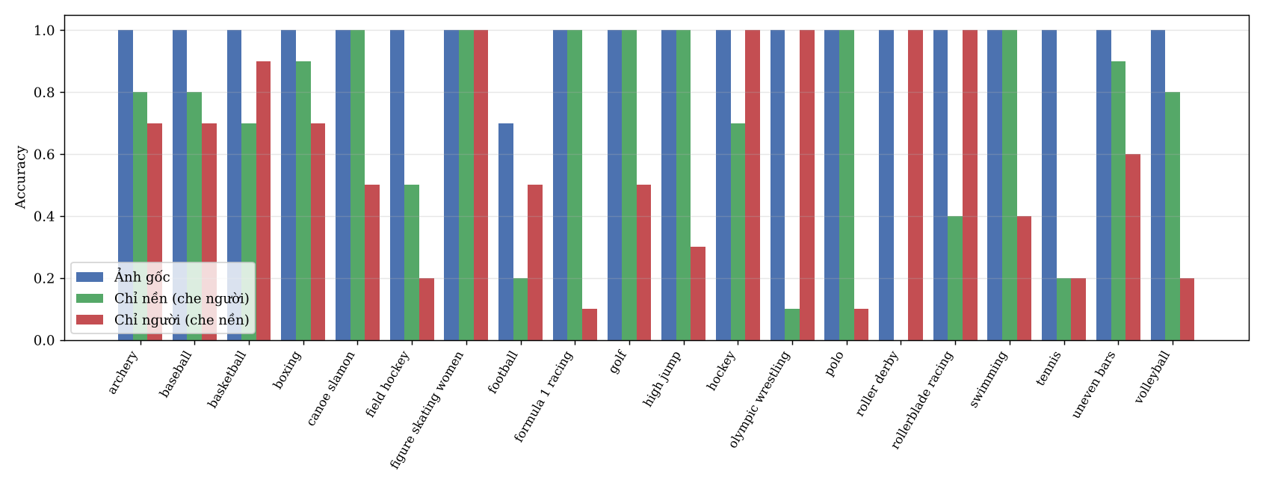
Hình 5.11. Accuracy theo lớp của ResNet50 ở ba điều kiện: ảnh gốc, chỉ nền, chỉ người (10 ảnh mỗi lớp)
Ghi chú: Hình 5.11 vẽ từ bảng Accuracy theo lớp in ra trong notebook bổ sung (mỗi lớp 10 ảnh valid + test).

5.10. Tóm tắt chương
Chương 5 đã trình bày kết quả thực nghiệm của cấu hình v3 trên bộ SportSnap: ResNet50 đạt Accuracy test 1,00, MobileNetV2 0,97 và CNN từ đầu 0,80; hai mô hình chuyển giao đạt mục tiêu ≥ 0,88, CNN không đạt. Khoảng tin cậy Wilson và 5 hạt giống cho thấy khoảng cách giữa CNN và mô hình chuyển giao (15–20 điểm) lớn hơn độ bất định, còn ResNet50 và MobileNetV2 chỉ chênh nhẹ (0,983 ± 0,006 so với 0,970 ± 0,012). Tinh chỉnh có lợi (0,95 lên 0,97 và 0,94 lên 1,00). MobileNetV2 được chọn làm mô hình triển khai theo quy tắc Accuracy validation (0,98 so với 0,97), tệp chỉ 26,3 MB và khoảng 223–236 ms/ảnh trên CPU, đổi lại Accuracy test thấp hơn ResNet50 3 ảnh (0,97 so với 1,00). Kiểm tra pHash không thấy ảnh trùng và tập test mở rộng cho 0,953 (MobileNetV2), trên 100 ảnh ngoài bộ dữ liệu Top-1 đạt 0,83–0,85 (Top-5 0,97–0,98), còn ablation cho thấy ResNet50 dựa vào nền nhiều hơn người chơi (0,70 so với 0,58) trong khi MobileNetV2 dựa vào cả hai (0,570 và 0,565). Các kết quả này đến từ một bộ dữ liệu và công thức huấn luyện thừa hưởng từ dataset A.

CHƯƠNG 6. KẾT LUẬN VÀ HƯỚNG PHÁT TRIỂN

6.1. Kết quả đạt được
Đề tài đã xây dựng quy trình phân loại môn thể thao từ ảnh trên Kaggle gồm: bộ dữ liệu SportSnap gồm 20 môn (300 ảnh huấn luyện mỗi lớp, 100 ảnh validation và 100 ảnh test); pipeline dữ liệu có tăng cường dữ liệu 7 phép; ba mô hình so sánh (CNN từ đầu, MobileNetV2, ResNet50) được huấn luyện trong cùng quy trình; đánh giá bằng Accuracy, Precision/Recall/F1, ma trận nhầm lẫn, khoảng tin cậy Wilson, lặp nhiều hạt giống, tập test mở rộng, kiểm tra ảnh trùng, ảnh ngoài bộ dữ liệu (Top-1/Top-5) và thời gian suy luận trên CPU; Grad-CAM định tính trên cả ba mô hình kèm ablation che nền/che người; chức năng suy luận trên ảnh mới và ứng dụng web SportSnap dùng mô hình MobileNetV2 (Mục 4.3). Kết quả chính trên tập test (100 ảnh, cấu hình v3, lần chạy chính seed 42): ResNet50 đạt Accuracy 1,00, MobileNetV2 0,97 và CNN_Scratch 0,80; hai mô hình chuyển giao đạt mục tiêu ≥ 0,88 còn CNN_Scratch không đạt. Qua nhiều hạt giống, ResNet50 đạt 0,983 ± 0,006, MobileNetV2 0,970 ± 0,012 và CNN_Scratch 0,818 ± 0,036. MobileNetV2 được chọn làm mô hình triển khai theo Accuracy validation (0,98, cao hơn ResNet50 0,97; quy tắc đặt trước khi biết kết quả test); trên 100 ảnh ngoài bộ dữ liệu, MobileNetV2 đạt Top-1 0,85 và Top-5 0,98. Trên bộ dữ liệu cũ (dataset A) các số tương ứng ở cấu hình v1 và v2 là 0,96–1,00 (hai mô hình chuyển giao) và 0,72–0,88 (CNN), nhưng đó là tập test khác. Bảng 6.1 đối chiếu kết quả với các mục tiêu đã đề ra.
Bảng 6.1. Đối chiếu mục tiêu và kết quả
Mục tiêu | Sản phẩm/Bằng chứng | Mức độ hoàn thành
Mô hình 15–20 môn, Accuracy ≥ 0,88 | Bảng 5.2, 5.4: ResNet50 1,00, MobileNetV2 0,97 (CNN_Scratch 0,80 không đạt) | Hoàn thành với hai mô hình chuyển giao; CNN_Scratch (baseline) không đạt 0,88 (tập test chỉ 100 ảnh; Mục 5.8)
Dùng bộ dữ liệu Kaggle công khai | Mục 3.2–3.4 | Hoàn thành (nguồn của 300 ảnh mỗi lớp cần được nhóm ghi rõ, Mục 3.2)
Transfer learning với MobileNetV2/ResNet | Mục 3.6–3.7, Phụ lục A (hàm huấn luyện hai giai đoạn) | Hoàn thành
So sánh CNN từ đầu và hai mô hình chuyển giao | Bảng 5.2, 5.3, 5.5, 5.11, Hình 5.1 | Hoàn thành (lần chạy chính và 5 hạt giống, kèm khoảng tin cậy)
Ma trận nhầm lẫn, đánh giá theo lớp | Mục 5.4, Hình 5.2–5.4, Bảng 5.6–5.8 | Hoàn thành
Phân tích đặc trưng bằng Grad-CAM | Mục 4.7.4, 5.5, 5.9, Hình 5.6–5.11 | Hoàn thành ở mức định tính cho ba mô hình, kèm ablation che nền/che người
Ứng dụng web/di động phân loại từ ảnh | Mục 4.2–4.3: hàm suy luận trong notebook (MobileNetV2, top-3, TTA) và web SportSnap (FastAPI + React) nạp tệp .keras của MobileNetV2; Hình 4.2–4.10 | Hoàn thành phần web: dự đoán một ảnh, Grad-CAM, cảnh báo độ tin cậy thấp, phân loại hàng loạt, đo thời gian phản hồi; chưa có ứng dụng di động riêng

6.2. Hạn chế
Các hạn chế chính gồm: tập validation/test chỉ có 100 ảnh nên kết quả có độ bất định lớn và chênh lệch giữa MobileNetV2 và ResNet50 không có ý nghĩa thống kê; số hạt giống ít (ResNet50: 3) và chạy lại cùng seed vẫn cho kết quả khác; MobileNetV2 được chọn theo Accuracy validation chỉ chênh 1 ảnh (0,98 so với 0,97) và có Accuracy test thấp hơn ResNet50 3 ảnh; công thức huấn luyện được chọn sau khi xem lỗi trên tập test của dataset A; CNN từ đầu chỉ đạt 0,80, có thể chưa hội tụ và v3 đổi đồng thời dữ liệu, tập test và augmentation nên không tách được nguyên nhân; bộ phân loại đóng không từ chối được ảnh ngoài tập lớp; Top-1 trên ảnh ngoài (0,83–0,85) thấp hơn trên tập test gốc và nguồn ảnh ngoài mới ghi cho 71/100 ảnh; nguồn gốc ảnh huấn luyện chưa được mô tả đầy đủ; kết luận về đặc trưng thị giác dựa trên Grad-CAM ở mức định tính và ablation chỉ là ước lượng thô; thời gian CPU đo ở hai môi trường cho kết quả chênh nhau; web mới được thử trên một máy cá nhân, một số chức năng phụ (AR, dạy lại mô hình) chưa chạy thử và chưa có bản di động riêng.

6.3. Hướng phát triển
- Tăng độ tin cậy của đánh giá: tăng số hạt giống cho ResNet50 (hiện 3), chạy tập test mở rộng cho cả ResNet50 và CNN_Scratch, Stratified K-Fold, ablation không tăng cường dữ liệu, thu thập bộ ảnh ngoài lớn hơn với nguồn và giấy phép đầy đủ; huấn luyện CNN từ đầu lâu hơn và thử augmentation nhẹ hơn để xem có đạt mục tiêu 0,88 (Mục 5.9).
- Mở rộng Grad-CAM: chạy trên mẫu ảnh lớn hơn và chọn ngẫu nhiên cho cả ba mô hình; thống kê vùng nóng theo nhóm đặc trưng (sân/nền, trang phục, dụng cụ, cơ thể/tư thế) và kiểm chứng bằng che vùng nổi bật (deletion test); lặp ablation che nền/che người cho MobileNetV2 và CNN_Scratch.
- Mở rộng diễn giải: bổ sung SHAP hoặc các phương pháp CAM cải tiến (Grad-CAM++ [28]) và so sánh mức độ nhất quán giữa các phương pháp.
- Mở rộng sang video: phân loại môn thể thao từ video bằng cách lấy mẫu khung hình rồi tổng hợp dự đoán theo thời gian (ví dụ bỏ phiếu đa số), sau đó thử các mô hình không–thời gian trên bộ dữ liệu như UCF101 [25].
- Tăng độ bền vững: thêm lớp “không phải thể thao”, hiệu chỉnh xác suất [29] và phát hiện ngoài phân phối; thử nghiệm trên ảnh tự thu thập số lượng lớn hơn.
- Hoàn thiện ứng dụng: chạy thử AR trên điện thoại và chức năng dạy lại mô hình; kiểm tra lại nhãn trong Thư viện và ngưỡng của chức năng lọc trùng; chạy các kiểm thử tự động có sẵn và báo cáo kết quả; sau đó đóng gói MobileNetV2 cho thiết bị di động (TensorFlow Lite) và đo kích thước, thời gian suy luận trên thiết bị.
- Mở rộng số lớp và kiến trúc: thử toàn bộ 100 môn, phân tích nhóm môn dễ nhầm theo cấu trúc phân cấp và so sánh với EfficientNet [22], ConvNeXt [24] hoặc ViT [23].

6.4. Kế hoạch hoàn thiện và nộp NCKH cấp Khoa
Sau khi kết thúc học phần, nhóm dự kiến chuyển báo cáo thành bài tham dự NCKH cấp Khoa theo lộ trình trong Bảng E.1 (Phụ lục E).

TÀI LIỆU THAM KHẢO
[1] M. Sandler, A. Howard, M. Zhu, A. Zhmoginov, and L. C. Chen, “MobileNetV2: Inverted residuals and linear bottlenecks,” in Proc. IEEE Conf. Computer Vision and Pattern Recognition (CVPR), 2018, pp. 4510–4520. arXiv:1801.04381.
[2] K. He, X. Zhang, S. Ren, and J. Sun, “Deep residual learning for image recognition,” in Proc. IEEE/CVF Conf. Computer Vision and Pattern Recognition (CVPR), 2016, pp. 770–778. arXiv:1512.03385.
[3] R. R. Selvaraju, M. Cogswell, A. Das, R. Vedantam, D. Parikh, and D. Batra, “Grad-CAM: Visual explanations from deep networks via gradient-based localization,” in Proc. IEEE Int. Conf. Computer Vision (ICCV), 2017, pp. 618–626. doi: 10.1109/ICCV.2017.74. arXiv:1610.02391.
[4] S. J. Pan and Q. Yang, “A survey on transfer learning,” IEEE Trans. Knowledge and Data Engineering, vol. 22, no. 10, pp. 1345–1359, 2010.
[5] J. Yosinski, J. Clune, Y. Bengio, and H. Lipson, “How transferable are features in deep neural networks?,” in Advances in Neural Information Processing Systems (NIPS), vol. 27, 2014, pp. 3320–3328. arXiv:1411.1792.
[6] J. Deng, W. Dong, R. Socher, L.-J. Li, K. Li, and L. Fei-Fei, “ImageNet: A large-scale hierarchical image database,” in Proc. IEEE Conf. Computer Vision and Pattern Recognition (CVPR), 2009, pp. 248–255.
[7] A. Krizhevsky, I. Sutskever, and G. E. Hinton, “ImageNet classification with deep convolutional neural networks,” in Advances in Neural Information Processing Systems (NIPS), vol. 25, 2012, pp. 1097–1105.
[8] K. Simonyan and A. Zisserman, “Very deep convolutional networks for large-scale image recognition,” in Proc. Int. Conf. Learning Representations (ICLR), 2015. arXiv:1409.1556.
[9] S. Ioffe and C. Szegedy, “Batch normalization: Accelerating deep network training by reducing internal covariate shift,” in Proc. Int. Conf. Machine Learning (ICML), 2015, pp. 448–456. arXiv:1502.03167.
[10] N. Srivastava, G. Hinton, A. Krizhevsky, I. Sutskever, and R. Salakhutdinov, “Dropout: A simple way to prevent neural networks from overfitting,” Journal of Machine Learning Research, vol. 15, no. 56, pp. 1929–1958, 2014. [Online]. Available: https://jmlr.org/papers/v15/srivastava14a.html
[11] D. P. Kingma and J. Ba, “Adam: A method for stochastic optimization,” in Proc. Int. Conf. Learning Representations (ICLR), 2015. arXiv:1412.6980.
[12] C. Shorten and T. M. Khoshgoftaar, “A survey on image data augmentation for deep learning,” Journal of Big Data, vol. 6, art. no. 60, 2019.
[13] S. M. Lundberg and S.-I. Lee, “A unified approach to interpreting model predictions,” in Advances in Neural Information Processing Systems (NIPS), vol. 30, 2017, pp. 4765–4774. arXiv:1705.07874.
[14] A. Karpathy, G. Toderici, S. Shetty, T. Leung, R. Sukthankar, and L. Fei-Fei, “Large-scale video classification with convolutional neural networks,” in Proc. IEEE Conf. Computer Vision and Pattern Recognition (CVPR), 2014, pp. 1725–1732.
[15] M. Abadi et al., “TensorFlow: A system for large-scale machine learning,” in Proc. 12th USENIX Symposium on Operating Systems Design and Implementation (OSDI), 2016, pp. 265–283. [Online]. Available: https://www.usenix.org/conference/osdi16/technical-sessions/presentation/abadi
[16] F. Chollet et al., “Keras,” 2015. [Online]. Available: https://keras.io
[17] F. Pedregosa et al., “Scikit-learn: Machine learning in Python,” Journal of Machine Learning Research, vol. 12, pp. 2825–2830, 2011. [Online]. Available: https://jmlr.org/papers/v12/pedregosa11a.html
[18] G. Piosenka, “100 Sports Image Classification,” Kaggle, dataset. [Online]. Available: https://www.kaggle.com/datasets/gpiosenka/sports-classification (truy cập tháng 10/2026).
[19] E. B. Wilson, “Probable inference, the law of succession, and statistical inference,” Journal of the American Statistical Association, vol. 22, no. 158, pp. 209–212, 1927. doi: 10.1080/01621459.1927.10502953.
[20] R. Müller, S. Kornblith, and G. Hinton, “When does label smoothing help?,” in Advances in Neural Information Processing Systems (NeurIPS), vol. 32, 2019.
[21] I. Loshchilov and F. Hutter, “SGDR: Stochastic gradient descent with warm restarts,” in Proc. Int. Conf. Learning Representations (ICLR), 2017.
[22] M. Tan and Q. V. Le, “EfficientNet: Rethinking model scaling for convolutional neural networks,” in Proc. Int. Conf. Machine Learning (ICML), 2019, pp. 6105–6114.
[23] A. Dosovitskiy et al., “An image is worth 16×16 words: Transformers for image recognition at scale,” in Proc. Int. Conf. Learning Representations (ICLR), 2021.
[24] Z. Liu, H. Mao, C.-Y. Wu, C. Feichtenhofer, T. Darrell, and S. Xie, “A ConvNet for the 2020s,” in Proc. IEEE/CVF Conf. Computer Vision and Pattern Recognition (CVPR), 2022, pp. 11976–11986.
[25] K. Soomro, A. R. Zamir, and M. Shah, “UCF101: A dataset of 101 human actions classes from videos in the wild,” arXiv preprint arXiv:1212.0402, 2012.
[26] R. Geirhos et al., “Shortcut learning in deep neural networks,” Nature Machine Intelligence, vol. 2, no. 11, pp. 665–673, 2020.
[27] K. Xiao, L. Engstrom, A. Ilyas, and A. Madry, “Noise or signal: The role of image backgrounds in object recognition,” in Proc. Int. Conf. Learning Representations (ICLR), 2021.
[28] A. Chattopadhay, A. Sarkar, P. Howlader, and V. N. Balasubramanian, “Grad-CAM++: Generalized gradient-based visual explanations for deep convolutional networks,” in Proc. IEEE Winter Conf. Applications of Computer Vision (WACV), 2018, pp. 839–847.
[29] C. Guo, G. Pleiss, Y. Sun, and K. Q. Weinberger, “On calibration of modern neural networks,” in Proc. Int. Conf. Machine Learning (ICML), 2017, pp. 1321–1330.

PHỤ LỤC

Phụ lục A. Mã nguồn chính
Toàn bộ mã nguồn là notebook detaimoi.final.ipynb (TensorFlow/Keras [15][16], scikit-learn [17]) nộp kèm báo cáo; bản đã chạy hoàn chỉnh trên Kaggle cho các số liệu ở Chương 4–5. Phụ lục này chỉ trích ba đoạn mã quan trọng nhất, trích từ notebook và rút gọn cho dễ đọc (bỏ chú thích, bỏ một số tham số phụ như verbose/checkpoint, đổi tên vài biến trung gian); logic và các tham số huấn luyện giữ nguyên, mã đầy đủ xem trong notebook: (A.1) pipeline dữ liệu và tăng cường dữ liệu; (A.2) hàm huấn luyện học chuyển giao hai giai đoạn; (A.3) các hàm Grad-CAM.

A.1. Pipeline dữ liệu và tăng cường dữ liệu
data_augmentation = keras.Sequential([
# 1. Biến đổi hình học và góc nhìn
layers.RandomFlip("horizontal"),
layers.RandomRotation(0.15),
layers.RandomZoom(height_factor=(-0.2, 0.2)),
layers.RandomTranslation(0.10, 0.10),
# 2. Quang học và nhiễu cảm biến camera
layers.RandomContrast(0.30),
layers.RandomBrightness(0.30, value_range=(0, 255)),
layers.GaussianNoise(0.05),
], name="data_augmentation")

AUTOTUNE = tf.data.AUTOTUNE
SHUFFLE_BUFFER = 1000

def make_filtered_dataset(directory, classes, img_size=IMG_SIZE,
batch_size=BATCH_SIZE, shuffle=True):
return tf.keras.utils.image_dataset_from_directory(
directory, labels="inferred", label_mode="int",
class_names=sorted(classes), image_size=img_size,
batch_size=batch_size, shuffle=shuffle, seed=SEED)

def prep_dataset(ds, augment=False, preprocess_fn=None, cache=True,
onehot=False):
# 1) cache dữ liệu THÔ (trước augmentation) để augmentation
# được random lại mỗi epoch.
if cache:
ds = ds.cache()
if augment:
# cache() phát lại đúng thứ tự batch -> bỏ batch, xáo trộn
# từng ảnh mỗi epoch, rồi gom batch lại.
ds = (ds.unbatch()
.shuffle(SHUFFLE_BUFFER, seed=SEED,
reshuffle_each_iteration=True)
.batch(BATCH_SIZE))
ds = ds.map(lambda x, y: (data_augmentation(x, training=True), y),
num_parallel_calls=AUTOTUNE)
if preprocess_fn is not None:
ds = ds.map(lambda x, y: (preprocess_fn(x), y),
num_parallel_calls=AUTOTUNE)
if onehot: # cần cho CategoricalCrossentropy có label smoothing
ds = ds.map(lambda x, y: (x, tf.one_hot(y, NUM_CLASSES)),
num_parallel_calls=AUTOTUNE)
return ds.prefetch(AUTOTUNE)

A.2. Huấn luyện học chuyển giao hai giai đoạn
def build_transfer_model(base_class, input_shape, num_classes, name):
base = base_class(include_top=False, weights="imagenet",
input_shape=input_shape)
base.trainable = False # đóng băng ban đầu
inputs = keras.Input(shape=input_shape)
x = base(inputs, training=False)
x = layers.GlobalAveragePooling2D()(x)
x = layers.Dropout(0.3)(x)
outputs = layers.Dense(num_classes, activation="softmax")(x)
return keras.Model(inputs, outputs, name=name), base

FINETUNE_LR = 3e-5
UNFREEZE = {"MobileNetV2": 80, "ResNet50": 120} # số lớp cuối được mở khóa

def make_loss():
return keras.losses.CategoricalCrossentropy(
label_smoothing=LABEL_SMOOTHING)

def cosine_schedule(peak_lr, total_epochs, min_lr=1e-7, warmup_epochs=1):
def fn(epoch):
if epoch < warmup_epochs:
return peak_lr * (epoch + 1) / (warmup_epochs + 1)
t = (epoch - warmup_epochs) / max(1, total_epochs - warmup_epochs)
return min_lr + 0.5 * (peak_lr - min_lr) * (
1 + math.cos(math.pi * min(1.0, t)))
return fn

def freeze_batchnorm(base_model):
for layer in base_model.layers:
if isinstance(layer, layers.BatchNormalization):
layer.trainable = False

def unfreeze_top_layers(base_model, n_layers):
base_model.trainable = True
for layer in base_model.layers[:-n_layers]:
layer.trainable = False
freeze_batchnorm(base_model) # BN luôn đóng băng khi fine-tune

def train_transfer_model(base_class, preprocess_fn, name, train_raw,
valid_raw, unfreeze_n, epochs_head, epochs_ft):
model, base = build_transfer_model(base_class, INPUT_SHAPE,
NUM_CLASSES, f"{name}_Transfer")
tr = prep_dataset(train_raw, augment=True,
preprocess_fn=preprocess_fn, onehot=True)
va = prep_dataset(valid_raw, augment=False,
preprocess_fn=preprocess_fn, onehot=True)
# Giai đoạn 1: chỉ huấn luyện phần đầu (base đóng băng)
model.compile(optimizer=keras.optimizers.Adam(1e-3),
loss=make_loss(), metrics=["accuracy"])
h1 = model.fit(tr, validation_data=va, epochs=epochs_head,
callbacks=get_callbacks(f"{name}_head"))
# Giai đoạn 2: mở khóa các lớp cuối + cosine LR
unfreeze_top_layers(base, unfreeze_n)
model.compile(optimizer=keras.optimizers.Adam(FINETUNE_LR),
loss=make_loss(), metrics=["accuracy"])
h2 = model.fit(tr, validation_data=va, epochs=epochs_ft,
callbacks=get_callbacks(
f"{name}_finetune", plateau=False, patience=10,
lr_fn=cosine_schedule(FINETUNE_LR, epochs_ft)))
return model, base, h1, h2

A.3. Grad-CAM
def get_last_conv_layer_name(model):
# Mạng nền lồng bên trong: lấy lớp CUỐI của base
# ('out_relu' của MobileNetV2, 'conv5_block3_out' của ResNet50).
for layer in reversed(model.layers):
if hasattr(layer, "layers"):
return layer.layers[-1].name
return "last_conv" # CNN từ đầu

def make_gradcam_heatmap(img_array, model, last_conv_layer_name,
pred_index=None):
target_layer, base_submodel = None, None
for layer in model.layers:
if layer.name == last_conv_layer_name:
target_layer = layer
break
if target_layer is None:
for layer in model.layers:
if hasattr(layer, "get_layer"):
try:
target_layer = layer.get_layer(last_conv_layer_name)
base_submodel = layer
break
except ValueError:
continue
if target_layer is None:
raise ValueError(f"Không tìm thấy layer '{last_conv_layer_name}'")

if base_submodel is None: # CNN từ đầu: một graph duy nhất
grad_model = keras.Model(model.inputs,
[target_layer.output, model.output])
with tf.GradientTape() as tape:
conv_outputs, predictions = grad_model(img_array)
if pred_index is None:
pred_index = tf.argmax(predictions[0])
class_channel = predictions[:, pred_index]
grads = tape.gradient(class_channel, conv_outputs)
else: # transfer learning: tách 2 giai đoạn
conv_model = keras.Model(base_submodel.input, target_layer.output)
cls_layers = [l for l in model.layers
if l is not model.layers[0]
and l is not base_submodel]
cls_in = keras.Input(shape=conv_model.output.shape[1:])
y = cls_in
for layer in cls_layers:
y = layer(y)
classifier_model = keras.Model(cls_in, y)
with tf.GradientTape() as tape:
conv_outputs = conv_model(img_array)
tape.watch(conv_outputs)
predictions = classifier_model(conv_outputs)
if pred_index is None:
pred_index = tf.argmax(predictions[0])
class_channel = predictions[:, pred_index]
grads = tape.gradient(class_channel, conv_outputs)

pooled_grads = tf.reduce_mean(grads, axis=(0, 1, 2))
conv_outputs = conv_outputs[0]
heatmap = tf.squeeze(conv_outputs @ pooled_grads[..., tf.newaxis])
heatmap = tf.maximum(heatmap, 0) / (tf.math.reduce_max(heatmap) + 1e-8)
return heatmap.numpy(), int(pred_index)

def overlay_gradcam(img_rgb, heatmap, alpha=0.4):
heatmap = cv2.resize(heatmap, (img_rgb.shape[1], img_rgb.shape[0]))
heatmap = np.uint8(255 * heatmap)
color = cv2.applyColorMap(heatmap, cv2.COLORMAP_JET)
color = cv2.cvtColor(color, cv2.COLOR_BGR2RGB)
return np.uint8(img_rgb * (1 - alpha) + color * alpha)

Phụ lục B. Hướng dẫn chạy
Notebook chạy trên Kaggle Notebook (hoặc Google Colab) với GPU. Các bước:
- Tạo notebook mới, bật GPU, chọn “Add Data” và thêm bộ dữ liệu SportSnap (kienmaitrung287/data-sportsnap; nguồn gốc ảnh xem Mục 3.2); trên Colab, tải dữ liệu bằng Kaggle API và chỉnh biến DATA_ROOT. Sau khi thêm, dùng !ls /kaggle/input để xem đường dẫn thật rồi gán cho DATA_ROOT.
- Thư viện sử dụng: tensorflow (bản dùng trong nhật ký: 2.21.0), scikit-learn, matplotlib, seaborn, opencv-python, numpy, pandas. Trên Kaggle các thư viện này thường có sẵn.
- Chạy lần lượt các cell của notebook detaimoi.final.ipynb từ trên xuống: cấu hình, đọc 20 lớp từ thư mục dữ liệu, pipeline dữ liệu, xây dựng và huấn luyện ba mô hình, đánh giá, Grad-CAM, suy luận trên ảnh mới. Các tệp *_best.keras được lưu theo từng giai đoạn huấn luyện; cell cuối của notebook lưu mô hình theo validation thành sportsnap_best_model.keras (MobileNetV2, cũng là mô hình triển khai).
- Phần suy luận trên ảnh mới đọc ảnh từ thư mục do người chạy cung cấp; cần thêm thư mục ảnh của riêng mình (dataset riêng trên Kaggle) và sửa đường dẫn này, vì thư mục dùng trong báo cáo thuộc tài khoản của một thành viên nhóm.
- Để chạy lại với hạt giống khác, đổi biến SEED ở phần cấu hình. Do kết quả có thể thay đổi giữa các lần chạy (Mục 5.3), nên ghi lại nhật ký mỗi lần chạy như Bảng C.1. Các thí nghiệm bổ sung ở Mục 5.9 (nhiều hạt giống, tập test mở rộng, che nền/che người, pHash, ảnh ngoài bộ dữ liệu với Top-5, thời gian CPU, Grad-CAM cho ResNet50 và CNN) nằm trong Mục 12 của notebook chính và trong notebook bổ sung SportSnap_02_ThiNghiem_BoSung_Muc12.ipynb (đã chạy trên máy cá nhân của nhóm; chạy ablation cần cài thêm torch và torchvision).
- Ứng dụng web SportSnap (mã nguồn trong thư mục dự án sportsnap, gồm backend và frontend): các bước cài đặt và chạy xem Mục 4.6.

Phụ lục C. Nhật ký thí nghiệm
Bảng C.1 ghi lại các lần chạy đã thực hiện: hai lần của cấu hình v1 và một lần của cấu hình v2 trên dataset A (R01–R09), lần chạy chính cuối cùng của cấu hình v3 trên bộ SportSnap (R10–R12, dùng trong Chương 5), lần chạy v3 trước đó đã được thay thế (R13–R15) và các lần lặp nhiều hạt giống (R16–R18). Các cột lấy từ nhật ký huấn luyện của notebook; thời gian là tổng thời gian mỗi epoch cộng từ nhật ký (riêng R07 là ước tính vì nhật ký bị cắt sau epoch 41). Với R10–R12, “Val acc” là Accuracy validation của checkpoint tốt nhất theo val_loss. Tập test của dataset A và của SportSnap khác nhau.
Bảng C.1. Nhật ký thí nghiệm
Mã | Cấu hình – lần chạy | Mô hình | Epoch (head + fine-tune) | Val acc tốt nhất | Acc test | Thời gian (≈)
R01 | Dataset A, v1 – lần 1 | CNN_Scratch | 20 (huấn luyện toàn mạng) | 0,74 | 0,72 | 349 giây
R02 | Dataset A, v1 – lần 1 | MobileNetV2 | 9 + 13 | 1,00 | 0,99 | 433 giây
R03 | Dataset A, v1 – lần 1 | ResNet50 | 10 + 7 | 0,99 | 0,96 | 438 giây
R04 | Dataset A, v1 – lần 2 | CNN_Scratch | 28 (huấn luyện toàn mạng) | 0,71 | 0,75 | 435 giây
R05 | Dataset A, v1 – lần 2 | MobileNetV2 | 10 + 12 | 1,00 | 0,98 | 387 giây
R06 | Dataset A, v1 – lần 2 | ResNet50 | 10 + 8 | 1,00 | 0,99 | 378 giây
R07 | Dataset A, v2 | CNN_Scratch | 50 (huấn luyện toàn mạng) | 0,91 | 0,88 | ≈ 1.150 giây (ước tính)
R08 | Dataset A, v2 | MobileNetV2 | 10 + 25 | 0,99 | 0,99 | 796 giây
R09 | Dataset A, v2 | ResNet50 | 10 + 25 | 0,98 | 1,00 | 1.113 giây
R10 | SportSnap, v3 – lần chạy chính | CNN_Scratch | 45 (dừng sớm, tốt nhất epoch 33) | 0,82 | 0,80 | 2.097 giây
R11 | SportSnap, v3 – lần chạy chính | MobileNetV2 | 10 + 25 | 0,98 | 0,97 | 1.700 giây
R12 | SportSnap, v3 – lần chạy chính | ResNet50 | 10 + 25 | 0,97 | 1,00 | 2.031 giây
R13 | SportSnap, v3 – lần chạy trước (đã thay thế) | CNN_Scratch | 28 (dừng sớm) | 0,66 | 0,77 | ≈ 1.373 giây
R14 | SportSnap, v3 – lần chạy trước (đã thay thế) | MobileNetV2 | 10 + 25 | 0,98 | 0,98 | 1.872 giây
R15 | SportSnap, v3 – lần chạy trước (đã thay thế) | ResNet50 | 10 + 25 | 0,96 | 0,98 | 1.896 giây
R16 | SportSnap, v3 – 5 hạt giống (100–104) | CNN_Scratch | — | — | 0,818 ± 0,036 | —
R17 | SportSnap, v3 – 5 hạt giống (100–104) | MobileNetV2 | — | — | 0,970 ± 0,012 | —
R18 | SportSnap, v3 – 3 hạt giống (100–102) | ResNet50 | — | — | 0,983 ± 0,006 | —

Phụ lục D. Báo cáo tiến độ thực hiện – Mốc 2
Báo cáo tiến độ được trình bày theo mẫu của GVHD: kế hoạch → công việc đã làm → kết quả → vấn đề → kế hoạch tiếp theo. Thời điểm báo cáo là cuối tuần 11 của đồ án (tuần 10–11: 15/10 – 31/10/2026); đồ án được thực hiện từ 12/8/2026 đến 30/11/2026. Báo cáo này giữ nguyên nội dung Mốc 2 và phần trả lời của GVHD; số liệu kết quả được bổ sung các cột dataset A (cấu hình v2) và SportSnap (cấu hình v3, notebook cuối) ở Bảng TĐ.3.

1. Thông tin
Bảng TĐ.1. Thông tin báo cáo tiến độ Mốc 2
Mục | Nội dung
Tên đề tài | Xây dựng ứng dụng phân loại môn thể thao qua hình ảnh bằng CNN (SportSnap) – Đề tài số 16
Nhóm / Lớp | Nhóm 08 – DHKHMT19ATT
Thành viên | Mai Trung Kiên (23653611); Nguyễn Tuấn Đạt (23652461); Võ Anh Kiệt (23654991); Nguyễn Thanh Duy (23645291); Nguyễn Văn Phương Nam (23652641)
Giảng viên hướng dẫn | TS. Lê Thị Vĩnh Thanh
Giai đoạn báo cáo | Mốc 2 – tuần 10–11 (15/10 – 31/10/2026); hạn nộp 30/10/2026

2. Mục tiêu của giai đoạn
- Hoàn thiện Chương 1, Chương 2 và Chương 3 (mô hình và phương pháp đề xuất) theo đúng mẫu đề cương, có trang bìa, mục lục tự động, danh mục hình ảnh và bảng biểu.
- So sánh ba mô hình bằng Accuracy, Precision, Recall, F1-score, ma trận nhầm lẫn và Grad-CAM (theo kế hoạch tuần 10–11).
- Khắc phục các góp ý của lần trước về canh đều hai bên lề, kích thước, font chữ và khoảng cách dòng.

3. Công việc đã thực hiện
Bảng TĐ.2. Công việc đã thực hiện và trạng thái
STT | Công việc | Trạng thái | Minh chứng
1 | Chương 1 – Tổng quan đề tài | Hoàn thành | Chương 1
2 | Chương 2 – Cơ sở lý thuyết và các công trình liên quan | Hoàn thành | Chương 2
3 | Chương 3 – Dữ liệu SportSnap (20 lớp, 6.000/100/100 ảnh), tiền xử lý, ba mô hình | Hoàn thành | Chương 3
4 | Huấn luyện CNN_Scratch, MobileNetV2, ResNet50 (seed 42; dataset A: v1 hai lần, v2 một lần; SportSnap: v3 một lần) | Hoàn thành | Bảng 5.2, 5.5
5 | Đánh giá: Accuracy, Precision, Recall, F1, ma trận nhầm lẫn, khoảng tin cậy Wilson | Hoàn thành | Bảng 5.2–5.14
6 | Grad-CAM trên ba mô hình và ablation che nền/che người | Hoàn thành | Mục 5.5
7 | Hàm suy luận trên ảnh mới (top-3 nhãn) và lưu mô hình tốt nhất | Hoàn thành | Mục 4.5, Phụ lục A
8 | Các thí nghiệm bổ sung theo góp ý GVHD (nhiều hạt giống, tập test mở rộng, pHash, Top-5, CPU, ablation); K-Fold không bắt buộc | Hoàn thành (trừ K-Fold) | Mục 5.9
9 | Giao diện web SportSnap | Đang thực hiện (bản cuối: hoàn thành, Mục 4.3) | Mục 4.2, 4.3
10 | Chỉnh định dạng báo cáo theo góp ý, bổ sung danh mục hình/bảng | Hoàn thành | Báo cáo này

4. Kết quả đạt được
Bảng TĐ.3. Kết quả chính trên tập test (100 ảnh, 20 lớp)
Mô hình | Tham số | Accuracy dataset A, v1 (lần 1 / lần 2) | Accuracy dataset A, v2 | Accuracy SportSnap, v3
CNN_Scratch (baseline) | 646.548 | 0,72 / 0,75 | 0,88 | 0,80
MobileNetV2 | 2.283.604 | 0,99 / 0,98 | 0,99 | 0,97
ResNet50 | 23.628.692 | 0,96 / 0,99 | 1,00 | 1,00

Ở Mốc 2 (cấu hình v1) hai mô hình học chuyển giao cao hơn baseline 23–24 điểm phần trăm; ở bản cuối (cấu hình v3, bộ SportSnap) ResNet50 đạt 1,00 và MobileNetV2 đạt 0,97 còn baseline CNN đạt 0,80, nên khoảng cách là 17–20 điểm và CNN không đạt mục tiêu Accuracy ≥ 0,88. Hai mô hình chuyển giao đạt mục tiêu. Chênh lệch giữa ResNet50 và MobileNetV2 là 3 ảnh trên 100 ảnh test, nhỏ so với dao động giữa các hạt giống (0,983 ± 0,006 so với 0,970 ± 0,012) nên chưa có ý nghĩa thống kê. Mô hình được chọn để triển khai là MobileNetV2 (Accuracy validation cao hơn; tệp 26,3 MB, khoảng 223–236 ms/ảnh trên CPU).

5. Vấn đề gặp phải, nguyên nhân và giải pháp
Bảng TĐ.4. Vấn đề, nguyên nhân và giải pháp
Vấn đề | Nguyên nhân | Giải pháp
Tập test chỉ có 100 ảnh nên Accuracy dao động lớn | Bộ dữ liệu chia sẵn 5 ảnh/lớp cho valid và test | Báo cáo khoảng tin cậy Wilson; đã chạy lặp 5 hạt giống và tập test mở rộng (Mục 5.9)
Hai lần chạy v1 cùng seed 42 cho kết quả khác nhau | Tính không xác định của một số phép toán GPU và cơ chế dừng sớm | Trình bày các lần chạy (Bảng 5.5); báo cáo kết quả v3 kèm khoảng tin cậy
Không có ResNet18 trong thư viện | tf.keras.applications không cung cấp ResNet18 | Dùng ResNet50 làm đại diện họ ResNet (GVHD đồng ý)
Grad-CAM ban đầu không khớp với dự đoán của mô hình | Mạng nền (submodel) lồng trong mô hình; lấy sai lớp mục tiêu | Tách conv_model và phần phân loại; dùng đầu ra cuối của mạng nền; kiểm tra nhãn dự đoán
Web chưa tích hợp mô hình đã huấn luyện và Grad-CAM thật | Giao diện web chưa làm xong; mô hình huấn luyện bằng TensorFlow/Keras | Đổi phần suy luận của Flask sang TensorFlow, nạp tệp .keras (ResNet50); bổ sung ảnh chụp và thời gian phản hồi. Bản cuối: backend FastAPI nạp MobileNetV2 (.keras) cùng Grad-CAM thật (Mục 4.3)
Chạy lại cùng cấu hình cho kết quả khác nhau; chọn mô hình triển khai | Tính không tất định của GPU; tập validation/test chỉ 100 ảnh | Lặp nhiều hạt giống; chọn MobileNetV2 theo Accuracy validation đặt trước khi biết kết quả test (Mục 3.7)

6. Nội dung cần GVHD góp ý
Nhóm đang phân vân giữa hai cách tăng độ tin cậy của kết quả vì tập test chỉ có 100 ảnh: (a) chạy K-Fold Cross Validation như đề cương nhưng tốn nhiều thời gian huấn luyện, hoặc (b) giữ nguyên chia tập của bộ dữ liệu và chạy lặp từ 5 hạt giống trở lên. Với thời hạn nộp báo cáo cuối ngày 20/11, cô cho nhóm ý kiến nên ưu tiên cách nào? Ngoài ra, nhóm xin ý kiến về việc dùng ResNet50 thay cho ResNet18 như đề cương ban đầu.
Trả lời của GVHD:
Về độ tin cậy: cô khuyên ưu tiên cách (b) chạy lặp 5 seed vì chi phí thấp và giữ được cách chia chuẩn của bộ dữ liệu, nhưng nên kết hợp thêm một tập đánh giá lớn hơn: tách ngẫu nhiên phân tầng 20% tập train của 20 lớp (khoảng 660 ảnh, 33 ảnh mỗi lớp) làm "tập test mở rộng", huấn luyện trên 80% còn lại. Như vậy các em báo cáo được cả trên test gốc 100 ảnh và trên test mở rộng, khoảng tin cậy sẽ hẹp hơn đáng kể. Với ResNet50 nặng hơn, có thể chạy 3 seed. K-Fold không bắt buộc.
Về ResNet50 thay ResNet18: cô đồng ý, lý do các em nêu (tf.keras.applications không có ResNet18) là hợp lý. Các em giữ ghi chú này ở Chương 1 và Chương 3. Nếu còn thời gian, có thể bổ sung ResNet18 bằng PyTorch (torchvision) để đối chiếu, nhưng không bắt buộc.

7. Kế hoạch tuần tiếp theo
Bảng TĐ.5. Kế hoạch tuần tiếp theo
STT | Nhiệm vụ | Kết quả dự kiến | Hạn
1 | Chạy lặp từ 5 hạt giống cho ba mô hình, báo cáo trung bình ± độ lệch chuẩn | Bảng kết quả nhiều lần chạy | 07/11/2026
2 | Tích hợp mô hình tốt nhất và Grad-CAM thật vào web SportSnap; đồng bộ danh sách 20 lớp | Bản demo chạy được | 14/11/2026
3 | Kiểm thử chức năng, phân tích lỗi bổ sung (các cặp môn bị nhầm) | Bảng test và phân tích lỗi | 16/11/2026
4 | Hoàn thiện báo cáo, slide, demo; tích hợp phản hồi của GVHD | Báo cáo cuối, slide | 19/11/2026
5 | Nộp báo cáo cuối lên LMS | Báo cáo và sản phẩm hoàn chỉnh | 20/11/2026

8. Bảng theo dõi tiến độ theo tuần
Bảng TĐ.6. Tiến độ theo kế hoạch đề cương (12/8 – 30/11/2026)
Tuần | Thời gian | Nội dung công việc chính | Trạng thái
1 | 12/8 – 18/8 | Tiếp nhận đề tài; mục tiêu, phạm vi; tài liệu nền về xử lý ảnh, Deep Learning, CNN | Hoàn thành
2 | 19/8 – 25/8 | Transfer Learning, Frozen Backbone, Fine-tuning, MobileNetV2, ResNet | Hoàn thành
3 | 26/8 – 31/8 | Grad-CAM; khảo sát nghiên cứu liên quan; dataset, 15–20 môn; hoàn thiện đề cương | Hoàn thành
4–5 | 01/9 – 14/9 | Chọn và làm sạch dữ liệu; resize 224×224; normalization; Data Augmentation | Hoàn thành
6–7 | 15/9 – 30/9 | Xây dựng CNN Baseline, MobileNetV2, ResNet và pipeline huấn luyện | Hoàn thành
8–9 | 01/10 – 14/10 | Huấn luyện các mô hình; Frozen/Fine-tuning; theo dõi Loss/Accuracy | Hoàn thành
10–11 | 15/10 – 31/10 | So sánh mô hình: Accuracy, Precision, Recall, F1, Confusion Matrix, Grad-CAM | Hoàn thành (K-Fold chưa thực hiện)
12–13 | 01/11 – 14/11 | Đã xây dựng giao diện web; đang tích hợp mô hình tốt nhất và Grad-CAM thật | Đang thực hiện (giao diện đã xong)
14–16 | 15/11 – 30/11 | Kiểm thử, phân tích lỗi, hoàn thiện báo cáo, slide, demo và nộp đồ án | Chưa đến hạn

Phụ lục E. Lộ trình chuyển đổi sang báo cáo NCKH cấp Khoa
Bảng E.1. Lộ trình chuyển đổi sang báo cáo NCKH cấp Khoa
Giai đoạn | Công việc | Sản phẩm
1 | Tăng số hạt giống cho ResNet50, tập test mở rộng cho cả ba mô hình, bộ ảnh ngoài có nguồn và giấy phép đầy đủ | Bảng kết quả chuẩn hóa
2 | Grad-CAM cho nhiều mô hình, thống kê vùng nóng theo nhóm đặc trưng và deletion test; bổ sung SHAP/Grad-CAM++ để so sánh | Phân tích explainability mở rộng
3 | Thử nghiệm phân loại từ video (lấy mẫu khung hình) | Kết quả sơ bộ trên video
4 | Viết báo cáo NCKH theo mẫu của Khoa, rút gọn và tập trung vào phân tích diễn giải | Báo cáo NCKH
5 | Góp ý của GVHD, chỉnh sửa và nộp | Hồ sơ nộp NCKH

Phụ lục F. Nguồn của ảnh ngoài bộ dữ liệu
Bộ 100 ảnh ngoài bộ dữ liệu (thư mục anh-ngoai, 5 ảnh mỗi lớp) dùng ở Mục 4.5 và 5.9. Tệp sources.csv kèm theo báo cáo gồm 100 dòng (tên lớp, tên tệp, tiêu đề và đường dẫn nguồn): 71 ảnh có ghi nguồn (67 ảnh Wikimedia Commons và 4 ảnh Flickr) và 29 ảnh được đánh dấu là ảnh lưu cục bộ (local_image) vì nhóm chưa ghi lại đường dẫn nguồn. Bảng F.1 tóm tắt theo lớp. Giấy phép và tác giả của từng ảnh được xác định theo trang nguồn tương ứng; báo cáo không liệt kê riêng. Ảnh trong thư mục anh-ngoai và tệp sources.csv được cập nhật ngày 13/11/2026; Bảng 4.2 và Bảng 5.12 được chạy lại trên bộ ảnh này ngày 14/11/2026 (notebook/chay_lai_anh_ngoai.py, kết quả ở notebook/ket_qua_anh_ngoai.txt).
Bảng F.1. Nguồn ghi nhận của ảnh ngoài bộ dữ liệu theo lớp
Lớp | Số ảnh có nguồn | Nguồn
archery | 3/5 | Wikimedia Commons: 3
baseball | 5/5 | Wikimedia Commons: 5
basketball | 5/5 | Wikimedia Commons: 5
boxing | 2/5 | Wikimedia Commons: 2
canoe slamon | 5/5 | Wikimedia Commons: 5
field hockey | 5/5 | Wikimedia Commons: 5
figure skating women | 3/5 | Wikimedia Commons: 3
football | 5/5 | Wikimedia Commons: 5
formula 1 racing | 5/5 | Wikimedia Commons: 5
golf | 5/5 | Wikimedia Commons: 5
high jump | 3/5 | Wikimedia Commons: 3
hockey | 5/5 | Wikimedia Commons: 5
olympic wrestling | 1/5 | Wikimedia Commons: 1
polo | 1/5 | Flickr: 1
roller derby | 0/5 | Ảnh lưu cục bộ, chưa ghi nguồn
rollerblade racing | 3/5 | Flickr: 3
swimming | 5/5 | Wikimedia Commons: 5
tennis | 5/5 | Wikimedia Commons: 5
uneven bars | 5/5 | Wikimedia Commons: 5
volleyball | 0/5 | Ảnh lưu cục bộ, chưa ghi nguồn

